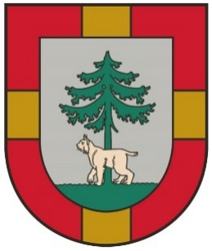

JĒKABPILS NOVADS

JĒKABPILS NOVADA

IZGLĪTĪBAS EKOSISTĒMAS

ATTĪSTĪBAS STRATĒĢIJA

2026. – 2029. GADAM

I DAĻA. ESOŠĀS SITUĀCIJAS IZVĒRTĒJUMS

SATURA RĀDĪTĀJS
SATURA RĀDĪTĀJS 2
SAĪSINĀJUMI 3
IEVADS 5
- IZGLĪTĪBAS EKOSISTĒMA JĒKABPILS NOVADĀ 7
  - izglītības iestādes 7
  - Izglītības pakalpojumu teritoriālais pārklājums 16
  - DARBS AR JAUNATNI 17
  - Izglītības PĀRVALDES FUNKCIJAS 18
  - PEDAGOGU PROFESIONĀLĀ ATBALSTA SISTĒMA 19
  - Demogrāfijas tendences un nākotnes prognozes 22
  - Iekļaujošā izglītība 25
  - Mācību sasniegumi 31
  - ATBALSTA INSTRUMENTI UN PASĀKUMI IZGLĪTOJAMAJIEM, PEDAGOGIEM, BĒRNIEM ……………………………………………………………………… 44
  - Izglītojamo labbūtība 45
  - VECĀKU APMIERINĀTĪBA AR IZGLĪTĪBAS KVALITĀTI ………………………… 46
- PEDAGOĢISKĀ PERSONĀLA NODROŠINĀJUMS 47
  - Pedagogu labbūtība 47
- RESURSU NODROŠINĀJUMS VISPĀRĒJĀ IZGLĪTĪBĀ 49
  - Mācību telpas un vides pieejamība 49
  - Sporta infrastruktūra izglītībai 52
  - Finansējums 53
  - KARJERAS IZGLĪTĪBA …………………………………………………………… 54
- PROFESIONĀLĀS IEVIRZES IZGLĪTĪBA. INTEREŠU IZGLĪTĪBA 56
- PIEAUGUŠO IZGLĪTĪBA. MŪŽIZGLĪTĪBA 68
- PROFESIONĀLĀS UN AUGSTĀKĀS IZGLĪTĪBAS RAKSTUROJUMS ………..74
- KOPSAVILKUMS: SVID ANALĪZE 80

PIELIKUMI…………………………………………………………………. 92

Saīsinājumi

CE | centralizētie eksāmeni
CSP | Centrālās statistikas pārvalde
g. | gads vai gadi
g.v. | gadu vecumā
ES | Eiropas Savienība
ESF | Eiropas Savienības fondu finansējums
IKVD | Izglītības kvalitātes valsts dienests
IKT | informācijas un komunikācijas tehnoloģijas
IZM | Izglītības un zinātnes ministrija
kl. | klase
m.g. | mācību gads
n.a. | nav attiecināms
NVO | nevalstiskas organizācijas
OCE | obligātie centralizētie eksāmeni
PI | pirmsskolas izglītība
PII | pirmsskolas izglītības iestāde
psk. | pamatskola
JNP | Jēkabpils novada pašvaldība
JNIP | Jēkabpils novada Izglītības pārvalde
sk. | sākumskola
STEM | zinātne, tehnoloģijas, inženierzinātnes un matemātika (no angļu valodas – Science, Technology, Engineering and Mathematics)
SV | speciālās vajadzības
VIIS | Valsts izglītības informācijas sistēma
VIAA | Valsts izglītības attīstības aģentūra
vsk. | vidusskola
Aknīstes PII Bitīte | Jēkabpils novada pašvaldības Aknīstes pirmsskolas izglītības iestāde Bitīte
Salas PII Ābelīte | Jēkabpils novada pašvaldības Salas pirmsskolas izglītības iestāde Ābelīte
Viesītes PII Zīlīte | Jēkabpils novada pašvaldības Viesītes pirmsskolas izglītības iestāde Zīlīte
Jēkabpils PII Auseklītis | Jēkabpils novada pašvaldības pirmsskolas izglītības iestāde Auseklītis
Jēkabpils PII Bērziņš | Jēkabpils novada pašvaldības pirmsskolas izglītības iestāde Bērziņš
Jēkabpils PII Kāpēcītis | Jēkabpils novada pašvaldības pirmsskolas izglītības iestāde Kāpēcītis
Jēkabpils PII Zvaigznīte | Jēkabpils novada pašvaldības pirmsskolas izglītības iestāde Zvaigznīte
Jēkabpils PII Zvaniņš | Jēkabpils novada pašvaldības pirmsskolas izglītības iestāde Zvaniņš
Aknīstes vsk. | Aknīstes vidusskola
Antūžu psk. | Antūžu pamatskola
Ābeļu psk. | Ābeļu pamatskola
Biržu psk. | Biržu pamatskola
Dignājas psk. | Dignājas pamatskola
Jēkabpils 2.vsk. | Jēkabpils 2.vidusskola
Jēkabpils 3.vsk. | Jēkabpils 3.vidusskola
Jēkabpils VĢ | Jēkabpils Valsts ģimnāzija
Krustpils psk. | Krustpils pamatskola
Rubeņu psk. | Rubeņu pamatskola
Salas vsk. | Salas vidusskola
Sūnu psk. | Sūnu pamatskola
Viesītes vsk. | Viesītes vidusskola
Zasas vsk. | Zasas vidusskola
AŽMS | Arvīda Žilinska mūzikas skola
JSS | Jēkabpils Sporta skola
JMS | Jēkabpils novada Mākslas skola
SSS | Sēlijas sporta skola
BJC | Jēkabpils novada bērnu un jauniešu centrs
JTT | Jēkabpils Tehnoloģiju tehnikums

IEVADS

Izstrādes pamatojums un metodoloģija

Jēkabpils novada izglītības nozares attīstības stratēģija 2026.–2029. gadam ir pašvaldības līmeņa vidēja termiņa izglītības nozares attīstības plānošanas dokuments, kurā sniegts konspektīvs ieskats esošās situācijas raksturojumā, ilustrēts izglītības nozares attīstības politikas plānošanas konteksts Eiropas, nacionālā un reģionālā līmenī, kā arī noteikti ilgtermiņa stratēģiskie uzstādījumi – vīzija, virsmērķis un attīstības prioritātes, kā arī līdz 2029. gadam īstenojamie rīcības virzieni, uzdevumi un sasniedzamie rezultāti.
Izglītība ir būtiska indivīda un valsts attīstībai. Izglītības mērķis tā plašākajā izpratnē ir sagatavot indivīdu dzīvei, ar to saprotot: vispārējās zināšanas un prasmes, pilsonisko izglītību, kā arī profesionālo sagatavotību, indivīda spēju piedalīties ekonomiskās aktivitātēs kā darba devējam vai darba ņēmējam.
Prioritārie ilgtermiņa rīcības virzieni izglītības jomā ir izglītības pieejamība un pārmaiņas izglītības procesa organizācijā, skola kā sociālā tīklojuma centrs, kontekstuāla izglītība un pedagoga profesijas maiņa, e-skola un informācijas tehnoloģiju izmantošana, izglītošanās mūža garumā. Izglītībai jābūt kvalitatīvai, visa mūža garumā pieejamai un uz radošumu orientētai, kas ļauj reaģēt uz globālās konkurences un demogrāfijas izaicinājumiem un ir viens no priekšnoteikumiem ekonomikas modeļa maiņai.
21. gadsimta izglītības telpu raksturo ne vien globalizācijas un digitālās pārveides rosinātās pārmaiņas, bet arī arvien pieaugoša ienākumu nevienlīdzība, atšķirīga finansiālā drošība dažādās iedzīvotāju grupās, pieaugoša cilvēku mobilitāte, starptautiska migrācija, kā arī sabiedrības novecošanās procesi, kas iezīmē būtisku darbspējīgā vecuma iedzīvotāju skaita samazināšanos vidējā un ilgākā termiņā. Tāpat izglītības sektoru skars sabiedrības pilsoniskās un politiskās aktivitātes jautājumi, piemēram, demokrātijas stiprināšanas, sabiedrības dažādības un konfliktu risināšanas problēmas, kā arī orientācija uz videi draudzīgu pieeju resursu izmantošanā – aprites ekonomika un ilgtspējīga patēriņa kultūra.
Izglītības sistēma un vide neizbēgami un pastāvīgi mainās līdz ar attīstības procesiem sabiedrībā un tautsaimniecībā, kā arī ar nākotni saistīta arvien pieaugoša nenoteiktība un sarežģītība.
Novērtējot izglītības lomu reģionālajā un katra novada attīstībā, kā arī ņemot vērā nacionālā līmenī definētās prioritātes izglītības nozarē un Izglītības likumā noteikto, ka pašvaldība ir atbildīga par izglītības attīstības stratēģijas izstrādi, kā arī sniedz atbalstu izglītības iestāžu darbības kvalitātes nodrošināšanai, apkopo un analizē informāciju par izglītības (izņemot augstāko izglītību) kvalitāti savā teritorijā.
Jēkabpils novada izglītības ekosistēmas attīstības stratēģija 2026. – 2029. gadam (turpmāk – Stratēģija) izstrādāta, izmantojot un apvienojot dažādas pētnieciskās metodes un politikas plānošanas pieejas, lai nodrošinātu daudzpusīgu esošās situācijas analīzi, iesaistīto pušu viedokļu pārstāvību, saskaņotību ar citiem plānošanas dokumentiem Jēkabpils novada pašvaldībā un nacionāla līmeņa politikas plānošanas uzstādījumiem. Stratēģijas izstrādes process tika īstenots divos savstarpēji saistītos posmos:

1) esošās situācijas izpēte un
2) stratēģiskās un rīcību daļas izstrāde, piemērojot dažādas metodoloģiskās pieejas:

▪ Dokumentu analīze – dokumenta izstrādē ņemti vērā starptautiski, nacionāli un lokāli plānošanas dokumenti, kas ietekmē un veido izglītības pakalpojumu attīstību. Tāpat, ņemti vērā arī normatīvie akti, kas regulē izglītības pakalpojumu saņemšanu un nodrošināšanu. Dokuments izstrādāts balstoties uz Jēkabpils novada attīstības programmu 2021. – 2027.gadam un Jēkabpils novada Jaunatnes politikas attīstības plāns 2024. – 2028. gadam.

▪ Sekundāro datu analīze – esošās situācijas izvērtējuma izstrādē veikta nozīmīga datu apkopošana un analīze dažādos griezumos, izmantojot gan datus no publiski pieejamiem datu avotiem, gan datus, kas iegūti pēc pieprasījuma no Jēkabpils novada pašvaldības Izglītības pārvaldes;

▪ Aptaujas – ar mērķi izzināt iesaistīto pušu viedokļus par izglītības pakalpojumiem, vidi un izglītības kvalitāti ietekmējošiem faktoriem (pedagogu, vecāku un izglītojamo apmierinātības aptaujas);

Stratēģijas 1.daļu izstrādāja Jēkabpils novada pašvaldības Izglītības pārvalde, sadarbojoties ar citām izglītības ekosistēmā iesaistītajām pusēm laika posmā no 2025. gada 6. janvāra līdz 2025. gada 16. jūnijam un Stratēģijas 2.daļu izstrādāja ar SIA “Dynamic University” laika posmā no 2025. gada 12.jūnija līdz 2025. gada 12.oktobrim. Stratēģijas izstrādes process un saturiskās vadlīnijas balstās spēkā esošajā un saistošajā normatīvajā regulējumā. Stratēģijas saturs ir saskaņots ar nacionāla, reģionāla un pašvaldības līmeņa attīstības plānošanas dokumentiem.

1.Izglītības ekosistēma Jēkabpils novadā

Jēkabpils novada izglītības ekosistēma ir veidota kā mērķtiecīga, sadarbībā balstīta un ilgtspējīga sistēma, kas nodrošina visiem novada iedzīvotājiem pieejamu, kvalitatīvu un daudzveidīgu izglītību visa mūža garumā. Tās mērķis ir veicināt sabiedrības attīstību, sekmēt atbildīgu pilsonisko līdzdalību, kā arī nodrošināt konkurētspējīgu, darba tirgus prasībām atbilstošu prasmju apguvi. Šī stratēģija nosaka galvenos attīstības virzienus, mērķus un rīcības plānus turpmākajiem gadiem, lai stiprinātu izglītības nozīmi kā pamatu ilgtspējīgai reģiona attīstībai.

1.1.Pašvaldības izglītības iestādes

2024./2025. m.g. Jēkabpils novadā darbojas 14 pašvaldības vispārējās izglītības iestādes (1.tabula)
1. tabula. Izglītojamo skaita izmaiņas 2022.–2024.g. (Avots: VIIS)
Izglītības iestāde | 01.09.2022. | 01.09.2023. | 01.09.2024.
Ābeļu pamatskola | 134 | 125 | 135
Aknīstes vidusskola | 220 | 207 | 217
Antūžu pamatskola | 65 | 65 | 70
Biržu pamatskola | 117 | 109 | 111
Dignājas pamatskola | 36 | 44 | 43
Jēkabpils 2. vidusskola | 1454 | 1507 | 1504
Jēkabpils 3. vidusskola | 641 | 619 | 609
Jēkabpils Valsts ģimnāzija | 409 | 412 | 422
Krustpils pamatskola | 215 | 227 | 217
Rubeņu pamatskola | 54 | 55 | 42
Salas vidusskola | 273 | 263 | 247
Sūnu pamatskola | 199 | 195 | 177
Viesītes vidusskola | 287 | 279 | 238
Zasas vidusskola | 150 | 156 | 151
Kopā: | 4254 | 4263 | 4183

1.attēls Izglītojamo skaits izglītības pakāpēs 2022. – 2024. (Avots: VIIS)

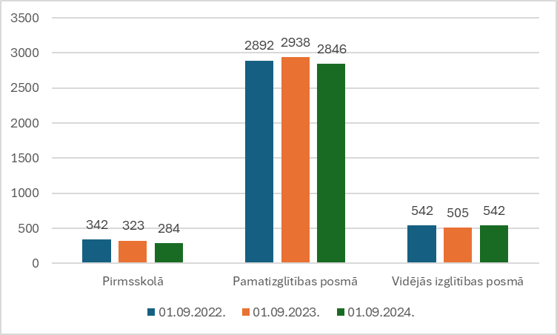

1.attēlā atainots izglītojamo skaits izglītības pakāpēs laika periodā no 2022.gada līdz 2024.gadam pirmsskolas, pamatizglītības un vispārējās izglītības posmos.

2.tabula. Izglītojamo skaits vidējās izglītības padziļinātajos un specializētajos kursos 2024./2025.m.g. (Avots: Izglītības iestāžu dati)

Padziļinātie kursi | Aknīstes vsk. | Jēkabpils 2.vsk. | Jēkabpils 3.vsk. | Jēkabpils  VĢ | Salas vsk. | Viesītes vsk. | Zasas vsk.
Latviešu valoda un literatūra II | 3 |  | 16 | 19 | 7 |  | 8
Svešvaloda II (C1) | 10 | 26 | 30 | 44 | 16 | 11 | 8
Sociālās zinātnes II | 3 | 19 | 30 | 0 | 16 | 11 | 4
Projekta darbs | 10 | 26 | 44 | 56 | 16 | 11 | 8
Bioloģija II | 7 | 13 | 14 | 18 | 6 | 4 | 4
Matemātika II | 7 | 13 | 9 | 19 | 3 | 7
Fizika II |  | 7 |  | 19
Ķīmija II |  | 0 | 10 | 18
Kultūra un māksla II |  |  | 11 | 3
Ģeogrāfija II |  |  | 9
Vēsture II |  |  |  | 28
Programmēšana II |  |  |  | 0
Specializētie kursi
Uzņēmējdarbības pamati |  |  | 30 | 6 | 16 |  | 9
Teātris un drāma | 10 | 13 | 0 |  |  |  | 13
Projicēšanas metodes |  | 13
Kolektīvā muzicēšana |  |  | 11
Trešā svešvaloda (B1) |  |  | 10 | 3
Publiskā uzstāšanās |  |  | 0 |  | 16 | 11
Filozofija |  |  | 7
Digitālais dizains |  |  | 6
Radošā rakstīšana |  |  | 0 | 3
Izglītības iestādes veidots kurss
Tehniskā grafika |  |  |  | 9

Tabulā attēloti vidējās izglītības iestādēs piedāvātie padziļinātie kursi un skolēnu skaits, kas šos kursus apgūst 2024./2025.m.g. Visplašākais padziļināto kursu piedāvājums ir Jēkabpils Valsts ģimnāzijā (11 kursi), Jēkabpils 3. vidusskolā (9 kursi) un Jēkabpils 2. vidusskolā (7 kursi). Aknīstes un Salas vidusskolas piedāvā 6 padziļinātos kursus, bet Viesītes un Zasas vidusskolas – 5 padziļinātos kursus.
Visplašākais specializēto kursu piedāvājums ir Jēkabpils 3. vidusskolai (8 kursi). Jēkabpils Valsts ģimnāzija ir izveidojusi un izglītojamiem piedāvā kursu Tehniskā grafika. Specializēto kursu piedāvājumā Uzņēmējdarbības pamati un Teātris un drāma tiek īstenoti 4 izglītības iestādēs. Kurss Publiskā uzstāšanās tiek piedāvāts trīs izglītības iestādēs, Trešā svešvaloda un Radošā rakstīšana - divās izglītības iestādēs. Projicēšanas metodes, Kolektīvā muzicēšana, Filozofija, Digitālais dizains tiek piedāvāti vienā izglītības iestādē.

3. tabula. Kursu komplektu piedāvājums vidusskolu posmā 2024./2025.m.g.
(Avots: Izglītības iestāžu dati)

Izglītības iestāde | Izvēles grozu skaits | 1.kursu komplekts | 2.kursu komplekts | 3.kursu komplekts | 4.kursu komplekts | 5.kursu komplekts
Aknīstes vsk. | 2 | Humanitārais virziens : Latviešu valoda un literatūra II ; Svešvaloda II (C1); Sociālās zinātnes II | Eksaktais virziens: Svešvaloda II (C1); Matemātika II; Bioloģija II
Jēkabpils 2.vsk. | 5 | Matemātikas un dabaszinātņu virziena kursu komplekts 1.variants: matemātika II; fizika II; svešvaloda II (C1) | Matemātikas un dabaszinātņu virziena kursu komplekts 2.variants: matemātika II; fizika II; sociālās zinātnes II | Matemātikas un dabaszinātņu virziena kursu komplekts 3.variants: bioloģija II; ķīmija II; svešvaloda II (C1) | Sociālo un humanitāro zinātņu virziena kursu komplekts 1.variants: sociālās zinātnes II; svešvaloda II (C1); matemātika II | Sociālo un humanitāro zinātņu virziena kursu komplekts 2.variants: sociālās zinātnes II; svešvaloda II (C1); bioloģija II
Jēkabpils 3.vsk. | 4 | STEM virziens - MEDICĪNA UN FARMĀCIJA: bioloģija II, ķīmija II, sociālās zinātnes II, 1.svešvaloda II (angļu valoda) | STEM virziens - VIDES ZINĀTNES: bioloģija II, ģeogrāfija II, sociālās zinātnes II, 1.svešvaloda II (angļu valoda) | STEM virziens - MATEMĀTIKA UN INŽENIERZINĀTNES: matemātika II, sociālās zinātnes II, 1.svešvaloda II (angļu valoda) | HUMANITĀRAIS virziens - VALODAS, KULTŪRA UN MĀKSLA: latviešu valoda un literatūra II, kultūra un māksla II, sociālās zinātnes II, 1.svešvaloda II (angļu valoda)
Jēkabpils VĢ | 5 | Humanitārais valodu virziens: latviešu valoda un literatūra II, angļu valoda II, vēsture II | Humanitārais mākslu virziens: latviešu valoda un literatūra II, kultūra un māksla II, angļu valoda II | Dabaszinātņu virziens: ķīmija II, bioloģija II, angļu valoda II | Matemātikas virziens: matemātika II, fizika II, angļu valoda II | Matemātikas virziens: matemātika II, fizika II, vēsture II
Salas vsk. | 3 | Dabaszinātņu (bioloģijas) novirziens: Bioloģija II, Sociālās zinātnes II, Svešvaloda II (C1) | Ekonomikas un uzņēmējdarbības novirziens: Sociālās zinātnes II, Svešvaloda II (C1) , Matemātika II | Humanitāro zinātņu novirziens: Latviešu valoda un literatūra II, Svešvaloda II (C1), Sociālās zinātnes II
Viesītes vsk. | 2 | A grupa - svešvaloda II (C1) angļu val., sociālās zinātnes II, bioloģija II | B grupa - svešvaloda II (C1) angļu val., sociālās zinātnes II, matemātika II
Zasas vsk. | 2 | Humanitārais valodu virziens: latviešu valoda un literatūra II, angļu valoda II, Sociālās zinātnes II | Dabaszinātņu virziens: latviešu valoda un literatūra II, bioloģija II, angļu valoda II

Jēkabpils Valsts ģimnāzija un Jēkabpils 2.vidusskola nodrošina 5 kursu komplektu izvēles, Jēkabpils 3. vidusskola – 4 kursu komplektus, Salas vidusskola – 3 kursu komplektus, Aknīstes, Viesītes un Zasas vidusskolas piedāvā 2 izvēles kursu komplektus. Jēkabpils Valsts ģimnāzijas izglītojamajiem ir iespēja izvēlēties kursu komplektu ar 2 padziļinātajiem kursiem un pievienot papildus trešo kursu, kuru izvēlas vairākums konkrētā komplekta izglītojamo. Pārējās izglītības iestādēs izglītojamie izvēlas starp izglītības iestādes sagatavotajiem komplektiem. Neviena no izglītības iestādēm neplāno izmaiņas kursu komplektu piedāvājumā 2025./2026. mācību gadā.

Pirmsskolas izglītība

Jēkabpils novadā ir 8 pirmsskolas izglītības iestādes, 7 skolas, kurās īsteno pirmsskolas izglītības programmas un viena speciālās izglītības iestāde. 2.attēlā apkopots bērnu skaits no 2022. līdz 2025.gadam PII.

2.attēls “Izglītojamo skaits PII no 2022. līdz 2025.gadam”
(Avots: VIIS dati)

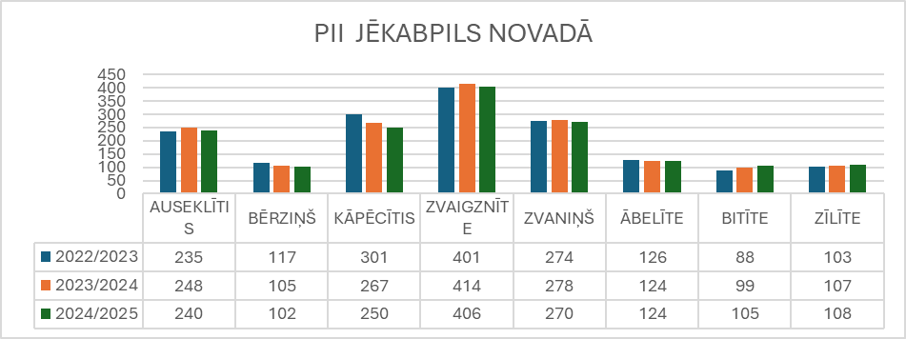

Pirmsskolas izglītības grupas ir izveidotas arī septiņās skolās – Ābeļu pamatskolā, Biržu pamatskolā, Dignājas pamatskolā, Krustpils pamatskolā, Rubeņu pamatskolā, Sūnu pamatskolā, Zasas vidusskolā – un tas ievērojami paplašina pirmsskolas izglītības pakalpojumu pieejamību pašvaldībā. Jēkabpils novada pašvaldībā visiem bērniem vecumā no 1,5 gada tiek nodrošināta vieta pašvaldības pirmsskolas izglītības pakalpojumos.
Atsevišķās pirmsskolas izglītības iestādēs un skolās tiek īstenotas arī speciālās izglītības programmas. (1.7.nodaļa “Iekļaujošā izglītība”).

4.tabula. Izglītojamo skaits pirmsskolas izglītības pakāpē Jēkabpils novada pašvaldības izglītības iestādēs.
01.09.2024. (Avots: VIIS)

Nr.p.k. | Iestāde | 5-6.gadi | 1,5- 4 gadi | kopā | t.sk. spec. izgl. 5-6gadu vec.
1 . | Aknīstes PII Bitīte | 42 | 63 | 105
2 . | Salas PII Ābelīte | 50 | 74 | 124 | 1
3 . | Viesītes PII Zīlīte | 43 | 65 | 108
4 . | Jēkabpils PII Auseklītis | 91 | 149 | 240 | 1
5 . | Jēkabpils PII Bērziņš | 39 | 63 | 102
6 . | Jēkabpils PII Kāpēcītis | 105 | 145 | 250
7 . | Jēkabpils PII Zvaigznīte | 174 | 232 | 406
8 . | Jēkabpils PII Zvaniņš | 118 | 154 | 272
9 . | Ābeļu pamatskola | 16 | 22 | 38
10 . | Biržu pamatskola | 18 | 16 | 34
11 . | Dignājas pamatskola | 10 | 17 | 27 | 2
12 . | Krustpils pamatskola | 17 | 27 | 44
13 . | Rubeņu pamatskola | 11 | 11 | 22 | 1
14 . | Sūnu pamatskola | 32 | 40 | 72
15 . | Zasas vidusskola | 21 | 21 | 42
16 . | Antūžu pamatskola | 0 | 5 | 5
kopā |  | 787 | 1104 | 1891

Viens no nozīmīgākajiem Jēkabpils novada pašvaldības sasniegumiem ir sakārtots un funkcionāli efektīvs pirmsskolas izglītības iestāžu tīkls, kas nodrošina pilnvērtīgu pieejamību pirmsskolas izglītībai visā novadā. Pašvaldībā nav rindas uz bērnudārziem, un ir ieviesta centralizēta, vienota pieteikšanās sistēma uz visām novada pirmsskolas izglītības iestādēm (Jēkabpils novada pašvaldības saistošie noteikumi Nr.20 (25.11.2021.) 7.punkts, iedzīvotāji iesniegumus par bērnu uzņemšanu rindā var iesniegt izmantojot www.epakalpojumi.lv).
2022.gadā rindā uz pirmsskolas izglītības programmas apguvi reģistrēts 141 vecāku iesniegums, 2023.gadā rindā uz pirmsskolas izglītības programmas apguvi reģistrēti 312 iesniegumi, 2024.gadā rindā uz pirmsskolas izglītības programmas apguvi reģistrēti 203 iesniegumi. Pašvaldība pilnībā nodrošināja obligāto pirmsskolas izglītību 5–6 gadus veciem bērniem pirmsskolas izglītības iestādēs un vispārējās izglītības iestādēs, kurās realizē pirmsskolas izglītības programmu.

5.tabula “Izglītojamo skaits pirmsskolu grupās no 2022. līdz 2025.gadam”
(Avots: VIIS dati)

Vispārējās izglītības iestāde | 2022./2023. | 2023./2024. | 2024./2025.
Ābeļu pamatskola | 44 | 35 | 38
Biržu pamatskola | 29 | 30 | 34
Dignājas pamatskola | 28 | 26 | 27
Krustpils pamatskola | 43 | 53 | 44
Rubeņu pamatskola | 33 | 27 | 22
Sūnu pamatskola | 84 | 78 | 72
Viesītes vidusskola | 25 | 19 | Pirmsskolas izglītību realizē Viesītes PII “Zīlīte”
Zasas vidusskola | 51 | 46 | 42
kopā | 337 | 314 | 279

Jēkabpils novada pašvaldībā septiņās vispārizglītojošajās skolās tiek realizēta pirmsskolas izglītība. Tendence, ka skolās pirmsskolas vecuma bērnu skaits pēdējo trīs gadu laikā samazinās, var norādīt uz demogrāfiskām, sociālām vai ekonomiskām izmaiņām. Šādu situāciju var izraisīt vairāki faktori: urbanizācija, migrācija uz citām pašvaldībām vai valstīm, ģimenes var pārcelties uz vietām, kur ir labākas darba iespējas, pieejamāki pakalpojumi vai augstāka dzīves kvalitāte.
Pašvaldības iestāžu reorganizācija – skolu apvienošana vai slēgšana mazāk apdzīvotās vietās var novest pie bērnu skaita koncentrēšanās citās iestādēs, kas mazina iespēju investēt mācību iestāžu modernizācijā, attīstot infrastruktūru un piedāvājot jaunas programmas, piemēram, specializētu izglītību vai interešu izglītību, kas piesaista ģimenes. Pašvaldībai kā iestāžu dibinātājam, jāturpina stiprināt vietējo skolu un PII prestižu un galvenais – informēt par to priekšrocībām, lai ģimenes izvēlētos bērnus vest vietējās skolās.

6.tabula “Pārskats par 16 iestādēm, kuras īsteno PI programmas 2024./2025. mācību gadā”
(Avots: izglītības iestāžu dati)
 | Iestāde | Grupu skaits, bērnu vecums, bērnu skaits grupā | Grupu skaits | Pedagogu skaits grupā, darba grafiks | PII skolotāju skaits grupās | Iestādes darba laiks | Atbalsta personāla likmes, darba laiks
1 | Aknīstes PII Bitīte | 1.gr. 1.5-3 g.v - 23  2.gr. 3-4 g.v. 20  3.gr. 4-5g.v. 21  4.gr. 5-6 g.v. 23  5.gr. 6-7 g.v. 19 | 5 | 2 skolotājas  Pirmā maiņa no 07:00 – 14:00  Otrā maiņa 10:00 – 18:00 | 10 | 07:00 – 18:00 | Logopēds 0,5 likme  Medmāsa 0,5 likme
2 | PII Auseklītis | 1.gr.1.5-3 gadi- 21  2.gr. 5-6 gadi- 23  3.gr. 3-4 gadi- 21  4.gr.6-7 gadi- 23  5.gr. 1.5-3 gadi- 21  6.gr. 3-4 gadi- 21  7.gr. 6-7 gadi- 25  8.gr. 4-5 gadi- 23  9.gr. 4-5 gadi- 20  10.gr. 5-6 gadi- 20  11.gr. 1.5-3 gadi- 21 | 11 | 2 skolotājas:  Pirmā maiņa: 7:00-13:30  Otrā maiņa: 9:30-19:00 | 22 | 7:00- 19:00 | Logopēds 2 slodzes  Logopēds 1 slodze:  Medmāsa 1 slodze:  Vadītājas vietnieks izgl.j.  Sports 1 likme:  Mūz. skolotājs 1likme
3 | PII Bērziņš | 1.gr. 4-5 gadi-19  2.gr. 1,5-3 gadi-13(+)  3.gr. 3-4 gadi- 18  4.gr. 5-6 gadi- 21  5.gr. 6-7 gadi- 19  6.gr. 1,5-3 gadi- 14(+) | 6 | 2 skolotājas:  Pirmā maiņa:7:00-15:00  Otrā maiņa: 11:00-19:00 | 12 | 7:00-19:00 | Logopēds 1skol.-0,5 slodze  Vadītājas vietnieks –0,5 slodze  Medmāsa-1 slodze
4 | PII Kāpēcītis | 1.gr 1,5-2 g.v. - 20  2.gr. 3 g.v. - 22  3.gr. 2.g.v. - 18  4.gr. 3 g.v. - 21  5.gr. 6.g.v. - 27  6.gr. 4.g.v. - 24  7.gr. 6 g.v. - 22  8.gr. 4 g.v. - 24  9.gr 5-7 g.v. 19  10.gr. 1,5-2 g.v. - 20  11.gr. 5.g.v. - 19  12.gr. 5.g.v. - 23 | 12 | 2 skolotājas  1.maiņa 7:00-13:00  2.maiņa 9:00-19:00  VAI  1.maiņa 7:00-19.00  2.maiņa 9:00-13:00 | 24 | 7:00-19:00 | Sporta sk.-1likme  Mūz sk. - 1.2likme kopā  Logopēds 1likme kopā  Medmāsa katru 1 likme Vad.vietn. 1likme
5 | PII Zvaniņš | 1.gr.1.5-2g.v.- 18  2.gr.-3 g.v.-28  3.gr.- 4.g.v-22  4.gr-6g.v.-28  5.gr.- 5.g.v.-22  6.gr.-4.g.v.-27  7.gr.- 4.g.v.20  8.gr.-3.g.v.-28  9.gr.-5.g.v.-25  10.gr.-6.g.v.-28  11.gr-1,5-2g.v.-15  12.gr..-1,5-2g.v.15 | 12 | 1. skolotājs  1.d. 7.00-13.00  2.d. 9.00- 19.00  2.skolotājs  1.d.. 9.00-19.00  2.d. 7.00-13.00 | 24 | 7.00-19.00 | Logopēds- 1  Medmāsa-1.25
6 | PII Zvaigznīte | 1.Zaķīši - 2-3g. - 22  2.Balodīši - 1,4-2g. - 19  3.Stārķēni - 2-3g. - 19  4.Mārītes - 4-5g. - 23  5.Bitītes - 6-7g. - 24  6.Lapsēni - 4-5g. - 19  7.Pelēni - 5-6g. - 24  8.Rūķīši - 3-4g. - 23  9.Zīlītes - 3-4g. -22  10.Lāčuki - 3-4g. - 23  11.Zvirbulēni - 2-3g. -22  12.Lūsīši - 6-7g. - 22  13.Gulbīši - 1,4-2g. - 24  14.Pūcītes - 6-7g. - 22  15.Laumiņas - 4-5g. - 21  16.Kamenītes - 5-6g. -22  17.Skudriņas - 6-7g. - 23  18.Taurenīši - spec.j. -12  19.Saulstariņi - 5-6g. -20 | 19 | 2 skolotājas  1.maiņa - 7:00 – 14:00  2.maiņa - 12:00 – 19:00 | 38 | 7:00 - 19:00 | 2 logopēdi – 1,5  Vispārējās aprūpes māsas - 2 slodzes,  Vadītājas vietnieks izglītības jomā - 1slodze,  2 mūzikas skolotājas - 1 slodze un 0,9 slodze  sporta skolotāji - 1 slodze un 0,9 slodze
7 | Salas PII Ābelīte | 1. gr. 1,5-2 g. v. -14  2. gr. 2-3 g. v. -18  3. gr.3-4 g. v.-17  4.gr. 4-5 g. v.- 15  5.gr.4-5 g. v.- 12  6. gr.5-6 g. v. -22  7.gr.6-7 g. v.-26 | 7 | 2 skolotājas  Pirmā maiņa no 07:00 – 14:00  Otrā maiņa 10:00 – 18:00 | 14 | pl.7.00-pl.18.00 | Medmāsa 1 slodze  Skolotājs-logopēds -0.55
8 | Viesītes PII Zīlīte | 1.gr. 1,5-2 g.v -23  2.gr. 3 g.v. - 20  3.gr. 4 g.v. - 19  4.gr. 5 g.v. - 19  5.gr. 6 g.v. - 19  6.gr. 3-6 g.v. - 9 | 6 | 2 skolotājas  Pirmā maiņa 7:00-13:00  Otrā maiņa 9:00-18:00 | 11 | 7:00-18:00 | Skolotājs logopēds 0,5  Medmāsa 0,6
9 | Ābeļu pamatskola | 1. gr. 1,5 – 2 g. v. 11  2.gr. 3 – 4.g. v. 12  3. gr. 5 - 6 g. v. 17 | 3 | 2 skolotājas, 7.30 līdz 18.30. Ābeļu pamatskolā 8.00 - 17.00 | 5 | Brodos 7.30 - 18.30; grupa | Logopēds 0,08 likmes  Medmāsa 0,2 (kopā ar skolu),  Mūzikas skolotāja 0,025
10 | Antūžu pamatskola | 1.gr. 3 – 6 g.v. 5 | 1 | 2 skolotājas,  7:30-21:00 | 2 | Diennakts | Logopēde 0,1 likmes;  Mūzikas skolotāja 0,075 likmes; Sporta skolotāja 0,025 likmes;  Medmāsa 1,5 likmes
11 | Biržu pamatskola | 1.gr.1,5-3 g.v. - 11  4g.v. - 5  2.gr. 5g.v. - 6  6g.v. - 12 | 2 | 2 skolotājas  7:30 – 15:30  8:30 – 16:30 | 4 | 7:30-18:00 | Logopēds 0.09 likmes  Vispārējās aprūpes māsa 0,3 likmes
12 | Krustpils pamatskola | 1.gr.1,5.-2.g.v - 10  2.gr.3.-4.g.v - 18  3.gr.5.-6.g.v – 15 | 3 | 2 pedagogi grupiņā  7:00-14:00  9:30-18:30 | 5 | 7:00 - 19:00 | Logopēds (0,090 likme)  Medmāsa
13 | Dignājas pamatskola | 1.5 - 2 g.= 7  3 - 4 g. =10  5-6 g.=10 | 2 | Saskaņā ar grafiku. | 3 | 7.30 -  17.30 | Logopēds -0,07 likmes  Vispārējās aprūpes māsa 0,2 likmes kopā ar pamatskolu
14 | Rubeņu pamatskola | 1grupa 1.5-4.g.v-11  2.grupa 5-6g.v.-11 | 2 | 1.25 pedagogi grupā 8.30-14.30  14.30-17.00 | 2.5 | 7.30-17.00 | Logopēds-0.07, Medmāsa- 0.2
15 | Sūnu pamatskola | Programmas īstenošanas vieta Mežāres  1.grupa 1.5 -6.g. -10  Programmas īstenošanas vieta Vīpe  1.grupa - 1.5.-6.g.-4  Programmas īstenošanas Atašiene 2 grupas  1.grupa 1.5.-4.g. -4  2.grupa 5.-6.g. - 7  Sūnas PII – 3.grupas  1.5.-3.g.-14  3.-4.g.- 15  5.-6.g. -18 | 7 | 5.-6.g 1.8.slodzes strādā 2.pedagogi.8.00-16.00  3.-4.g. -1 pedagogs  8.00-16.00  1.5.-3.g.- 1 pedagogs 8.00-16.00  0.5 slodzes vakara grupa plkst.7.00-8.00  15.00-18.00 | 1.slodze  1.slodze  1.7.slodzes  4.3 slodzes | 10.00 - 18.00  10.00-18.00  7.00-19.00 | Logopēds -slodze 0.03  Mūzika īstenošanas vieta Mežāre  Logopēds -0.01slodze Vīpe  Logopēds - 0.04 Sūnas  Mūzika īstenošanas vietā Atašienē 0.1  Logopēds -0.08 Sūnas  Sports –0.2 slodzes  Mūzika Sūnās 0.2 slodzes  Vispārējās aprūpes māsa kopā ar pamatskolu Sūnas, Atašiene , Mežāre – 1likme
16 | Zasas vidusskola | 1.gr. 1.5-3 g.v - 15  2.gr. 4 g.v. - 7  3.gr. 5g.v. - 11  4.gr. 6 g.v. - 10 | 4 | 2 skolotājas (1,5 – 3g.v)  08:00 – 15:30  9:30 – 18:00 | 4 | 8:00 -16:00 | Logopēds - 0,11  Mūzikas skolotājs 0.5  Sports 0.5

Pamatojoties uz 6.tabulā "Pārskats par 16 iestādēm, kuras īsteno PI programmas 2024./2025. mācību gadā" apkopoto informāciju, var secināt, ka Jēkabpils novadā pirmsskolas izglītības pakalpojums tiek nodrošināts plaši un pieejami, izceļot gan stiprās puses, gan izaicinājumus, ar kuriem jāsaskaras, lai nodrošinātu kvalitatīvu izglītību novadā.

- Pirmsskolas izglītības programmas tiek īstenotas daudzās izglītības iestādēs visā novada teritorijā, tostarp gan pilsētā, gan pagastos.
- Tiek piedāvātas gan vispārējās pirmsskolas izglītības programmas, gan programmas bērniem ar speciālām vajadzībām.
- Pirmsskolas izglītības iestādes atrodas ģeogrāfiski izdevīgās vietās, kas veicina pakalpojuma pieejamību ģimenēm dzīvesvietas tuvumā.
- Pašvaldība nodrošina nepieciešamo materiāltehnisko bāzi un personālu pirmsskolas izglītības īstenošanai.
- Tiek organizēti arī atbalsta pasākumi, piemēram, transporta nodrošināšana bērniem, ja nepieciešams, kā arī atbalsta personāls ar elastīgu, pieejamu darba laiku.
- Bērnus iestādēs uzņem no 1,5 gadu vecuma.

Šāda pieeja sekmē bērnu agrīnu iekļaušanos izglītības sistēmā, nodrošina izglītības pieejamību neatkarīgi no ģimenes dzīvesvietas un veicina izglītības kvalitāti visā Jēkabpils novadā. Jēkabpils novada pašvaldība aktīvi iesaistās pirmsskolas izglītības iestāžu darbībā, veicinot iestāžu tīkla sakārtošanu un nodrošinot nepieciešamo atbalstu skolām (infrastruktūras atjaunošana, mācību līdzekļu iegāde). Pašvaldība nodrošina veselības apdrošināšanu pedagogiem, kas liecina par rūpēm par skolotāju labklājību. ​ Novada izglītības iestādēs tiek īstenoti projekti, kas veicina draudzīgu un iekļaujošu vidi. ​
Jēkabpils novada Izglītības pārvaldes pedagoģiski medicīniskā komisija īsteno mērķtiecīgu, uz pierādījumiem balstītu un sistemātisku pirmsskolas vecuma bērnu attīstības izpētes procesu, kurā tiek kompleksā pieejā izvērtēti bērnu kognitīvie, emocionālie, valodas un fiziskās attīstības aspekti. Komisijas īstenotā preventīvā darbība ietver ne vien agrīnu attīstības traucējumu vai risku identificēšanu, bet arī starpdisciplināru sadarbību ar izglītības iestāžu personālu, bērnu vecākiem un specializētajiem atbalsta dienestiem. Tās mērķis ir nodrošināt savlaicīgu, bērna individuālajām vajadzībām atbilstošu atbalsta pasākumu plānošanu un ieviešanu, tādējādi veicinot sekmīgu un iekļaujošu bērna pāreju uz skolas vidi, kā arī samazinot iespējamo mācīšanās vai adaptācijas grūtību risku turpmākajā izglītības procesā.
Jēkabpils novada Izglītības pārvaldes psihologi kopā ar pirmsskolas izglītības pedagogiem, izglītojamo vecākiem īsteno programmu STOP 4–7. Programmas mērķis ir mazināt bērnu problemātisko uzvedību, savā darbā izmantojot pozitīvās audzināšanas metodes, pakāpeniski izslēdzot nekonsekvenci un bardzību. Izejot apmācības treniņus, uzlabojas bērnu sadarbības prasmes, prasme risināt dažādus konfliktus, pazīt un regulēt savas emocijas, vecāki un pedagogi iemācās izmantot veiksmīgākas un situācijai atbilstošākas audzināšanas stratēģijas.

1.2.Izglītības pakalpojumu teritoriālais pārklājums

Jēkabpils novads atrodas Latvijas dienvidaustrumu daļā, Zemgales plānošanas reģiona austrumu daļā, Daugavas abos krastos. Pēc 2021. gadā veiktās administratīvi teritoriālās reformas Zemgales plānošanas reģionā kopumā ir 6 pašvaldības. Jēkabpils novads aizņem 28 % no Zemgales plānošanas reģiona kopējās platības.
Novada kopējā platība ir 2996 km², un tajā uz 01.07.2024. pēc Pilsonības un migrācijas lietu pārvaldes (PMLP) datiem dzīvo 41 373 iedzīvotāji. Pēc platības Jēkabpils novads ir ceturtā lielākā Latvijas pašvaldība, pēc iedzīvotāju skaita – desmitā lielākā.
Jēkabpils novada teritorijā ir 22 JNP dibinātas vispārējās izglītības iestādes. Vispārējās izglītības pakalpojumus Jēkabpils pašvaldībā sniedz 8 pirmsskolas izglītības iestādes, 7 pamatskolas, 6 vidusskolas un valsts ģimnāzija. 6. pielikums “Iestāžu adreses, kontaktinformācija”
Pašvaldībā darbojas 5 profesionālās ievirzes izglītības iestādes (māksla, mūzika, sports) – Jēkabpils Mākslas skola, Viesītes Mūzikas un mākslas skola (ar filiālēm vairākos pagastos novada teritorijā), A. Žilinska Jēkabpils Mūzikas skola, Jēkabpils Sporta skola, Sēlijas Sporta skola. Filiāles un izglītojamo skaits apkopots 23.tabulā “Audzēkņu skaits novada profesionālās ievirzes izglītības iestādēs”.
Interešu izglītību nodrošina Jēkabpils novada Bērnu un jauniešu centrs un profesionālās ievirzes izglītības iestādes, kā arī vispārizglītojošās skolas. Interešu izglītības pulciņi tiek nodrošināti visā novada teritorijā. Interešu izglītības nodarbības vispārizglītojošajās skolās ir bezmaksas. Interešu izglītības piedāvājumu ietekmē pedagogu pieejamība.

Jēkabpils pašvaldībā atrodas arī profesionālās izglītības iestāde – Jēkabpils Tehnoloģiju tehnikums un Latvijas Universitātes Jēkabpils filiāle
Kopējais izglītojamo skaits pašvaldības PII un vispārizglītojošajās skolās uz 2024./2025. m.g. sākumu bija 6049 izglītojamie.

1.3. Darbs ar jaunatni

Kopš 2022. gada sākuma darbs ar jaunatni Jēkabpils novadā tiek īstenots vienoti pašvaldības iestādes Jēkabpils novada Bērnu un jauniešu centra (turpmāk tekstā BJC) pārraudzībā. BJC nodrošina interešu izglītību, metodisko vadību un darba ar jaunatni īstenošanu Jēkabpils novadā, BJC darbojas arī pedagogs-karjeras konsultants. BJC ir arī struktūrvienība Aknīstē, jauniešiem telpas ir izveidotas arī Zasā, Salā, Krustpilī un Viesītē, Atašienē, taču tās nav atvērtas jauniešiem visu laiku, bet noteiktās nedēļas dienās un laikos, jaunatnes darbinieki telpu darba laiku pielāgo jauniešu ikdienas aktivitātēm. Pagastos, kur nav jauniešu telpu, tiek organizēts mobilais darbs, kas tiek īstenots ar vietējo bibliotēku, izglītības iestāžu un tautas namu atbalstu.
Jēkabpils novada BJC darbu ar jaunatni īsteno komanda, ko veido 1 pilnas slodzes jaunatnes lietu speciālista vakance un 4 pilnas slodzes jaunatnes darbinieki, kuri darbojas arī kā mobilie jaunatnes darbinieki, atkarībā no darba plāna un mērķiem.
Darbs ar jaunatni tiek īstenots pamatojoties uz Jēkabpils novada Jaunatnes politikas attīstības plānu 2024.-2028. gadam, tā stratēģiskais mērķis ir sekmēt jauniešu dzīves kvalitātes uzlabošanu, atbalstot darbu ar jaunatni, radot atbalstošu vidi jauniešu iniciatīvām un līdzdalībai sabiedriskajā dzīvē.
2024. gadā Jēkabpils novadā tika ieviesta vienota Jēkabpils novada jauniešu brīvprātīgā darba uzskaites sistēma, kas ļauj slēgt brīvprātīgā darba līgumu ar pašvaldības iestādēm, gada ietvaros veicot vismaz 50 stundas, jaunietim tiek izsniegts pašvaldības apliecinājums par paveikto. Analizējot kopējo Jēkabpils novada jauniešu skaitu, kuri aktīvi iesaistās jaunatnes jomas aktualitātēs un līdzdalības aktivitātēs, valstiskā līmenī, parasti norāda, ka tie ir aptuveni 10% no kopējā jauniešu skaita, Jēkabpils novadā nav datu par kopējo jauniešu skaitu, jo aptaujās parasti piedalās pārāk mazs skaits jauniešu, lai dati būtu reprezentabli.
Vasarā jauniešiem ir iespēja piedalīties nodarbinātības programmās, kurās pašvaldības sadarbojas ar NVA un jauniešiem ir iespēja strādāt un saņemt atalgojumu, kā arī apgūt noderīgu praksi un iemaņas. Novadā tiek domāts arī par jauniešu – personu vecumā no 13 līdz 25 gadiem – dzīves kvalitāti, veicinot viņu iniciatīvas, darba tikumu un patriotismu, līdzdalību lēmumu pieņemšanā un sabiedriskajā dzīvē, kā arī atbalstot darbu ar jaunatni. Kopējais jauniešu skaits novadā, ņemot vērā arī Jēkabpils Tehnoloģiju tehnikuma audzēkņus, pārsniedz 6000. Vairākās, tomēr ne visās apvienotajā Jēkabpils novadā aptvertajās teritorijās ir izstrādāti ilgtermiņa plānošanas dokumenti jaunatnes politikas jomā un tiek īstenoti tieši jauniešiem mērķēti projekti.
Darbs ar jaunatni ir uz jauniešiem orientēts plānotu praktisku pasākumu kopums, kas nodrošina jaunatnes politikas īstenošanu, jauniešu vērtību veidošanos un vispārcilvēcisko vērtību nostiprināšanos. Darbs ar jaunatni balstās neformālajā izglītībā, to veido dažādas brīvā laika aktivitātes, kas aptver kultūras, vēstures, sporta, sociālās līdzdalības, veselīga dzīvesveida, karjeras izaugsmes u.c. jomas. Neformālajās aktivitātēs tiek nodrošināta droša un atbalstoša vide apgūt jaunas zināšanas, prasmes un attieksmes individuāli, pa pāriem, vai grupās, saņemot atbalstu un iedrošinājumu no jaunatnes darbinieka. Pašvaldība, pildot savas funkcijas, veic darbu ar jaunatni, ievērojot jaunatnes politikas pamatprincipus un valsts jaunatnes politikas attīstības plānošanas dokumentus. Bērnu, jaunatnes un ģimenes attīstības pamatnostādnēs 2022. – 2027. gadam kā prioritāri jaunatnes politikas rīcības virzieni noteikti: 1) Darba ar jaunatni kvalitatīvas un ilgtspējīgas sistēmas izveide un attīstība, 2) Plašākas un aktīvākas jauniešu līdzdalības veicināšana, 3) Darba tirgum un patstāvīgai dzīvei nepieciešamo prasmju un iemaņu apguves veicināšana.
Darbu ar jaunatni Jēkabpils novada pašvaldībā koordinē BJC jaunatnes lietu speciālists un darbu ar jaunatni veic jaunatnes darbinieki. BJC darba ar jaunatni komanda plāno un koordinē pašvaldības mēroga jaunatnes politiku un darbu ar jaunatni. Darba ar jaunatni komanda īsteno daudzveidīgus jaunatnes jomas projektus- Valsts Jaunatnes Politikas projektus, Eiropas Solidaritātes Korpuss Solidaritātes projektus, Erasmus+, kā partneri iesaistās arī starptautiskos Erasmus+ projektos, lai sniegtu iespēju jauniešiem iesaistīties aktivitātēs citās Eiropas valstīs. 2025. gadā Jēkabpils novada pašvaldības jauniešiem būs arī iespēja pieteikties un saņemt finansējumu jauniešu iniciatīvu veikšanai, lai veicinātu jauniešiem iniciatīvu, jaunu prasmju apguvi un pašu iesaisti vietējo aktivitāšu klāsta daudzveidībai.

1.4. Izglītības pārvaldes funkcijas

Pēc administratīvi teritoriālās reformas 2022.gada 1.janvārī darbu uzsāka Jēkabpils novada pašvaldības iestāde “Jēkabpils novada Izglītības pārvalde”, kura pilda normatīvajos aktos pašvaldībai paredzētās izglītības pārvaldes funkcijas un īsteno pašvaldības kompetenci izglītībā.
Jēkabpils novada Izglītības pārvalde (turpmāk – JNIP) ir Jēkabpils domes izveidota pastarpinātās pārvaldes iestāde, kas atrodas domes pakļautībā. JNIP ir Jēkabpils novada domes apstiprināta struktūrvienība "Jēkabpils Tālākizglītības un informāciju tehnoloģiju centrs". Pārvalde normatīvajos aktos noteiktajā kārtībā īsteno pašvaldības funkcijas izglītības jomā Jēkabpils novada administratīvajā teritorijā, nodrošina stratēģiski izplānotu mūžizglītības procesa attīstību, gādā par iespēju Jēkabpils novada iedzīvotājiem iegūt pieejamu un kvalitatīvu izglītību, sniedz organizatorisku un metodisku palīdzību pašvaldības dibinātām izglītības iestādēm.
JNIP pilda šādas funkcijas:
1) pilda normatīvajos aktos noteiktās izglītības pārvaldes un izglītības atbalsta iestādes funkcijas;
2) gādā par iedzīvotājiem noteikto tiesību nodrošināšanu pirmsskolas, pamatizglītības un vispārējās vidējās izglītības iegūšanā;
3) nodrošina politikas plānošanas dokumentu izstrādi izglītības politikas jomā;
4) organizē vispārējās profesionālās ievirzes, interešu izglītības un mūžizglītības apguves pieejamību;
5) sniedz atbalstu izglītības iestādēm to funkciju veikšanā;
6) uzrauga izglītības iestāžu sniegtā pakalpojuma kvalitāti;
7) organizē pirmsskolas un skolas vecuma bērnu nodrošināšanu ar vietām izglītības iestādēs;
8) nodrošina pašvaldības pedagoģiski medicīniskās komisijas darbību;
9) nodrošina pašvaldības administratīvajā teritorijā esošo izglītības iestāžu darbu izglītojamo ar speciālām vajadzībām izglītošanā, lai tie saņemtu izglītību atbilstoši izglītojamā veselības stāvoklim, spējām un attīstības līmenim;
10) nodrošināt pašvaldību savstarpējo norēķinu par pašvaldību izglītības iestāžu sniegtajiem pakalpojumiem administrēšanu.

3.attēls JNIP struktūra

Izpilddirektors
Izglītības darba speciāliste (mūžizglītības jautājumos) TITC
Izglītības pārvaldes vadītājas vietniece (iekļaujošās izglītības jautājumos)
Speciālais pedagogs
Psihologs
Logopēds

Pedagoģiski medicīniskā komisija
Izglītības darba speciāliste (profesionālās izglītības; interešu izglītības jautājumos un izglītības iestāžu pašdarbības kolektīvu koordinēšanā)
Izglītības darba speciāliste (pirmsskolas izglītības jautājumos
Izglītības pārvaldes vadītājas vietniece (izglītības satura un kvalitātes jautājumos)
IP vadītāja

Izglītības pārvaldes referente
Izglītības pārvaldes referente

Jurists
(izglītības satura un kvalitātes jautājumos)

1.5. Pedagogu profesionālā atbalsta sistēma

Pašvaldībā pedagogu profesionālā atbalsta sistēma jeb metodiskais darbs tiek organizēts mācību jomās un katru jomu vada mācību jomas koordinators. Mācību jomu darbību koordinē Jēkabpils novada pašvaldības Izglītības pārvalde. Katram novada pedagogam un atbalsta personālam ir iespēja iekļauties un sevi pilnveidot sev atbilstošā mācību jomā. Metodiskais darbs tiek īstenots arī katrā vispārējās izglītības iestādē, veidojot iestādes metodiskā atbalsta vajadzībām atbilstošas pedagogu grupas un nosakot atbildīgo darbinieku par metodisko darbu izglītības iestādē.

4. attēls: Mācību jomas pedagogu profesionālā atbalsta īstenošanai Jēkabpils novadā (2024./2025.m.g.)
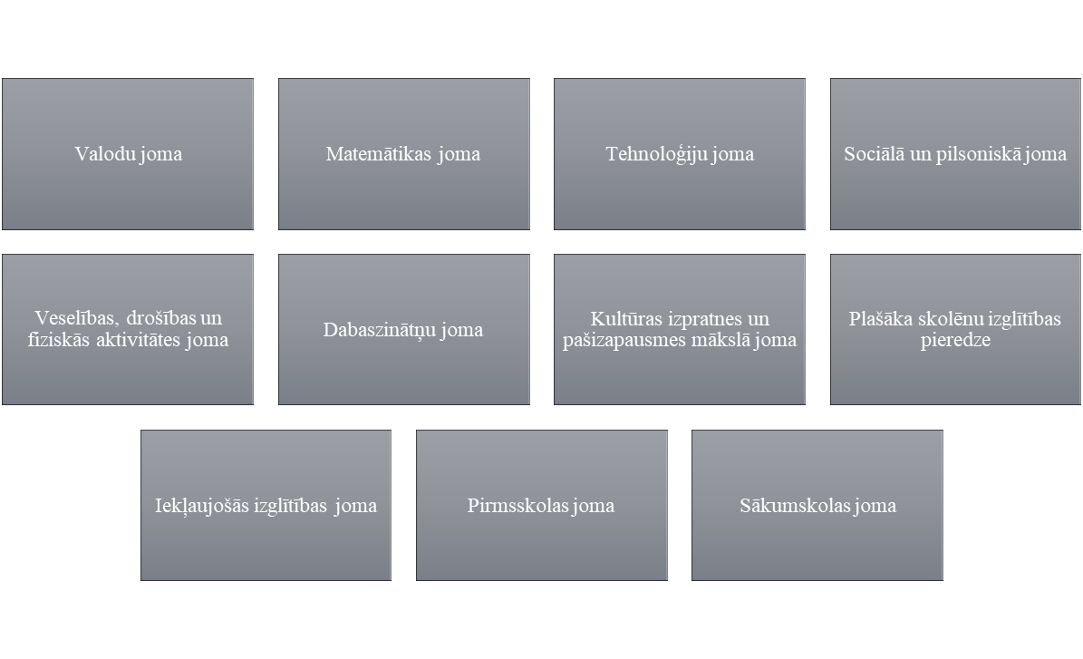
2024./2025. m.g. Jēkabpils novadā pedagogu profesionālo atbalstu īsteno 15 mācību jomu koordinatori 11 jomās. Valodu jomu vada divi koordinatori - svešvalodās un latviešu valodā. Kultūras izpratnes un pašizpausmes mākslā joma sadalīta vizuālās mākslas daļā un mūzikas, teātra mākslas daļā ar diviem koordinatoriem. Dabaszinātņu jomā ģeogrāfijas daļu vada viens koordinators, pārējos dabaszinātņu mācību priekšmetu skolotājus vada otrs koordinators. Pārējās mācību jomas vada viens koordinators katrā. Mācību jomu koordinatoru slodze sastāda 0,1 slodzi katram, izņemot iekļaujošās izglītības jomas koordinatoru. Šo jomu vada Izglītības pārvaldes vadītājas vietniece iekļaujošās izglītības jomā. Pārējo jomu koordinatoru kopējā darba slodze sastāda 1,4 slodzes un tiek apmaksātas no izglītības iestādēm piešķirtās valsts mērķdotācijas.
Galvenās prioritātes metodiskajā darbā Jēkabpils novadā ir: pedagogu profesionālo zināšanu un kompetenču pilnveides vajadzību apzināšana, tālākizglītības pasākumu plānošana un īstenošana; metodiskais atbalsts pedagogiem pirmsskolas vadlīniju, pamatizglītības standartu un vispārējās vidējās izglītības standartu īstenošanā; jaunāko mācību un metodisko līdzekļu, citu inovatīvu resursu pārzināšana un mācību jomu atbilstošo mācību priekšmetu un kursu skolotāju informēšana, iepazīstināšana ar tiem; labākās pedagoģiskās pieredzes izzināšana un sadarbības veicināšana starp skolotājiem pašvaldības izglītības iestādēs kvalitatīva mācību procesa plānošanā un īstenošanā mācību jomu ietvaros.
Mācību jomu koordinatori sadarbojas ar Jēkabpils novada Izglītības pārvaldes speciālistiem valsts olimpiāžu 2. posma organizēšanā, koordinē Jēkabpils novada mācību priekšmetu olimpiāžu, konkursu, skolēnu pētniecisko darbu lasījumu organizēšanu, piedalās mācību jomas centralizēto eksāmenu administratoru (novērotāju, mutvārdu daļas vērtētāju, intervētāju) izvirzīšanā, analizē valsts pārbaudes darbu un diagnosticējošo darbu rezultātus jomā, plāno darbības rezultātu paaugstināšanai.
Vispārējās izglītības iestādēs metodiskā darba īstenošanas kārtība tiek noteikta ar iekšējo normatīvo aktu. Metodiskais darbs tiek īstenots metodiskajās komisijās, mācīšanās grupās, sadarbības grupās un metodiskā darba grupās. Daļā izglītības iestāžu ir izveidotas metodiskās padomes, kas koordinē, vada un uzrauga metodisko darbu izglītības iestādē. Visbiežāk izmantotās metodes ir savstarpējā mācību stundu un nodarbību vērošana un analīze, tematiskas lekcijas, semināri un diskusijas, sanāksmes, savstarpēja pieredzes apmaiņa un aptaujas. Jēkabpils Valsts ģimnāzija veic reģionālā metodiskā centra un pedagogu tālākizglītības centra funkcijas, veicot vairāku mācību jomu koordinēšanu un piedāvājot pedagogu profesionālo pilnveidi meistarklasēs un kursos.
Pirmsskolas izglītības iestādēs metodiskā darba pamatmērķi ir sniegt metodisko atbalstu pedagogiem kvalitatīva un efektīva mācību procesa nodrošināšanai, kompetenču pieejas īstenošanā, savstarpējas sadarbības veicināšanai, inovāciju ieviešanai un pedagogu profesionālajai pilnveidei. Metodiskā darba prioritātes mācību gadam tiek noteiktas pedagoģiskās padomes sēdē, balstoties uz valstī, pašvaldībā un izglītības iestādē noteiktajām prioritātēm, aktualitātēm, aptauju rezultātiem, iepriekšējā mācību gada rezultātu izvērtējuma, pedagogu pašvērtējuma un ierosinājumiem. Visbiežāk izmantotās metodes ir administrācijas vadītas sanāksmes par metodikas jautājumiem, pedagogu semināri/savstarpēja mācīšanās par noteiktu, aktuālu tēmu, savstarpēja nodarbību vērošana un analīze ar mērķi mācīties, administrācijas veikta nodarbību vērošana ar mērķi sniegt metodisko atbalstu.
Jēkabpils novada pašvaldība ir parakstījusi sadarbības līgumu ar Valsts izglītības attīstības aģentūru par Eiropas Sociālā fonda Plus projekta Nr. 4.2.2.3/1/24/I/001 “Pedagogu profesionālā atbalsta sistēmas izveide” īstenošanu. Atbilstoši projekta iespējām, 2025./2026. m.g. tiek plānots saglabāt mācību jomu skaitu un nodrošināt pašvaldības izglītības metodiķu atbalstu pedagogiem 3,26 slodžu apmērā. Tādējādi līdzšinējo mācību jomu koordinatoru 1,4 slodzes tiks aizstātas ar 3,26 pašvaldības izglītības metodiķu slodzēm.

1.6. Demogrāfijas tendences un nākotnes prognozes

5.attēls. Bērnu skaits, dzimušo skaits uz 1000 iedzīvotājiem, bezdarba līmenis.
Avots: Viedās administrācijas un reģionālās attīstības ministrija

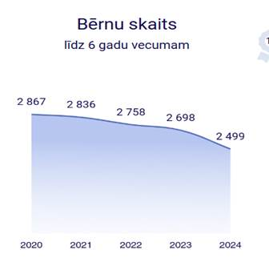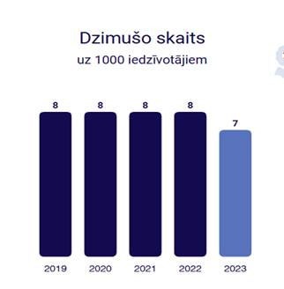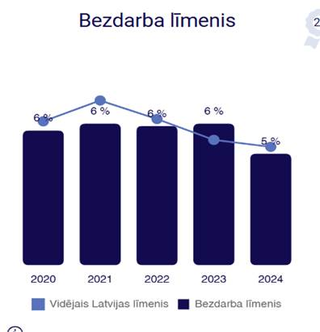

5.attēlā salīdzināts bērnu skaits vecumā līdz 6 gadiem laika posmā no 2020.gada līdz 2024.gadam, samazinājums ir 368. Jēkabpils novads, tāpat kā daudzi citi Latvijas reģioni, saskaras ar iedzīvotāju skaita samazināšanos. Galvenie faktori, kas to ietekmē ir zema dzimstība – jaundzimušo skaits ir mazāks nekā mirušo skaits, migrācija – iedzīvotāji pārvietojas uz lielajām pilsētām, vai dodas strādāt uz ārzemēm un novecošanās – pieaug vecāka gadagājuma cilvēku īpatsvars, kas rada slodzi uz sociālo un veselības aprūpes sistēmu.
Lai mazinātu negatīvo demogrāfisko tendenču ietekmi, Jēkabpils novadā būtu jāveicina ekonomiskā attīstība– jaunu darba vietu radīšana un investīciju piesaiste, lai noturētu esošos un piesaistītu jaunus iedzīvotājus, ģimenes atbalsta pasākumi– nodrošināt atbalstu jaunajām ģimenēm, piemēram, bērnu aprūpes pakalpojumu pieejamību un finansiālu atbalstu, migrācijas politika– veicināt remigrāciju un piesaistīt jaunus iedzīvotājus no citām Latvijas daļām vai ārvalstīm. Jēkabpils novadā dzimstības samazināšanās un iedzīvotāju skaita kritums ir ilgtermiņa problēma, kas prasa aktīvu rīcību. Lai saglabātu dzīvotspējīgu un ekonomiski spēcīgu novadu, nepieciešams veicināt ģimenēm draudzīgu vidi, investēt vietējā ekonomikā un attīstīt infrastruktūru.
Saskaņā ar Nodarbinātības valsts aģentūras (NVA) datiem, 2024. gada 30. septembrī Jēkabpils novadā reģistrētais bezdarba līmenis bija 3,4%. Šajā datumā novadā bija reģistrēti 902 bezdarbnieki no 41 373 iedzīvotājiem, no kuriem darbspējas vecumā bija 24 547. Jēkabpils pilsētā bezdarba līmenis bija nedaudz augstāks – ar 506 reģistrētiem bezdarbniekiem no 22 950 iedzīvotājiem, no kuriem 13 133 bija darbspējas vecumā. ​
Salīdzinājumam, 2023. gada februārī Jēkabpils novadā reģistrētais bezdarba līmenis bija ar 1 098 reģistrētiem bezdarbniekiem. Šie dati liecina par pozitīvu tendenci bezdarba līmeņa samazināšanā novadā.
Lai gan dažādu pētījumu metožu un mērījumu instrumentu pielietošana, balstoties uz specifiskiem rādītājiem, var radīt nelielas kvantitatīvas atšķirības rezultātos, kopējās tendences joprojām ir skaidri identificējamas, saskatāmas un nodrošina iespēju veikt ticamus analītiskus secinājumus.

6. attēls. Iedzīvotāju skaits Jēkabpils novadā 2014. – 2024. (Avots: CSP)
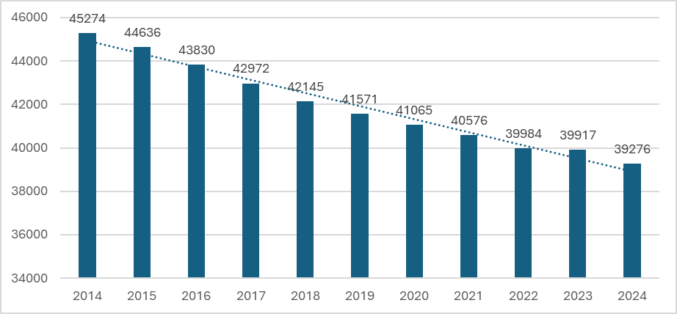
Iedzīvotāju skaits Jēkabpils novadā laika periodā no 2014. gada līdz 2024. gadam samazinājies par 13,75% jeb par 5998 iedzīvotājiem.

7. attēls. Iedzīvotāji pēc vecuma grupām 2020. – 2024.g. (Avots: CSP)
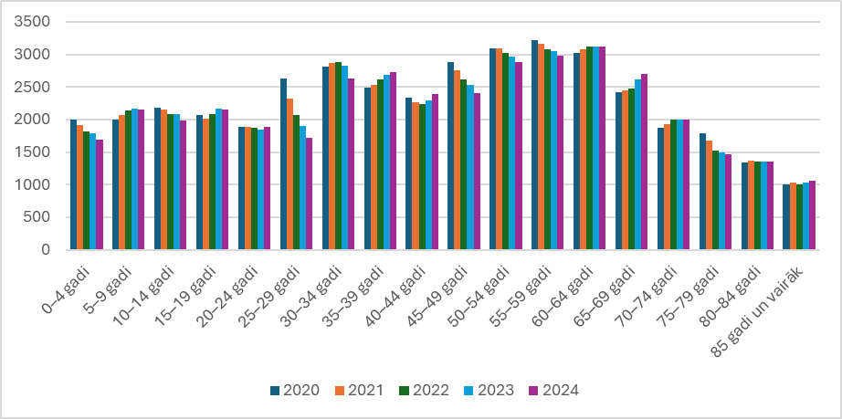

 | 2020 | 2021 | 2022 | 2023 | 2024 | Samazinājums vai pieaugums %
0–4 gadi | 2002 | 1916 | 1818 | 1793 | 1697 | -15,23
5–9 gadi | 1997 | 2066 | 2139 | 2168 | 2160 | 8,16
10–14 gadi | 2177 | 2152 | 2081 | 2086 | 1990 | -8,59
15–19 gadi | 2075 | 2019 | 2087 | 2168 | 2150 | 3,61
20–24 gadi | 1886 | 1887 | 1871 | 1843 | 1884 | -0,11
25–29 gadi | 2625 | 2327 | 2062 | 1907 | 1723 | -34,36
30–34 gadi | 2816 | 2874 | 2877 | 2830 | 2625 | -6,78
35–39 gadi | 2494 | 2534 | 2617 | 2681 | 2721 | 9,10
40–44 gadi | 2337 | 2270 | 2242 | 2290 | 2388 | 2,18
45–49 gadi | 2888 | 2760 | 2612 | 2527 | 2400 | -16,90
50–54 gadi | 3094 | 3091 | 3022 | 2968 | 2878 | -6,98
55–59 gadi | 3222 | 3161 | 3084 | 3045 | 2977 | -7,60
60–64 gadi | 3017 | 3075 | 3116 | 3117 | 3114 | 3,22
65–69 gadi | 2416 | 2449 | 2475 | 2620 | 2698 | 11,67
70–74 gadi | 1878 | 1925 | 1999 | 2001 | 2002 | 6,60
75–79 gadi | 1789 | 1670 | 1526 | 1489 | 1467 | -18,00
80–84 gadi | 1344 | 1370 | 1349 | 1355 | 1348 | 0,30
85 gadi un vairāk | 1008 | 1030 | 1007 | 1029 | 1054 | 4,56

Laika periodā no 2020. - 2024. gadam visstraujākais iedzīvotāju skaita samazinājums vērojams 25 – 29 gadu vecuma grupā, tāpat arī 75 – 79, 45 – 49 un 0 – 4 gadu vecuma grupās. Mazāks iedzīvotāju skaits 25 – 29 gadu vecuma grupā ir cieši saistīts ar dzimstības samazinājumu un bērnu skaita samazinājumu 0 – 4 gadu vecuma grupā. Visvairāk iedzīvotāju skaits pieaudzis vecuma grupās 65 – 69, 35 – 39 un 5 – 9 gadi.

7.tabula. Izglītojamo skaita prognozes no 2025./2026. līdz 2028./2029.m.g. skolās
(Avots: Izglītības iestāžu dati)
Klašu grupa | 2025./2026. | 2026./2027. | 2027./2028. | 2028./2029.
1. - 3.klase | 1233 | 1204 | 1187 | 1142
4. - 6.klase | 1243 | 1310 | 1285 | 1237
7. - 9.klase | 1274 | 1283 | 1262 | 1264
10. - 12. klase | 586 | 666 | 684 | 745
Izglītojamo skaits kopā novadā | 4336 | 4463 | 4418 | 4388

Tuvāko četru mācību gadu laikā izglītības iestādes prognozē kopējo izglītojamo skaita pieaugumu novadā par aptuveni 5% salīdzinājumā ar datiem uz 2024. gada 1.septembri. Izglītības posmos prognozētā dinamika: samazinājums 1. – 3 klašu grupā par 11%, pieaugums 4. – 6. klašu grupā par 3%, 7. – 9.klašu grupā par 8% un 10. – 12. klašu grupā par 35%. Prognozētais izglītojamo skaits izglītības posmos izglītības iestādēs skatāms tabulā Pielikums Nr.1.

1.7.Iekļaujoša izglītība

2022./23.mācību gadā Jēkabpils novada pašvaldības izglītības iestādēs mācās 302 izglītojamie ar speciālām vajadzībām.
2023./24. mācību gadā Jēkabpils novada pašvaldības izglītības iestādēs mācās 330 izglītojamie ar speciālām vajadzībām.
2024./25. mācību gadā izglītojamo skaits ar speciālām vajadzībām Jēkabpils novada pašvaldības izglītības iestādēs uz 01.09.2024.sasniedz – 357 izglītojamie.
2024./25.m.g. Jēkabpils novada pašvaldības iestādēs mācās par 8% vairāk izglītojamo ar SV, salīdzinot ar 2022./23.m.g.

8 attēls: Izglītojamo ar SV Jēkabpils novada pašvaldības izglītības iestādēs
(2022./2023., 2023./2024.m.g., 2024./2025.m.g.)
(Avots: VIIS )

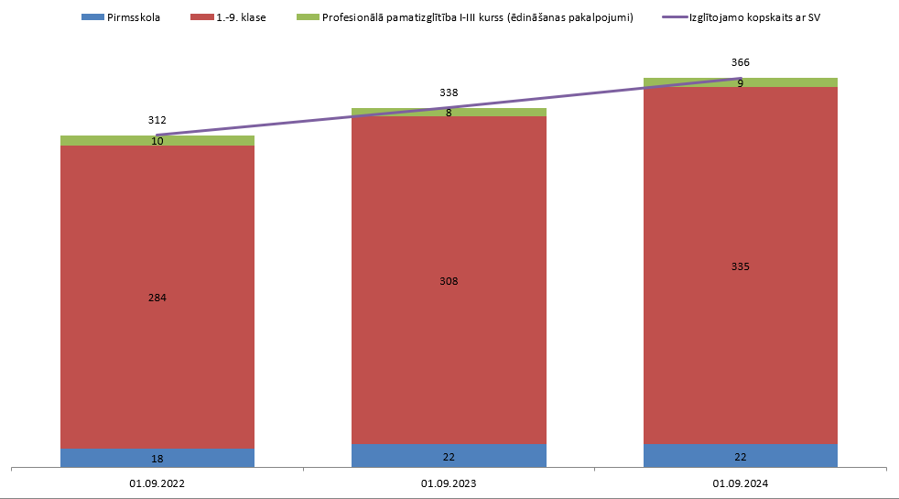

9. attēls: Izglītojamo ar SV Jēkabpils novada pašvaldības izglītības iestādēs
(2022./2023., 2023./2024.m.g., 2024./2025.m.g.) (Avots: Izglītības iestāžu dati)
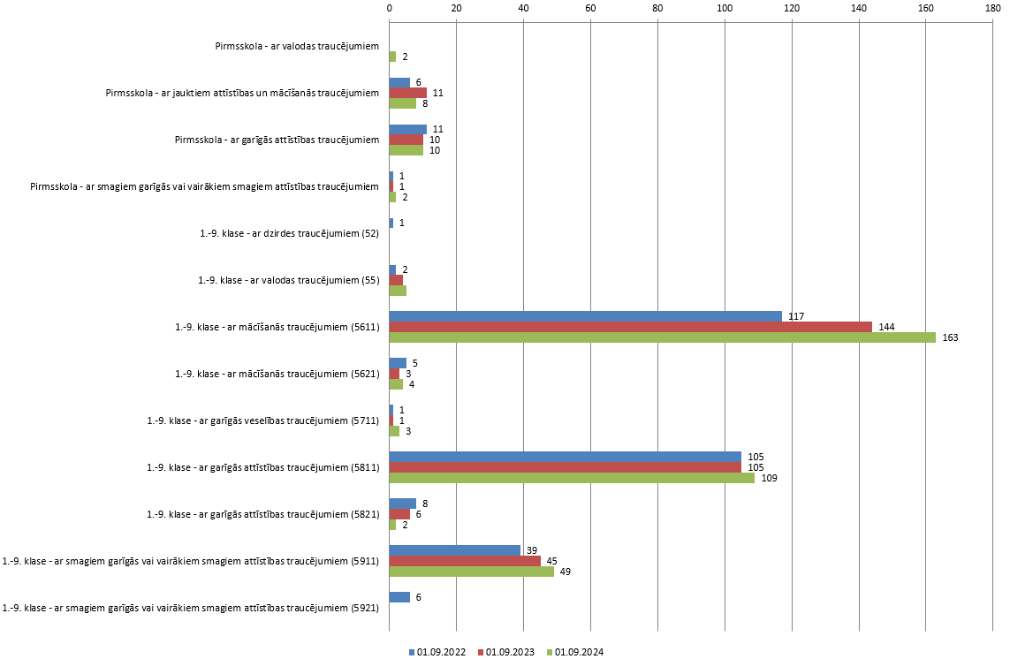

Trīs gadu periodā pirmsskolas izglītības pakāpē Jēkabpils novadā lielāko grupu starp izglītojamiem ar SV veido izglītojamie ar garīgās attīstības traucējumiem. Izglītojamo ar smagiem garīgās vai smagiem attīstības traucējumiem pieaugums un ar jauktiem attīstības traucējumiem pieaugums nav vērojams.
Izglītības iestāžu griezumā visvairāk pirmsskolas vecuma bērnu ar SV apmeklē Antūžu pamatskolu un Jēkabpils pilsētas pirmsskolas izglītības iestādi “Zvaigznīte.” Antūžu pamatskola realizē tikai speciālās izglītības programmas.

2024./25. m.g. izglītojamo ar SV skaits un īpatsvars no visiem izglītojamiem pirmsskolas izglītības pakāpē ir 1%.

Antūžu pamatskola – 5 ( realizē tikai speciālās izglītības programmas)
Jēkabpils PII “Zvaigznīte” - 12
Jēkabpils novada PII “Ābelīte”- 1
Jēkabpils novada PII “Auseklītis” - 1
Dignājas pamatskola PII grupa – 2
Rubeņu pamatskola PII grupa – 1

Savukārt, pamatizglītības pakāpē izglītojamo ar SV ir pietiekoši augsts, kopējais rādītājs - 6,4% . Antūžu pamatskola realizē tikai speciālās izglītības programmas.
Aknīstes vidusskola – 29 (13 % no visiem izglītojamiem)
Antūžu pamatskola – 70
Ābeļu pamatskola – 19 (14 % no visiem izglītojamiem)
Biržu pamatskola – 15 (13 % no visiem izglītojamiem)
Dignājas pamatskola – 6 ( 7 % no visiem izglītojamiem)
Jēkabpils 2. vidusskola – 65 (4 % no visiem izglītojamiem)
Krustpils pamatskola – 39 (18 % no visiem izglītojamiem)
Rubeņu pamatskola – 1 (2 % no visiem izglītojamiem)
Salas vidusskola – 24 (8 % no visiem izglītojamiem)
Sūnu pamatskola – 20 (11 % no visiem izglītojamiem)
Viesītes vidusskola – 39 (16 % no visiem izglītojamiem)
Zasas vidusskola – 8 (5 % no visiem izglītojamiem)

8.tabula. Speciālo izglītības programmu piedāvājums Jēkabpils novadā (2024./2025.m.g.) (Avots: Izglītības iestāžu dati)
Speciālās izglītības programma | Izglītības iestāde/ Mācību vide
Speciālās izglītības programma | PIRMSSKOLAS IZGLĪTĪBAS PAKĀPE
Speciālās izglītības programma | Antūžu psk. |  | Dignājas psk. |  |  |  | Rubeņu psk. |  |  |  | PII Zvaigznīte |  |  | PII Auseklītis |  |  | PII  Ābelīte
Izglītojamiem ar valodas traucējumiem ( 01015511) |  |  |  |  |  |  |  |  |  |  |  |  |  | IE |  |  | IE
Izglītojamiem ar jauktiem attīstības traucējumiem  ( 01015611) | DN |  |  |  |  |  |  |  |  | INT
Izglītojamiem ar garīgās attīstības traucējumiem( 01015811) |  |  | IE |  |  | IE |  |  |  | INT
Izglītojamiem ar smagiem garīgās attīstības traucējumiem vai vairākiem smagiem attīstības traucējumiem  ( 01015911) | DN
PAMATIZGLĪTĪBAS PAKĀPE | Izglītības iestāde/ Mācību vide
Izglītojamiem ar valodas attīstības traucējumiem  ( 21015511) | Antūžu pamat | Aknīstes vsk. |  | Jēkabpils 2.vsk | Salas vsk. |  |  | Viesītes vsk. | Zasas vsk. |  |  | Ābeļu psk. | Biržu psk. |  | Dignas psk. | Krustpils psk.. |  | Rubeņu psk. | Sūnu psk.
Izglītojamiem ar valodas attīstības traucējumiem  ( 21015511) |  |  |  |  | IE
Izglītojamiem ar mācīšanās traucējumiem  ( 21015611) |  | IE |  | IE | IE |  |  | IE | IE |  |  | IE | IE |  | IE | IE |  |  | IE
Izglītojamiem ar mācīšanās traucējumiem  ( 21015621) |  |  |  | IE
Izglītojamiem ar garīgās attīstības traucējumiem  ( 21015811) | DN | IE |  | IE |  |  |  | IE | IE |  |  | IE | IE |  | IE | IE |  | IE | IE
Izglītojamiem ar garīgās attīstības traucējumiem  ( 21015821) |  |  |  | IE
Izglītojamiem ar garīgās veselības traucējumiem  ( 21015711) |  |  |  |  |  |  |  |  |  |  |  |  |  |  |  |  |  |  | IE
Izglītojamiem ar smagiem garīgās attīstības traucējumiem vai vairākiem smagiem attīstības traucējumiem  ( 21015911) | DN | INT |  | INT
Profesionālās pamatizglītības programma  “Ēdināšanas pakalpojumi” (22811021) | DN
Mācību vide
DN – daļēji nošķirta vide ( izglītojamais ar SV izglītību apgūst speciālās izglītības iestādē)
INT – integratīva vide (izglītojamais ar SV izglītību apgūst vispārizglītojošo izglītības iestāžu speciālās klasēs/grupā)
IE - iekļaujoša vide (izglītojamais ar SV izglītību apgūst pēc speciālās izglītības programmas, bet mācību process notiek integrēti vispārizglītojošās klasēs/grupās)

Pamatojoties uz 8.tabulā apkopoto informāciju, var secināt, ka Jēkabpils novada izglītības iestādēs mācību process tiek organizēts iekļaujošā vidē (izglītojamais ar SV izglītību apgūst pēc speciālās izglītības programmas, bet mācību process notiek integrēti vispārizglītojošo izglītības iestāžu klasēs vai integratīvā vidē (Aknīstes vidusskola, Jēkabpils 2. vidusskola. Šajās izglītības iestādēs ir speciālās izglītības klases, kur bērni mācās pēc speciālās izglītības programmas ar smagiem garīgās attīstības traucējumiem. Speciālās izglītības programmas īsteno 13 no 14 Jēkabpils novada vispārizglītojošām skolām (izņemt Jēkabpils 3. vidusskolu). Pirmsskolas izglītības pakāpē pieejamas 4 speciālās izglītības programmas, pamatizglītības pakāpē izglītojamiem ar speciālām vajadzībām ir pieejamas 6 speciālās izglītības programmas. Antūžu pamatskolā tiek realizēta profesionālā pamatizglītības programma.

9.tabula.Vides pielāgojumi Jēkabpils novada izglītības iestādēs
(2024./2025. m.g.). (Avots: izglītības iestāžu dati)
Izglītības iestāde
 | Iekļuve ēkā ar ratiņkrēslu | Pielāgota WC | Lifts | Pacēlājs | Pielāgotas durvis | Zemie sliekšņi
Aknīstes vidusskola | x | - | - | - | x | x
Jēkabpils 2. vidusskola | x | x | x | x | x | x
Jēkabpils 3.vidusskola | x | x | - | - | x | x
Viesītes vidusskola | x | x | - | - | x | x
Salas vidusskola | x | x | x | - | x | x
Zasas vidusskola | x | - | - | x | x | x
Jēkabpils Valsts ģimnāzija | x | x | - | x | x | x
Antūžu pamatskola | x | - | -- |  | - | -
Ābeļu pamatskola | x | x | - | - | -- | -
Biržu pamatskola | x | - | -- |  | x | x
Dignājas pamatskola | x | - | - | - | - | x
Krustpils pamatskola | x | - | - | - | x | x
Rubeņu pamatskola | x | -- | - | x | x | x
Sūnu pamatskola | x | x | - | x | x | x
Auseklītis | x | - | - | x | - | x
Ābelīte | x | - | - | - | x | -
Bērziņš | x | x | - | x | x | X
Bitīte | - | - | - | - | - | -
Kāpēcītis | x | - | - | - | x | x
Zvaniņš | x | x | x | - | x | X
Zvaigznīte | x | x | - | x | x | X
Zīlīte | - | - | - | - | - | -
Jēkabpils Mūzikas skola | x | x | x | x | - | x
Jēkabpils Mākslas skola | - | - | - | - | -- | -
Jēkabpils Sporta skola | x | x | x | - | x | x
Sēlijas Sporta skola | x | x | - | - | x | x
Viesītes Mūzikas un mākslas skola | x | - | - | - | x | x
Jēkabpils novada bērnu un jauniešu centrs | - | - | - | - | - | x

Pamatojoties uz 9.tabulā apkopoto informāciju, var secināt, dažāda veida vides pielāgojumi izglītojamo vajadzībām ir nesen renovētajām izglītības iestādēm, kā, Jēkabpils 2. vidusskola un Jēkabpils Valsts ģimnāzija. Ir izglītības iestādes, kurā praktiski vides pielāgojumu izglītojamiem nav nodrošināti - PII “Bitīte” un PII “Zīlīte”.

10.tabula Izglītojamo skaits ar atbalsta pasākumiem ( individuālais izglītības plāns) 2024./25.m.g. (Avots: Izglītības iestāžu dati)
Izglītības iestāde | 1.kl. | 2.kl. | 3.kl. | 4.kl. | 5.kl. | 6.kl. | 7.kl. | 8.kl. | 9.kl. | 10.kl. | 11.kl. | 12.kl. | Kopā
Ābeļu pamatskola | 2 | 2 | 3 | 2 | 1 | 2 | - | 1 | 1 |  |  |  | 14
Biržu pamatskola | 2 |  |  |  |  | 2 | 1 | - | 4 |  |  |  | 9
Dignājas pamatskola | - | - | - | - | - | - | - | -- | - |  |  |  | 0
Krustpils pamatskola | 1 | - | - | - | 3 | 1 | 2 | 1 | 8 |  |  |  | 16
Rubeņu pamatskola | - | - | - | - | - | - | - | - | 1 |  |  |  | 1
Sūnu pamatskola | - | 1 | 1 | 1 | - | - | 2 | 2 | 1 |  |  |  | 8
Aknīstes vidusskola | - | 1 | - | - | - | 2 | 1 | - | 4 | - | - | - | 8
Jēkabpils 2. vidusskola | 3 | 5 | 1 | 1 | 1 | 2 | 4 | 2 | 1 | 3 | 1 | - | 24
Jēkabpils 3. vidusskola | 19 | 8 | 3 | 10 | 3 | 7 | 4 | 5 | 10 | - | 1 | - | 70
Viesītes vidusskola | 2 | 3 | - | 2 | - | 2 | 4 | 2 | 4 | - | 1 | 4 | 24
Salas vidusskola | - | - | 1 | 4 | 2 | 12 | 3 | 4 | 8 |  |  | 2 | 36
Zasas vidusskola | - | - | - | 3 | 4 | 1 | 2 | 3 | 11 | - | - |  | 24

11.tabula Individuālais plāns programmas apguvei latviešu valodā Ukrainas un Krievijas civiliedzīvotājiem 2024./25.m.g.
(Avots: Izglītības iestāžu dati)
N.p.k. | Izglītības iestāde | 1.kl. | 2.kl. | 5.kl. | 6.kl. | 7.kl. | 8.kl. | Kopā
1. | Jēkabpils 2. vidusskola | 2 | 4 | 1 | 1 | 1 | 1 | 10

Pamatojoties uz 12. un 13.tabulu apkopoto informāciju, var secināt, ka 248 izglītojamiem t.sk. 10 Ukrainas un Krievijas civiliedzīvotājiem 2024./25.m.g. ir piešķirti atbalsta pasākumi mācību procesā. Visvairāk atbalsta pasākumi ir piešķirti Jēkabpils 3.vidusskolas skolēniem, tas ir 11% no izglītojamo skaita. Izglītības pārvalde 2024./25.m.g. Jēkabpils 3. vidusskolai ir uzdevusi uzdevumu – licenzēt speciālo izglītība programmu ar mācīšanās traucējumiem, nodrošinot vispusīgu atbalsta sistēmu izglītojamiem.

1.8.Mācību sasniegumi

Apliecības pamatizglītības iegūšanai, 9. klases skolēniem jākārto trīs centralizētie eksāmeni (CE): latviešu valodā, matemātikā un svešvalodā (angļu, vācu, franču – pēc skolēna izvēles). 10. - 13. attēlā norādīti 9. klases centralizēto eksāmenu rezultāti 2022./ 2023. un 2023./2024. m.g. noslēgumā. Centralizētie eksāmeni pamatizglītības posma noslēgumā tika ieviesti 2022./2023. mācību gadā, tādēļ rezultāti nav salīdzināmi ar iepriekšējo mācību gadu eksāmenu rezultātiem.
2023./2024. gada centralizētajā eksāmenā angļu valodā sešas no 13 vispārizglītojošajām skolām (4 vidusskolas un 2 pamatskolas) uzrāda līdzīgus rezultātus valstī vidējam sniegumam, kas ir 63,8 procenti; sešām skolām (2 vidusskolām un 4 pamatskolām) ir zemāki rezultāti par valsts vidējo līmeni; Jēkabpils Valsts ģimnāzijas izglītojamie ir sasnieguši par 10,9 % augstākus rezultātus nekā vidēji valstī.
Latviešu valodā trīs izglītības iestādes (Salas vidusskola, Aknīstes vidusskola un Jēkabpils Valsts ģimnāzija) ir sasniegušas augstākus rezultātus nekā vidēji valstī (59 %), viena vidusskola - zemākus rezultātus, bet 9 izglītības iestādes uzradījušas rezultātus līdzīgi vidējam sniegumam valstī.
Matemātikā sešas izglītības iestādes (2 vidusskolas un 4 pamatskolas) demonstrē zemākus rezultātus nekā vidēji valstī (43,2%), pārējām izglītības iestādēm ir valsts vidējam snieguma līmenim līdzīgi rezultāti. (8.attēls)

10. attēls (Avots: VIIS, VISC)
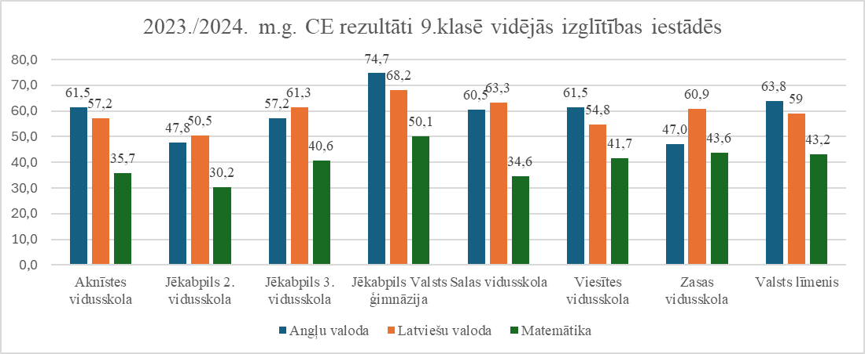
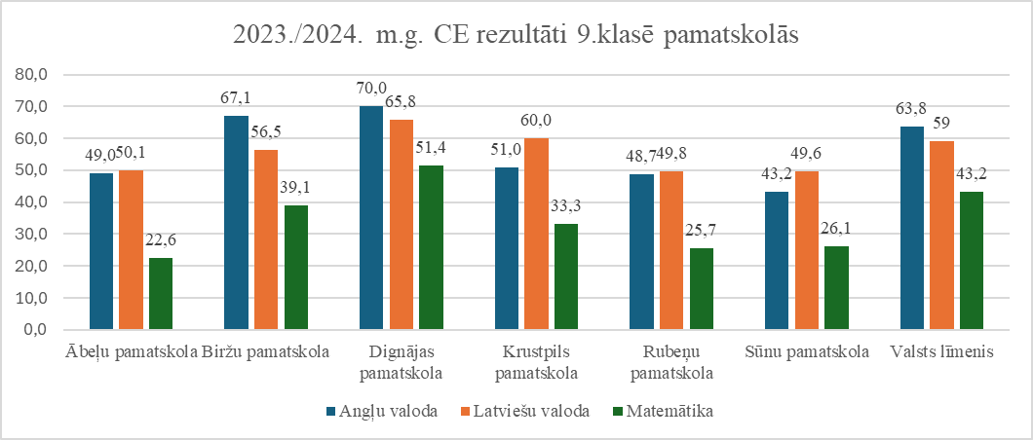

11. attēls. 2023./2024.m.g. CE rezultāti pamatizglītības posmā (Avots: VIIS, VISC)
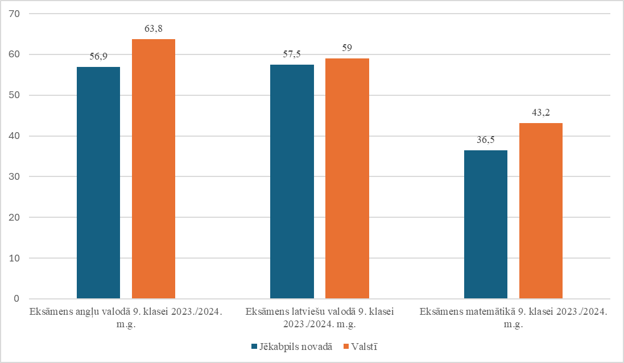
Jēkabpils novada 9.klašu izglītojamie valsts pārbaudes darbos 2023./2024.m.g. noslēgumā kopumā demonstrē valsts līmenim līdzīgu sniegumu. Vislabākie rezultāti vērojami latviešu valodas eksāmenā, zemāki rezultāti matemātikas un angļu valodas eksāmenā, kas nepārsniedz pieļaujamo robežu. (11.attēls)

12. attēls (Avots: VIIS, VISC)
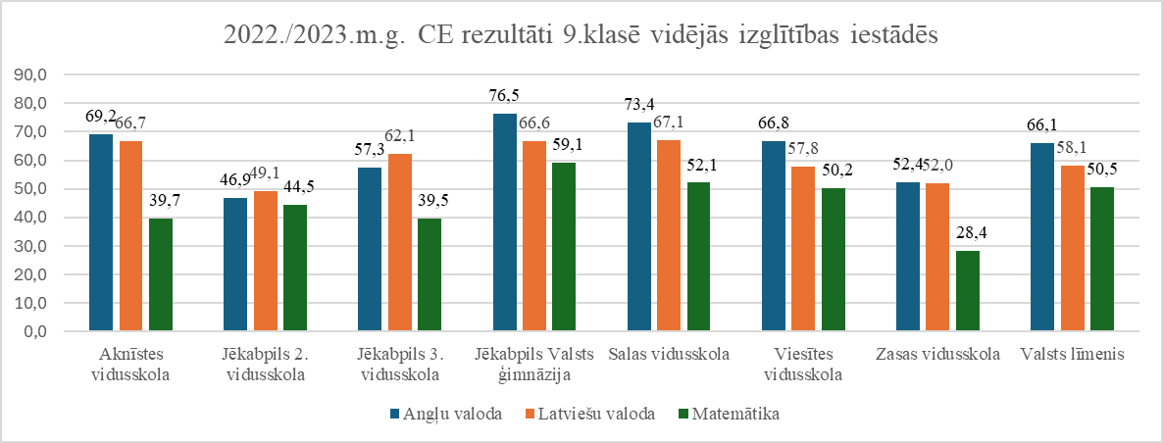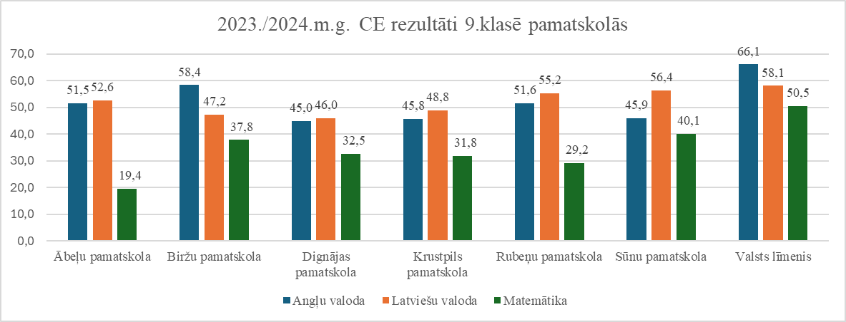

2022./2023. m.g. angļu valodas eksāmena rezultāts vidēji valstī ir 66,1 %. Jēkabpils novada Jēkabpils Valsts ģimnāzijas un Salas vidusskolas izglītojamie pārsnieguši valsts līmeni par 7 – 10 %, divas izglītības iestādes uzrāda valsts līmenim līdzīgus rezultātus, bet 9 izglītības iestādes (3 vidusskolas un 6 pamatskolas) uzrāda zemākus rezultātus.
Latviešu valodas eksāmena vidējais snieguma līmenis ir 58,1 %. Jēkabpils novadā Aknīstes vidusskola, Salas vidusskola un Jēkabpils Valsts ģimnāzija pārsniedz valsts līmeni par 8 – 9 %, līdzīgus rezultātus valsts vidējam rādītājam uzrāda 6 izglītības iestādes, bet zemāki rezultāti vērojami 3 pamatskolās un vienā vidusskolā.
Matemātikā deviņas izglītības (3 vidusskolas un 6 pamatskolas) no 13 uzrādīja zemākus rezultātus nekā vidējais rādītājs valstī, kas ir 50,5%. Jēkabpils Valsts ģimnāzija pārsniedza valsts vidējo rādītāju par 8,6 %, trīs izglītības iestādēm rezultāti līdzīgi valsts vidējiem rezultātiem. (12.attēls).

13. attēls. 2022./2023.m.g. centralizēto eksāmenu rezultāti pamatizglītības posmā (Avots: VIIS, VISC)
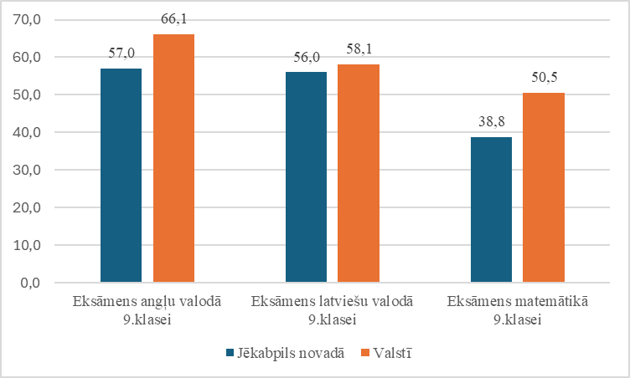

Jēkabpils novada 9.klašu izglītojamie valsts pārbaudes darbos 2022./2023.m.g. noslēgumā demonstrē valsts līmenim līdzīgu sniegumu latviešu valodā, tomēr zemāki rezultāti vērojami matemātikas un angļu valodas eksāmenā.

12.tabula. Pamatizglītības posma noslēguma dati 2024./2025.m.g.
(Avots: Izglītības iestāžu dati, VIIS)
2024./2025.m.g. | Skolēnu skaits klasē  (m.g. sākumā) | Skolēnu skaits, kuri mainījuši mācību iestādi (+/-) | CE kārtojušo skolēnu skaits | Skolēnu skaits, kas CE kārtoja ar atbalstu | Skolēnu skaits, kuri atbrīvoti no CE | Skolēnu skaits, kuri apguvuši izgl. pēc spec. programmas |  |  | Skolēnu skaits, kas nenokārtoja eksāmenu (-s)
 |  |  |  |  |  | 56 | 58 | 59 | Skolēnu skaits, kas nenokārtoja eksāmenu (-s)
Aknīstes vidusskola | 24 | 0 | 21 | 5 | 3 | 2 | 2 | 0 | 0
Ābeļu pamatskola | 13 | +1 | 12 | 1 | 1 | 1 | 0 | 0 | 0
Biržu pamatskola | 14 | 0 | 10 | 3 | 2 | 0 | 2 | 0 | 0
Dignājas pamatskola | 3 | 0 | 2 | 0 | 1 | 1 | 0 | 0 | 0
Jēkabpils 2. vidusskola | 99 | +1 | 79 | 0 | 21 | 6 | 1 | 2 | 0
Jēkabpils 3. vidusskola | 58 | -4 | 44 | 5 | 9 | 0 | 0 | 0 | 0
Jēkabpils Valsts ģimnāzija | 62 | -2/+3 | 62 | 1 | 1 | 0 | 0 | 0 | 0
Krustpils pamatskola | 34 | -1 | 23 | 4 | 10 | 1 | 5 | 0 | 2
Rubeņu pamatskola | 3 | 0 | 2 | 0 | 0 | 0 | 0 | 0 | 2
Salas vidusskola | 16 | 0 | 9 | 4 | 6 | 2 | 0 | 0 | 0
Sūnu pamatskola | 14 | -1 | 8 | 0 | 4 | 1 | 2 | 0 | 1
Viesītes vidusskola | 22 | 0 | 19 | 5 | 3 | 2 | 2 | 0 | 0
Zasas vidusskola | 20 | -3 | 12 | 6 | 8 | 0 | 1 | 0 | 0
Kopā: | 382 |  | 303 | 34 | 69 | 16 | 15 | 2 | 5

2024./2025.m.g. Jēkabpils novada izglītības iestāžu 9.klasēs uzsāka 382 izglītojamie un 13 izglītojamie Antūžu pamatskolā. Antūžu pamatskolas izglītojamie netiek iekļauti centralizēto eksāmenu datu analīzē, jo apgūst speciālās izglītības programmas un eksāmenus nekārto. Centralizētos eksāmenus kārtoja 303 izglītojamie. 34 izglītojamiem tika piemēroti atbalsta pasākumi, kas sastāda 11,2% no eksāmenus kārtojušiem izglītojamiem. No eksāmenu kārtošanas atbrīvoti 69 izglītojamie, t.sk. 15 speciālās izglītības programmas izglītojamiem ar garīgās attīstības traucējumiem un 2 speciālās izglītības programmas izglītojamiem ar smagiem garīgās attīstības traucējumiem vai vairākiem smagiem attīstības traucējumiem izglītojamie. Eksāmenus nenokārtoja 5 izglītojamie. Diviem izglītojamiem nenokārtošanas iemesls ir neierašanās uz eksāmenu, trīs izglītojamie nesasniedza IZM noteikto 10% slieksni sekmīgai eksāmena nokārtošanai.

13.tabula. Pamatizglītības posma noslēguma dati 2023./2024.m.g.
(Avots: Izglītības iestāžu dati)
2023./2024.m.g. | Skolēnu skaits klasē  (m.g. sākumā) | Skolēnu skaits, kuri mainījuši mācību iestādi (+/-) | CE kārtojušo skolēnu skaits | Skolēnu skaits, kas CE kārtoja ar atbalstu | Skolēnu skaits, kuri atbrīvoti no CE | Skolēnu skaits, kuri apguvuši izgl. pēc spec. programmas |  |  | Skolēnu skaits, kas nenokārtoja eksāmenu (-s)
 |  |  |  |  |  | 56 | 58 | 59 | Skolēnu skaits, kas nenokārtoja eksāmenu (-s)
Aknīstes vidusskola | 22 | 0 | 22 | 3 | 0 | 0 | 0 | 0 | 0
Ābeļu pamatskola | 12 | +2 | 7 | 1 | 3 | 2 | 2 | 0 | 0
Biržu pamatskola | 8 | +1 | 8 | 0 | 1 | 0 | 0 | 0 | 1
Dignājas pamatskola | 5 | 0 | 5 | 0 | 1 (no mutvārdu daļas) | 0 | 0 | 0 | 0
Jēkabpils 2. vidusskola | 85 | +3 | 63 | 0 | 19 | 4 | 1 | 0 | 3
Jēkabpils 3. vidusskola | 71 | +1 | 68 | 2 | 2 | 0 | 0 | 0 | 3
Jēkabpils Valsts ģimnāzija | 93 | 0 | 92 | 11 | 1 | 0 | 0 | 0 | 0
Krustpils pamatskola | 33 | -1; +6 | 26 | 4 | 5 | 1 | 2 | 0 | 0
Rubeņu pamatskola | 12 | 0 | 11 | 0 | 0 | 0 | 1 | 0 | 1
Salas vidusskola | 26 | 0 | 23 | 9 | 3 | 1 | 0 | 0 | 0
Sūnu pamatskola | 15 | -1 | 10 | 1 | 2 | 2 | 2 | 0 | 1
Viesītes vidusskola | 33 | +1 | 29 | 6 | 4 | 3 | 2 | 0 | 2
Zasas vidusskola | 14 | +1 | 8 | 0 | 5 | 1 | 0 | 0 | 0
Kopā: | 429 |  | 372 | 37 | 45 | 14 | 10 | 0 | 11

2023./2024. m.g. Jēkabpils novada izglītības iestāžu 9.klasēs uzsāka 429 izglītojamie. Antūžu pamatskolas izglītojamie netiek iekļauti centralizēto eksāmenu datu analīzē, jo apgūst speciālās izglītības programmas un eksāmenus nekārto. Centralizētos eksāmenus kārtoja 372 izglītojamie. 37 izglītojamiem tika piemēroti atbalsta pasākumi, kas sastāda 9,94% no eksāmenu kārtojušiem izglītojamiem. No eksāmenu kārtošanas atbrīvoti 45 izglītojamie, t.sk. 10 speciālās izglītības programmas izglītojamiem ar garīgās attīstības traucējumiem izglītojamie. Viens izglītojamais ir atbrīvots no eksāmena mutvārdu daļas kārtošanas. Eksāmenus nenokārtoja 11 izglītojamie.

14.tabula. Pamatizglītības posma noslēguma dati 2022./2023.m.g.
(Avots: Izglītības iestāžu dati)

2022./2023.m.g. | Skolēnu skaits klasē  (m.g. sākumā) | Skolēnu skaits, kuri mainījuši mācību iestādi (+/-) | CE kārtojušo skolēnu skaits | Skolēnu skaits, kas CE kārtoja ar atbalstu | Skolēnu skaits, kuri atbrīvoti no CE | Skolēnu skaits, kuri apguvuši izgl. pēc spec. programmas |  |  | Skolēnu skaits, kas nenokārtoja eksāmenu (-s)
 |  |  |  |  |  | 56 | 58 | 59 | Skolēnu skaits, kas nenokārtoja eksāmenu (-s)
Aknīstes vidusskola | 17 | +1 | 17 | 0 | 1 | 0 | 1 | 0 | 0
Ābeļu pamatskola | 19 | 0 | 14 | 2 | 5 | 2 | 2 | 0 | 6
Biržu pamatskola | 13 | +1 | 8 | 0 | 1 | 0 | 0 | 0 | 3
Dignājas pamatskola | 2 | 0 | 2 | 0 | 0 | 0 | 0 | 0 | 0
Jēkabpils 2. vidusskola | 70 | +11 | 54 | 5 | 5 | 0 | 0 | 0 | 2
Jēkabpils 3. vidusskola | 66 | -5 | 64 | 0 | 3 | 0 | 0 | 0 | 3
Jēkabpils Valsts ģimnāzija | 80 | +1 | 78 | 0 | 1 | 0 | 0 | 0 | 0
Krustpils pamatskola | 30 | -1 | 20 | 8 | 9 | 6 | 1 | 0 | 2
Rubeņu pamatskola | 5 | 0 | 5 | 0 | 0 | 0 | 0 | 0 | 1
Salas vidusskola | 39 | 0 | 4 | 11 | 4 | 4 | 0 | 0 | 1
Sūnu pamatskola | 19 | 0 | 19 | 2 | 0 | 2 | 0 | 0 | 1
Viesītes vidusskola | 20 | +1 | 19 | 5 | 1 | 2 | 0 | 0 | 1
Zasas vidusskola | 15 | +1 | 14 | 3 | 1 | 0 | 0 | 0 | 3
Kopā: | 395 |  | 318 | 36 | 31 | 16 | 4 | 0 | 23

2022./2023. m.g. Jēkabpils novada izglītības iestāžu 9.klasēs uzsāka 395 izglītojamie. Antūžu pamatskolas izglītojamie netiek iekļauti centralizēto eksāmenu datu analīzē, jo apgūst speciālās izglītības programmas un eksāmenus nekārto. Centralizētos eksāmenus kārtoja 318 izglītojamie. 36 izglītojamiem tika piemēroti atbalsta pasākumi, kas sastāda 11,32% no eksāmenu kārtojušiem izglītojamiem. No eksāmenu kārtošanas atbrīvoti 31 izglītojamais, t.sk. 4 speciālās izglītības programmas izglītojamiem ar garīgās attīstības traucējumiem izglītojamie. Eksāmenus nenokārtoja 23 izglītojamie.

Secinājumi:
- Skolēnu skaits, kuriem nepieciešams atbalsts eksāmenos 3 gadu laikā ir nebūtiski mainījies no 11,32% līdz 11,2%.
- No eksāmeniem atbrīvoto izglītojamo skaits 3 gadu laikā ir būtiski pieaudzis no 8,88% līdz 22,77% no visiem 9.klašu izglītojamajiem.
- Pieaudzis arī izglītojamo skaits, kas nekārto eksāmenus, jo apgūst speciālās izglītības programmas izglītojamiem ar garīgās attīstības traucējumiem (21015811) un speciālās izglītības programmas izglītojamiem ar smagiem garīgās attīstības traucējumiem vai vairākiem smagiem attīstības traucējumiem (21015911). 2022./2023. m.g. tie bija 12,90% izglītojamo no visiem eksāmena kārtošanas atbrīvotajiem izglītojamiem, 2023./2024.m.g. – 22,22%, 2024./2025.m.g. – 24,28%.
- Eksāmenu nenokārtojušo izglītojamo skaits uzrāda pozitīvu dinamiku. 2022./2023. m.g. eksāmenus 9.klases noslēgumā nenokārtoja 23 izglītojamie, kas sastāda 7,23% no eksāmenus kārtojušajiem izglītojamiem. 2023./2024.m.g. eksāmenus nenokārtoja 11 izglītojamie un tie ir 2,96% no eksāmenus kārtojušajiem izglītojamiem, 2024./2025.m.g. eksāmenus nenokārtoja 5 izglītojamie, kas ir 1,65% no eksāmenus kārtojušiem izglītojamiem.
- Speciālās izglītības programmā izglītojamiem ar mācīšanās traucējumiem (21015611) 2022./2023.m.g. mācījās 4,58% no visiem 9.klašu izglītojamiem novadā, 2023./2024. m.g. – 3,36%, 2024./2025.m.g. - 3,49%, kas norāda uz nelielu samazinājumu 3 gadu laikā. Izglītojamo skaits 9.klasēs, kas apgūst speciālās izglītības programmas izglītojamiem ar garīgās attīstības traucējumiem (21015811) sastāda 1,15% no visiem 9. klašu izglītojamajiem novadā (2022./2023.m.g.), 2,40% (2023./2024.m.g.) un 4,03% (2024./2025.m.g.). Vērojams pieaugums. 2024./2025.m.g. bija divi izglītojamie, kas apgūst speciālo izglītības programmu izglītojamiem ar smagiem garīgās attīstības traucējumiem vai vairākiem smagiem attīstības traucējumiem (21015911), kas sastāda 0,54% no visiem 9. klašu izglītojamiem.

Valsts noteiktie pārbaudes darbi vispārējās vidējās izglītības posmā ir: valsts pārbaudes darbs latviešu valodā vismaz optimālajā mācību satura apguves līmenī; valsts pārbaudes darbs svešvalodā (angļu, vācu vai franču) vismaz optimālajā (B2) mācību satura apguves līmenī; valsts pārbaudes darbs matemātikā vismaz optimālajā mācību satura apguves līmenī; ne mazāk kā divi valsts pārbaudes darbi padziļinātājos kursos augstākajā mācību satura apguves līmenī, tajā skaitā var iekļaut eksāmenus latviešu valodā un literatūrā, svešvalodā vai matemātikā.

14. attēls. CE angļu valodā (optimālais mācību satura apguves līmenis),
2022./2023. - 2023. / 2024.m.g. (Avots: VIIS, VISC)
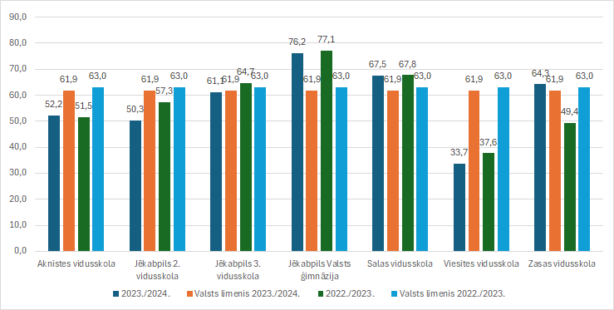

15. attēls. CE latviešu valodā (optimālais mācību satura apguves līmenis),
2022./2023. - 2023. / 2024.m.g. (Avots: VIIS, VISC)
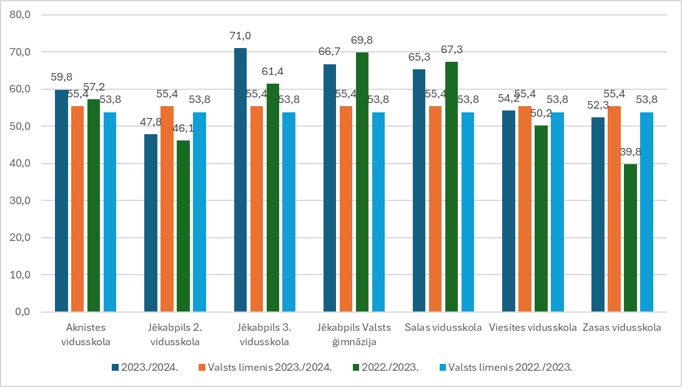

16. attēls. CE matemātikā (optimālais mācību satura apguves līmenis),
2022./2023. - 2023. / 2024.m.g. (Avots: VIIS, VISC)
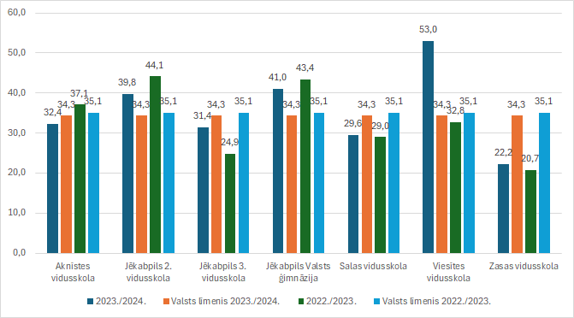

17. attēls. Augstākā satura apguves līmeņa
CE rezultāti 2023./2024.m.g. (Avots: VIIS, VISC)
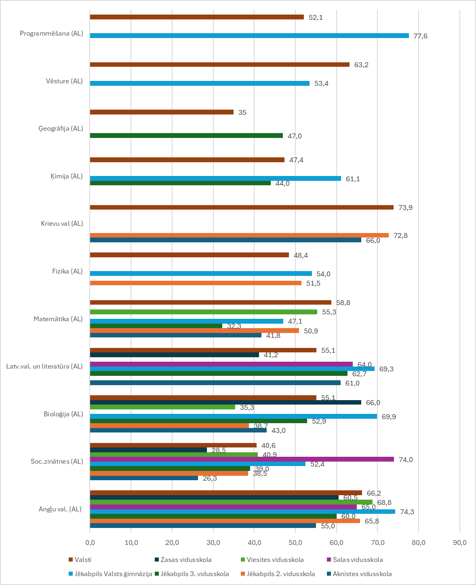

2023./2024. mācību gada noslēgumā, pamatojoties uz pieejamo padziļināto kursu izvēles skaitu, izglītības iestādes piedāvāja un izglītojamie izvēlējās kārtot augstākā satura apguves līmeņa eksāmenus kursos: Jēkabpils Valsts ģimnāzija - 9 kursos, Jēkabpils 3. vidusskola - 7, Aknīstes vidusskola – 6, Jēkabpils 2. vidusskola – 6, Viesītes vidusskola - 4, Zasas vidusskola – 4 , Salas vidusskola – 3 kursos.
Jēkabpils Valsts ģimnāzija visos augstākā līmeņa eksāmenos sasniedz vai pārsniedz vidējos rezultātus valstī, izņemot augstākā līmeņa eksāmenu matemātikā. Jēkabpils 3. vidusskola ģeogrāfijā demonstrē augstus rezultātus, bet zemākie rezultāti ir matemātikas eksāmenā, pārējie eksāmeni valsts vidējiem rādītājiem līdzīgi. Jēkabpils 2. vidusskola uzrāda līdzīgus rezultātus kā vidējie rezultāti valstī, izņemot bioloģijas augstākā līmeņa eksāmenu, kur rezultāti ir zemāki. Salas vidusskola visi eksāmenu rezultāti līdzinās valsts vidējiem rezultātiem, izņemot sociālo zinātņu eksāmenu, kurā ir būtiski augstāki rezultāti. Aknīstes vidusskolas rezultāti līdzinās valstī vidējiem rezultātiem, izņemot angļu valodas, bioloģijas, matemātikas un sociālo zinātņu augstākā līmeņa rezultātiem, kas ir zemāki nekā vidēji valstī. Viesītes vidusskola uzrāda augstākus rezultātus augstākā līmeņa matemātikas eksāmenā, zemākus - angļu valodā, pārējie eksāmeni līdzinās valsts vidējiem rezultātiem. Zasas vidusskola sociālo zinātņu un latviešu valodas un literatūras eksāmenos demonstrē zemāku sniegumu nekā vidēji valstī, bet bioloģijā - augstākus rezultātus par valsts vidējiem.

18. attēls. Augstākā satura apguves līmeņa CE rezultāti 2022./2023.m.g. (Avots: VIIS, VISC)
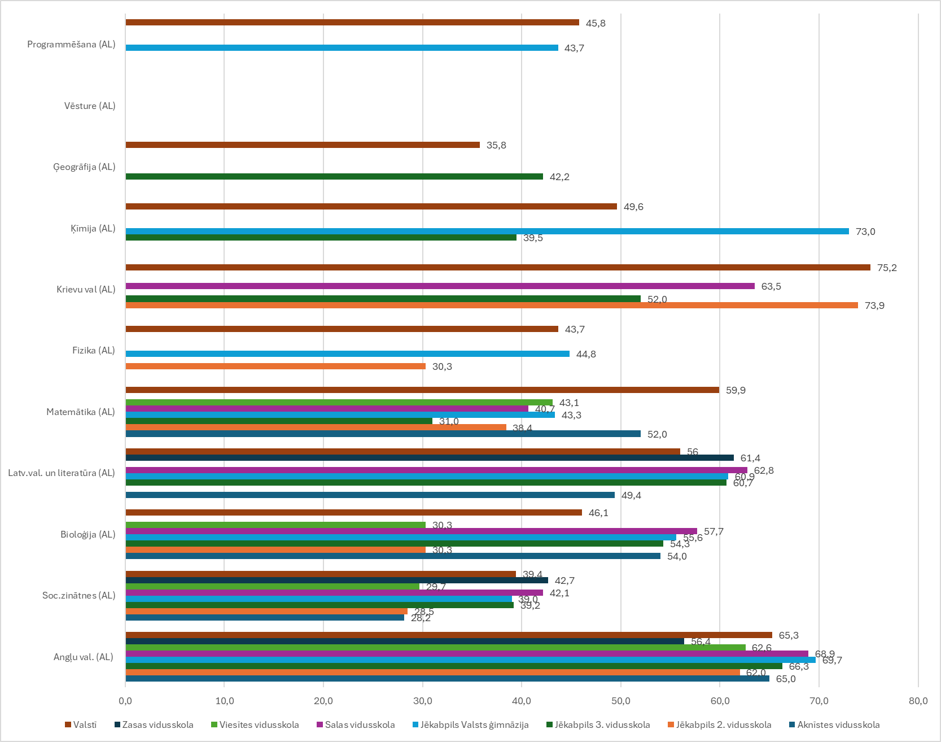
2022./2023. mācību gada noslēgumā, pamatojoties uz pieejamo padziļināto kursu izvēles skaitu, izglītības iestādes piedāvāja un izglītojamie izvēlējās kārtot augstākā satura apguves līmeņa eksāmenus kursos: Jēkabpils Valsts ģimnāzija - 8 kursos, Jēkabpils 3. vidusskola - 8, Jēkabpils 2. vidusskola – 6, Salas vidusskola – 6, Aknīstes vidusskola – 5, Viesītes vidusskola - 4, Zasas vidusskola – 3 kursos. (18.attēls)
19. attēls (Avots: VIIS, VISC)
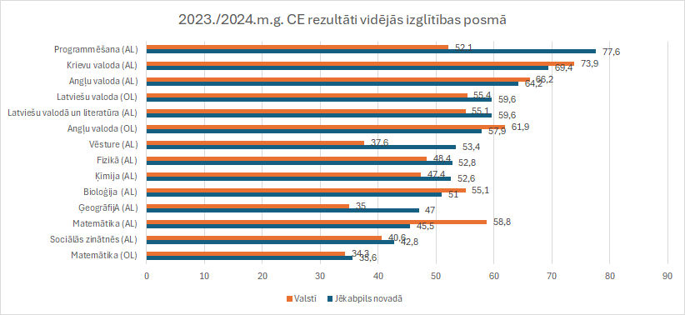
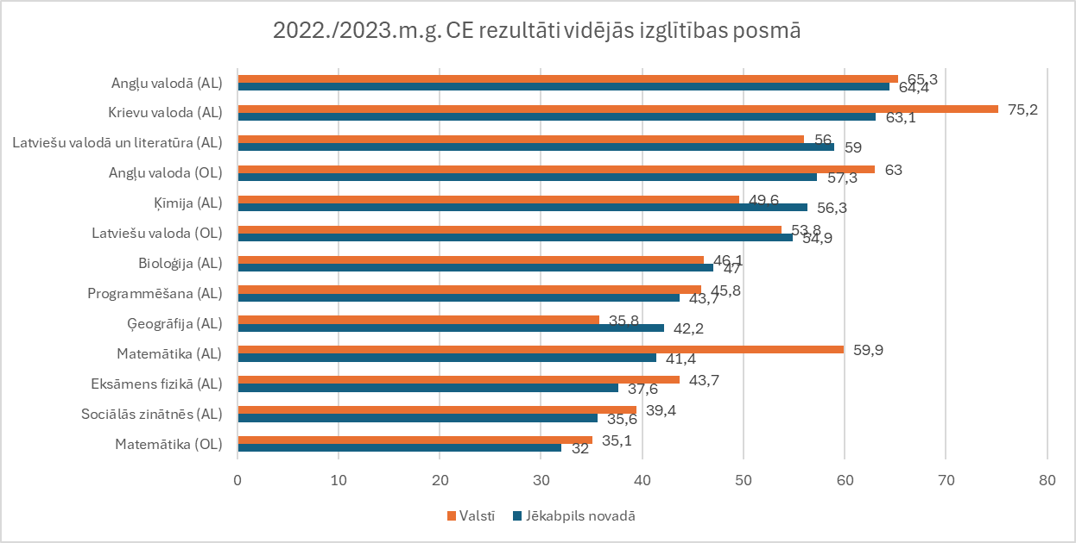

Jēkabpils novada vidējās izglītības iestāžu izglītojamie ir izvēlējušies kārtot centralizētos eksāmenus 14 pamata vai padziļinātajos kursos 2023./2024.m.g un 13 kursos 2022./2023. m.g. noslēgumā.
2023./2024.m.g. visaugstākie rezultāti vidējās izglītības centralizētajos eksāmenos ir programmēšanā, krievu un angļu valodas augstākā līmeņa eksāmenos. Zemākie rezultāti vērojami optimālā un augstākā līmeņa matemātikas eksāmenā un sociālajās zinātnēs. Viskrasākā negatīvā atšķirība salīdzinājumā ar valstī sasniegto vidējo līmeni ir augstākā līmeņa matemātikas un krievu valodas eksāmenos. Valsts vidējos rādītājus Jēkabpils novada vidējās izglītības iestādes būtiski pārsniegušas programmēšanas, ģeogrāfijas un vēstures augstākā līmenā eksāmenos.
2022./2023.m.g. centralizētājos eksāmenos Jēkabpils novada vidējās izglītības iestādes visaugstākos rezultātus uzrādīja angļu un krievu valodas augstākā līmeņa eksāmenos, latviešu valodā un literatūtrā (augstākais satura apguves līmenis). Zemākie rezultāti vērojami matemātikas, sociālo zinātņu un fizikas augstākā līmeņa eksāmenos. Viskrasākā negatīvā atšķirībā salīdzinājumā ar valstī sasniegto vidējo līmeni ir krievu valodas un matemātikas augstākā līmeņa eksāmenos. Pozitīvs pārsvars salīdzinājumā ar valsts vidējo sniegumu eksāmenos ir augstākā līmeņa ķīmijas un ģeogrāfijas eksāmenos. (19.attēls)

​1.9. Atbalsta instrumenti un pasākumi izglītojamajiem, pedagogiem un ģimenēm ar bērniem

Jēkabpils novada pašvaldība piedāvā plašu atbalsta pasākumu klāstu izglītojamajiem, pedagogiem un ģimenēm ar bērniem. Šie pasākumi ietver finansiālu palīdzību, transporta atvieglojumus, interešu izglītības iespējas un stipendijas.

Finansiālais atbalsts izglītojamajiem un ģimenēm– Pabalsts mācību uzsākšanai– 50 € vienreizējs pabalsts katram bērnam, kurš uzsāk mācības 1. klasē Jēkabpils novada pašvaldības izglītības iestādē.​ 40 € vienreizējs pabalsts par katru izglītojamo no daudzbērnu, trūcīgām vai maznodrošinātām ģimenēm, kurš uzsāk mācību gadu 2.–12. klasē vai profesionālās izglītības iestādē līdz 20 gadu vecumam. Pabalstu var pieprasīt no 1. jūlija līdz 30. novembrim. ​
Pabalsts absolvējot izglītības iestādi– 50 € vienreizējs pabalsts trūcīgām mājsaimniecībām par katru izglītojamo, kurš absolvē 9. vai 12. klasi Jēkabpils novada pašvaldības vispārējās izglītības iestādē. ​
Pabalsts ēdināšanas izdevumu apmaksai– Pabalsts ēdināšanas izdevumu segšanai vispārējās izglītības iestādēs ir pieejams daudzbērnu ģimenēm, mājsaimniecībām ar bērniem, kuri apgūst speciālās izglītības programmas, trūcīgām un maznodrošinātām mājsaimniecībām, kā arī ģimenēm, kurās aug bērns ar invaliditāti.
Bezmaksas sabiedriskais transports– Jēkabpils novadā deklarētajiem bērniem, kuri apgūst obligāto pirmsskolas izglītību no piecu gadu vecuma, kā arī 1.–12. klašu skolēniem, tiek nodrošināti 100% braukšanas maksas atvieglojumi sabiedriskajā transportā. ​
Skolas transports un transports uz interešu izglītības nodarbībām– pašvaldība nodrošina skolas transportu, kā arī transportu uz interešu izglītības nodarbībām un atpakaļ, ja tās notiek uzreiz pēc mācību stundu laika. ​
Līdzfinansējums interešu izglītībā– vecāki maksā līdzfinansējumu par bērnu dalību profesionālās ievirzes un interešu izglītības programmās, pamatojoties uz izglītības iestādes nolikumu. Līdzfinansējuma apmēru un atbrīvojumu no tā nosaka Jēkabpils novada dome ar atsevišķu lēmumu. ​Pašvaldība piedāvā dažādas interešu izglītības programmas, tostarp deju, teātra, mūzikas, mākslas, tehniskās jaunrades, folkloras, vides izglītības un sporta nodarbības. ​
Stipendijas. JNP piedāvā Studentu stipendija: 100 € mēnesī studentiem, kuri mācās Latvijas valsts akreditētās mācību iestādēs un kuru deklarētā dzīvesvieta ir Jēkabpils novadā; Rezidentu stipendija: 550 € mēnesī ārstniecības speciālistiem rezidentiem un Pedagogu stipendija: 300 € mēnesī studentiem, kuri apgūst pedagoģijas specialitāti, kura noteikt kā atbalstāmā ar domes lēmumu.
Naudas balvas par sasniegumiem JNP piešķir līdz 500 € gadā par izciliem sasniegumiem izglītībā, kultūrā un sportā, piemēram, par pirmo vietu valsts mēroga mācību priekšmetu olimpiādēs.
Vasaras nometnes. Jēkabpils novada pašvaldība regulāri organizē dažādas aktivitātes bērniem un jauniešiem, tostarp vasaras nometnes, sporta un kultūras pasākumus. Jēkabpils novada pašvaldība paredz finansējumu vasaras nometnēm katra kalendārā gada budžeta iespēju robežās. Katru gadu, plānojot pašvaldības budžetu, tiek lemts, cik lielu summu varēs atvēlēt bērnu un jauniešu vasaras nometņu līdzfinansēšanai. Finansējumu var pieprasīt izglītības iestādes, biedrības, jaunatnes organizācijas un citi nometņu organizatori. Finansējuma piešķiršanas kārtība noteikta Nolikumā.

1.10. Izglītojamo labbūtība

2024./2025.m.g. Jēkabpils novada izglītības iestādēs visbiežāk īstenotās vardarbības novēršanas programmas ir Džimbas drošības programma, kurā piedalās 5 izglītības iestādes, programma KiVa – 3 izglītības iestādes, programma APU (Atbalsts pozitīvai uzvedībai) - 2 izglītības iestādes. Sešas izglītības iestādes īsteno dažādas citas programmas, bet divas izglītības iestādes neīsteno nevienu vardarbības novēršanas programmu. Pielikuma Nr.2. izvērsts pārskats par iestādēm, kuras piedalās drošības programmās.

Programmu ietekme uz izglītojamo labbūtību – secinājumi.
Vardarbības novēršanas programmu īstenošana Jēkabpils novada izglītības iestādēs pozitīvi ietekmē skolēnu labbūtību, īpaši akcentējot emocionālo drošību, savstarpējo attiecību uzlabošanos un uzvedības normu nostiprināšanu.
Džimbas drošības programma veicina bērnu izpratni par personīgajām robežām, drošības sajūtu un spēju atpazīt un ziņot par nedrošām situācijām, tādējādi stiprinot bērnu emocionālo aizsardzību.
KiVa programma, kas balstīta uz Somijā izstrādātu zinātniski pamatotu pieeju, sistemātiski mazina mobinga gadījumus klasēs un veicina pozitīvu sociālo klimatu, iesaistot gan skolēnus, gan skolotājus. Novērots, ka skolās, kur šī programma tiek ieviesta, būtiski samazinās emocionālās un fiziskās vardarbības gadījumi.
APU programma palīdz strukturēt uzvedības noteikumus skolas vidē, stiprina pozitīvus uzvedības modeļus un atbalsta skolēnus ar uzvedības grūtībām. Tas uzlabo kopējo mācību vidi un mazina konfliktu situācijas.
Lai gan divās izglītības iestādēs vardarbības novēršanas programmas šobrīd netiek īstenotas, pārējās skolas rāda pozitīvus piemērus, kas liecina par šo iniciatīvu nozīmīgumu. Skolu vidē, kur šādas programmas ir aktīvi ieviestas, skolēni jūtas drošāk, ir atvērtāki sadarbībai un mācību procesa efektivitāte palielinās.

1.11. Vecāku apmierinātība ar izglītības kvalitāti

Aptauju vecākiem par izglītības kvalitāti novadā 2024./2025.m.g. noslēgumā aizpildīja 1732 respondenti no visām novada izglītības iestādēm.
Izglītības iestādes izvēli vecāki pārsvarā ir balstījuši uz šādiem faktoriem: atrodas tuvu dzīvesvietai – 62,9%, izglītības iestāde nodrošina kvalitatīvu izglītību – 30,9%, izglītības iestādē ir laba reputācija – 27,4%, piedāvātās izglītības programmas atbilst mana bērna interesēm– 26,6%. Citi izvēli ietekmējošie faktori – izglītības iestādē mācījušies paši vecāki, neliels skolēnu skaits klasē, kas nodrošina individuālu pieeju, radu un paziņu ieteikums, kā arī vairāki citi individuāli iemesli.
Izglītības iestādes fiziskā vide. 76,6% vecāku uzskata, ka izglītības iestādes fiziskā vide ir droša, 22,1% - daļēji droša un 1,4% - nedroša vide.
Izglītības iestādes emocionālā vide. 61,3% vecāku uzskata, ka tā ir droša, 35,8% - daļēji droša un 2,9% - nedroša. Jautājumā par iespējamību bērnam piedzīvot mobingu vai ņirgāšanos 38,3% vecāku uzskata, ka tas ir iespējams, 40,7% - ka nav iespējams, bet 21% vecāku nezina, vai tas varētu notikt viņu bērna izglītības iestādē. 3,7% vecāku pieļauj iespēju, ka viņu bērns varētu būt vardarbīgs pret citiem bērniem un izglītības iestādes personālu, 85,7% vecāku nepieļauj šādu iespēju, bet 10,5% vecāku atbild, ka nezina.
Vecāku sadarbība ar izglītības iestādes vadību 60,1% gadījumu tiek vērtēta kā labvēlīga, 37,6% - neitrāla, 2,3% - saspringta. Sadarbību ar klases audzinātāju kā labvēlīgu atzīmē 86,5% vecāku, 11,1% - kā neitrālu, bet saspringtas attiecības ar audzinātāju ir 2,4% vecāku. 61,1% vecāku sadarbību ar mācību priekšmetu / kursu skolotājiem vērtē kā labvēlīgu, 36,4% - neitrālu un 2,5% - kā saspringtu.
12,4% vecāku uzskata, ka izglītības iestādē pats galvenais ir atbilstošs zināšanu un prasmju līmenis, 8,1% vecāku uzskata, ka rezultāts nav tik svarīgs, galvenais, lai bērnam izglītības iestādē būtu labi, bet 79,6% uzskata, ka abi šie faktori ir vienlīdz svarīgi.
Izglītības kvalitāte apmierina 46,2% vecāku un 37,9% vecāku izglītības kvalitāte apmierina pilnībā. 14,4% vecāku atzīmē, ka izglītības kvalitāte apmierina daļēji, 1,3% - neapmierina un 0,2% - pilnībā neapmierina.
2024./2025.m.g. aktualitāte izglītībā bija izglītojamo mācību sasniegumu vērtēšana, jo vērtēšanas sistēmā ienāca svērtie vērtējumi un liegta iespēja uzlabot sniegumu katrā pārbaudes darbā. 59,1% vecāku atzīmē, ka ir saprotama vērtēšanas sistēma, 35,6% - daļēji, 3,9% vecāku nav skaidra vērtēšana un 1,3% - nav pilnīgi nekādas skaidrības par vērtēšanu.
Atbalsts izglītojamiem. 55,1% vecāku ir informēti un 10,2% ir daļēji informēti, ka izglītības iestādē ir iespēja saņemt atbalsta personāla palīdzību, ja tas nepieciešams. 2% no aptaujātajiem vecākiem nav informēti par šādu iespēju, bet 31,4% vecāku nezina, jo nav bijusi nepieciešamība.
Transports uz izglītības iestādi. 55,3% no respondentiem atzīmē, ka nav nepieciešams sabiedriskais transports bērna nogādāšanai izglītības iestādē. 30,9% vecāku apmierina nodrošinātie transporta pakalpojumi, 8,8% - daļēji, 5% - neapmierina. 92% vecāku apmierina bērna ceļā pavadītais laiks uz izglītības iestādi, 4,6% - neapmierina, 3,4% vecāku ir komentējuši, ka atsevišķās situācijās, piem. ceļa remonta vai sliktu laikapstākļu dēļ pagarinās ceļā pavadītais laiks, kā arī norādījuši, ka izmanto savu transportlīdzekli bērna nogādāšanai izglītības iestādē. Vecāki ir snieguši komentārus ar lūgumu sakārtot pilsētas transporta maršrutus un kursēšanas laikus, lai izglītojamie varētu optimāli nokļūt no viena Daugavas krasta otrā uz dažādām interešu izglītības nodarbībām un profesionālās ievirzes izglītības iestādēm, kā arī nodrošināt biežāku transporta kursēšanu Biržu, Spuņģēnu un Brodu virzienos.

2.Pedagoģiskā personāla nodrošinājums

15.tabula. pedagoģiskā personāla nodrošinājums. Avots: VIIS

Iestādes nosaukums | Skaits | Vecums | Līdz 30 | 31 – 40 | 41-50 | 51-60 | 61-64 | 65 un vairāk
Ābeļu pamatskola | 26 | 51,0 | 2 | 4 | 4 | 8 | 7 | 1
Aknīstes vidusskola | 26 | 49,8 | 2 | 3 | 5 | 14 | 0 | 2
Biržu pamatskola | 22 | 51,9 | 0 | 5 | 4 | 7 | 2 | 4
Dignājas pamatskola | 14 | 53,9 | 1 | 2 | 0 | 8 | 2 | 1
Jēkabpils 2. vidusskola | Pedagoģiskais personāls  uz 2024./2025. |  | 13 | 30 | 30 | 40 | 14 | 12
Jēkabpils 3. vidusskola | 57 | 51,5 | 4 | 3 | 17 | 19 | 9 | 5
Jēkabpils Valsts ģimnāzija | 48 | 52,2 | 4 | 3 | 12 | 17 | 10 | 2
Krustpils pamatskola | 36 | 44,5 | 6 | 9 | 7 | 11 | 2 | 1
Rubeņu pamatskola | 15 | 56,5 | 1 | 0 | 1 | 8 | 2 | 3
Salas vidusskola | 35 | 51,3 | 5 | 1 | 6 | 10 | 13 | 0
Sūnu pamatskola | 53 | 47,6 | 6 | 13 | 12 | 12 | 3 | 7
Viesītes vidusskola | 45 | 54,4 | 0 | 6 | 7 | 15 | 10 | 7
Zasas vidusskola | 29 | 46,6 | 5 | 6 | 4 | 10 | 1 | 3
 | 546 | 50,1 | 49 | 85 | 109 | 179 | 75 | 48

Pedagoģiskā personāla nodrošinājuma problēmas Jēkabpils novada izglītības iestādēs būtiski neatšķiras no valsts mērogā novērotajām tendencēm. Galvenās problēmas ir:
1)Strauja pedagogu novecošana – liela daļa pedagogu tuvojas pensijas vecumam, kas rada ilgtermiņa riskus personāla ilgtspējai;
2)Zema jauno pedagogu piesaiste – izglītības iestādēs ierodas salīdzinoši maz jaunu speciālistu, kas saistīts gan ar zemo interesi par pedagoga profesiju, gan ar ierobežotajām iespējām reģionos.
Šī situācija rada riskus gan izglītības kvalitātei, gan iestāžu stabilai darbībai nākotnē, īpaši ņemot vērā mācību priekšmetu skolotāju deficītu (piemēram, STEM jomā, svešvalodās, logopēdijā un speciālajā izglītībā). Jēkabpils Sporta skola: Skaits 32 ; līdz 30 – 10 pedagogi; 31-40 – 7; 41-50 – 4; 51-60 – 7; 65 un vairāk – 4 (15.tabula).

2.1. Pedagogu labbūtība
2024./2025.m.g. noslēgumā tika veikta aptauja par pedagogu labbūtību Jēkabpils novadā. Aptaujā piedalījās 420 pedagogi. Visbiežāk minētie iemesli, kas pedagogus notur pašreizējā darbā ir interesants darba saturs, patīk nozare un darbs, labas attiecības ar kolēģiem (47,9%), darba vietas stabilitāte (44,3 %) un darba vietas atrašanās tuvu dzīvesvietai (34,3 %). 83,6% novada pedagogu ir apmierināti ar savu darba slodzi 2024./2025.m.g., 14% - nav apmierināti, pārējie – apmierināti ar dažiem iebildumiem, komentāriem.

Emocionālā vide novada izglītības iestādēs pārsvarā tikusi vērtēta kā labvēlīga. 47,9% pedagogu savas attiecības ar kolēģiem vērtē kā labas un 39, 3% - kā ļoti labas. 13,3% atzīmē, ka attiecības ar kolēģiem ir neitrālas, 1,2% tās vērtē kā sliktas. Attiecības ar izglītības iestādes vadību 48,1% gadījumu tiek vērtētas kā labas, 33,3% - kā ļoti labas. 17,4% atzīst, ka attiecības ir neitrālas, bet 1% vērtē savas attiecības ar izglītības iestādes vadību kā sliktas un 0,7% - kā ļoti sliktas. 81,4% pedagogu jūtas piederīgi savai izglītības iestādei, 16,9% - daļēji, 1,7% - nejūtas piederīgi.
Stresa līmeni pēdējā mēneša laikā kā ļoti augstu un augstu vērtē 13,8% un 24,5%, vidēju – 36,4%, zemu – 20,2% un stresu nav izjutuši 6,7% pedagogu. 6,9% pedagogu atzīst, ka darbā jūtas izdeguši, 23,8% - atrodas uz izdegšanas robežas, bet 24,8% - nejūtas izdeguši. 3,8% atbild, ka nezina, jo nezina izdegšanas pazīmes. 0,2% pedagogu komentē, ka periodiski jūtas noguruši vai izdeguši, bet 36,9% atzīmē, ka nedomā par to. Kā galvenie traucējošie iemesli tiek atzīmēti: grūtības paveikt darbu darba vietā, jo regulāri uzrodas papildus pienākumi, negaidītas situācijas, kas tūlītēji jārisina u.c. – 41%, izglītojamo negatīvā attieksme pret mācībām – 38,1%, darba slodzei neatbilstošs atalgojums – 26,2%, bet 31% pedagogu atzīmē, ka nav traucējošu iemeslu darba vidē. Kopumā 71,7% pedagogu emocionālo vidi vērtē kā labvēlīgu un pozitīvu, 23,8% - vidēji, 4,8% - negatīvi un 1,2% - ļoti negatīvi.
Darbavietas fiziskā vide. 66,7% pedagogu apmierina darbavietas fiziskā vide, 29% - daļēji, 2,6% - neapmierina, 0,2% ir norādījuši dažādus papildus komentārus par telpām izglītības iestādē.
Savstarpējā komunikācija un sadarbība. 83,3% pedagogu piekrīt, ka ir labi informēti par izglītības iestādē notiekošo un aktualitātēm ikdienas darbā un 83,5% uzskata, ka savstarpējā informācijas apmaiņa starp izglītības iestādes vadību un darbiniekiem noris pietiekami bieži. 83,6% pedagogu domā, ka izglītības iestādes vadība ir atvērta komunikācijai un sadarbībai. 85,5% pedagogu piekrīt, ka viņiem ir iespēja izteikt savu viedokli un priekšlikumus un 75,5% atzīmē, ka viņu viedoklis tiek ņemts vērā.
93,1% pedagogu uzskata, ka ir atvērti komunikācijai un sadarbībai ar izglītības iestādes vadību, 3,3% - nepiekrīt, ka ir atvērti komunikācijai un sadarbībai, bet 3,6% nedz piekrīt, nedz nepiekrīt šajā apgalvojumā. 66,4% aptaujāto atzīmē, ka viņiem ir idejas izglītības iestādes darba uzlabošanai un viņi tās izsaka vadībai, 8,6% nepiekrīt šim apgalvojumam un 25% pedagogu nedz piekrīt, nedz nepiekrīt apgalvojumam, ka viņiem ir idejas un viņi tās izsaka izglītības iestādes vadībai.

3. Resursu nodrošinājums vispārējā izglītībā
Jēkabpils novada pašvaldība aktīvi strādā pie izglītības iestāžu resursu nodrošinājuma, lai uzlabotu mācību vidi un atbalstītu izglītojamo attīstību. Pašvaldība īstenojusi Eiropas Reģionālās attīstības fonda (ERAF) projektu "Jēkabpils vispārējās izglītības iestāžu mācību vides un infrastruktūras uzlabošana", kura ietvaros ieguldīti līdzekļi mācību telpu modernizācijai, aprīkojuma iegādei un energoefektivitātes uzlabošanai.

3.1. Mācību telpas un vides pieejamība

Mācību telpu platība pirmsskolas izglītības iestādēs ir pietiekama aktuālajam bērnu skaitam, lai nodrošinātu mācību procesu, rotaļas un atpūtu. Tāpat mācību telpas netiek pārslogotas un atbilst spēkā esošajiem higiēnas normatīviem vispārējās izglītības iestādēs.
Profesionālās ievirzes izglītības iestādēs (sporta, mūzikas un mākslas skolās) mācību telpu izmantošana tiek organizēta atbilstoši programmu specifikai un pedagogu darba plāniem. Ņemot vērā mācību procesa organizēšanu, galvenokārt individuāli vai mazās grupās, netiek piemērots vienots maksimālās kapacitātes aprēķins, kā tas paredzēts vispārējās izglītības iestādēs. Instrumentālajā apmācībā (piemēram, klavieres, stīgu instrumenti) nodarbības notiek individuāli, katram audzēknim nodrošinot telpu. Vizuālās mākslas nodarbībās darbs bieži notiek pie molbertiem vai darba galdiem, kur tiek ievērotas ergonomikas prasības un individuālās darba vietas izkārtojums. Mācību – treniņprocesu un sacensību organizēšanai Jēkabpils sporta skola un Sēlijas sporta skola izmanto Jēkabpils novada pašvaldības vispārizglītojošo izglītības iestāžu un organizāciju sporta bāzes, kas ļauj droši uzņemt dažādu audzēkņu skaitu, ievērojot katra sporta veida specifiskās prasības.

16.tabula. Jēkabpils novada izglītības iestāžu mācību telpu m² ⁽Avots: VIIS)
Izglītības iestādes | Mācību telpu platība m² | Cik optimāli var uzņemt skolēnus | Skolēnu skaits uz 01.09.2024.
Aknīstes vidusskola | 1505,9 | 570 | 217
Jēkabpils Valsts ģimnāzija | 3336,5 | 1330 | 422
Jēkabpils 2.vidusskola | 5352,60 | Jaunā iela 44 – 1933  Rīgas iela 200 - 531 | 1504
Jēkabpils 3.vidusskola | 2280 | 701 | 609
Salas vidusskola | 1756,1 | 728 | 247
Viesītes vidusskola | 2683
Zasas vidusskola | 976,4 | 304 | 151
Ābeļu pamatskola | 580,9 | 184 | 135
Biržu pamatskola | 406 | 476 | 111
Dignājas pamatskola | 442 | 170 | 43
Krustpils pamatskola | 1104,99 | Madonas iela – 358  Varieši - 106 | Madonas iela –187  Varieši - 3
Rubeņu pamatskola | 670 | 231 | 42
Sūnu pamatskola | 2237,51 | Sūnas - 218  Atašiene - 235  Vīpe - nav datu | Sūnas - 94  Atašiene - 44  Vīpe - 39
Antūžu pamatskola | 711 | 452 | 79
Jēkabpils novada Aknīstes PII Bitīte | 352,8 | - | 105
Jēkabpils novada Salas PII Ābelīte | 1123,6 | - | 124
Jēkabpils novada PII Zīlīte | 711,1 | - | 108
Jēkabpils PII Auseklītis | 1694 | - | 240
Jēkabpils PII Bērziņš | 785 | - | 102
Jēkabpils PII Kāpēcītis | 1523,2 | - | 250
Jēkabpils PII Zvaigznīte | 1250 | - | 406
Jēkabpils PII Zvaniņš | 1036,5 | - | 272
Jēkabpils novada bērnu un jauniešu centrs | 896,5 | - | 751
Jēkabpils mākslas skola | 874,7 | - | 254
A.Žilinska Jēkabpils mūzikas skola | 615,7 | - | 277
Viesītes mūzikas un mākslas skola | 700,3 | - | 106

Jēkabpils novada izglītības iestāžu rīcībā ir nepieciešamā infrastruktūra kvalitatīva un mūsdienīga mācību procesa organizācijai. Infrastruktūras pieejamība ļauj īstenot mācību un audzināšanas procesu atbilstoši normatīvo aktu prasībām, veicina skolēnu vispusīgu attīstību un aktīvu līdzdalību skolas dzīvē.

17.tabula Jēkabpils novada izglītības iestāžu infrastruktūras objektu pieejamība (Izglītības iestāžu dati 2024./2025.m.g.)
 | Ēdamzāle | Sporta zāle | Sporta laukums | Stadions | Aktu/  pasākumu  zāle | Atbalsta personāla kabinets | Atpūtas telpa izglīto-jamajiem | Atpūtas telpa pedago-giem
Aknīstes vidusskola | ir pieejama | ir pieejama | ir pieejams | nav pieejams | ir pieejama | ir pieejams | daļēji pieejama | ir pieejama
Jēkabpils  2. vidusskola | ir pieejama | ir pieejama | ir pieejams | ir pieejams | ir pieejama | ir pieejams | ir pieejama | ir pieejama
Jēkabpils  3.  vidusskola | ir pieejama | ir pieejama | ir pieejams | nav pieejams | ir pieejama | ir pieejams | nav pieejama | ir pieejama
Jēkabpils Valsts ģimnāzija | ir pieejama | ir pieejama | nav pieejams | ir pieejams | ir pieejama | ir pieejams | daļēji pieejama | ir pieejama
Salas vidusskola | ir pieejama | ir pieejama | ir pieejams | ir pieejams | ir pieejama | ir pieejams | ir pieejama | ir pieejama
Viesītes vidusskola | ir pieejama | ir pieejama | ir pieejama | ir pieejama | daļēji pieejama (sporta zāle) | ir pieejams | daļēji pieejama | ir pieejama
Zasas vidusskola | ir pieejama | ir pieejama | ir pieejams | nav pieejams | ir pieejama | ir pieejams | nav pieejama | ir pieejama
Antūžu pamatskola | ir pieejama | ir pieejama | ir pieejams | nav pieejams | daļēji pieejama (sporta zāle) | ir pieejams | daļēji pieejama | daļēji pieejama
Ābeļu pamatskola | ir pieejama | ir pieejama | ir pieejams | ir pieejams | ir pieejama | ir pieejams | nav pieejama | ir pieejama
Biržu pamatskola | ir pieejama | ir pieejama | ir pieejams | ir pieejams | ir pieejama | ir pieejama | nav pieejama | ir pieejama
Dignājas pamatskola | ir pieejama | ir pieejama | ir pieejams | ir pieejams | ir pieejams | nav pieejams | daļēji pieejama | ir pieejama
Krustpils pamatskola | ir pieejama | ir pieejama | ir pieejams | nav pieejams | nav pieejama | ir pieejams | nav pieejama | ir pieejama
Rubeņu pamatskola | ir pieejama | ir pieejama | ir pieejams | nav pieejams | ir pieejama | daļēji pieejams | ir pieejama | ir pieejama
Sūnu pamatskola | ir pieejama Sūnās, Atašienē, Vīpē | ir pieejama Sūnas, Atašiene, Vīpe | ir pieejams Atašienē | ir pieejams Sūnās | ir pieejama Sūnās, Atašienē, Vīpē | ir pieejams Sūnās, Atašienē, Vīpē | nav pieejama Atašienē | ir pieejama Sūnās, Atašienē, Vīpē

Jēkabpils novada izglītības iestādēs ir nodrošināta specializēto mācību kabinetu pieejamība atbilstoši izglītības programmu prasībām un skolēnu skaitam. Specializētie mācību kabineti ir aprīkoti ar mācību un demonstrācijas materiāliem, tie nodrošina mācību procesa dažādību un nodrošina praktisku, pieredzē balstītu zināšanu apguvi.

18.tabula Specializēto kabinetu skaits (Izglītības iestāžu dati 2024./2025.m.g.)
 | Dabaszinību kabineti | Laboratorijas | Dizaina un tehnoloģiju kabineti | Fizikas kabineti | Ķīmijas kabineti
Aknīstes vidusskola | 1 | 1 | 2 | 1 | 1
Jēkabpils 2.vidusskola | 2 | 3 | 3 | 1 | 1
Jēkabpils 3.vidusskola | 2 | 3 | 2 | 1 | 1
Jēkabpils Valsts ģimnāzija | 2 | 3  Divās klasēs aprīkota zona laboratorijas darbu veikšanai | 5 | 1 | 2
Salas vidusskola | 1 | 3 | 4 | 1 | 1
Viesītes vidusskola | 1 | 2 | 2 | 1 | 1
Zasas vidusskola | 1 | 2 | 2 | 1 | 1
Antūžu pamatskola | - | - | 3 | - | -
Ābeļu pamatskola | 1 | 1 | 2 | 1 | Kopā ar dabaszinībām
Biržu pamatskola | 1 | 1 | 2 | 1 | 1
Dignājas pamatskola | 1 | 1 | 1 | 1 | Kopā ar dabaszinībām 1
Krustpils pamatskola | 1 | - | 2 | 1 Ķīmija ar fiziku kopā
Rubeņu pamatskola | 1 | - | 2 | 1 | 1
Sūnu pamatskola | Sūnas - 1  Vīpe - 1 | - | Sūnas - 3  Vīpe - 1 | Sūnas - 1, Atašiene - 1 kopā ar ķīmiju  Vīpe - 1 kopā ar matemātiku | Sūnas - kopā ar dabaszinībām Vīpe - kopā ar ģeogrāfiju

Informācijas un komunikācijas tehnoloģiju bāze Jēkabpils novada izglītības iestādēs ir kvalitatīva un tiek plaši pielietota mācību satura apguvē. Pedagogiem ir pieejams atbalsts informācijas un komunikācijas tehnoloģiju izmantošanā, lai efektīvi izmantotu šos resursus mācību mērķu sasniegšanai. Iestādēs izveidotas digitālās sistēmas dokumentu apritei un uzglabāšanai, kas veicina efektīvu informācijas apmaiņu un administratīvo procesu pārvaldību.
Pielikumā Nr.3 “Datortehnika izglītības iestādē” (Avots: VIIS 2024./2025.m.g.), pārskatāmi var redzēt, ka Jēkabpils novada izglītības iestāžu mācību procesa nodrošināšanai ir pietiekošs datortehnikas aprīkojums.

3.2. Sporta infrastruktūra izglītībai

Jēkabpils novada izglītības iestāžu sporta infrastruktūra ir atbilstoša prasībām. Nevienai izglītības iestādei nav peldbaseina. Jēkabpils 2. vidusskola mācību vajadzībām izmanto arī Sporta halli. Jēkabpils 3. vidusskolā ir Sporta manēža. (20.tabula)

19. tabula Sporta infrastruktūra Jēkabpils novada izglītības iestādēs 2024./2025. m.g. (Avots: izglītības iestāžu dati)
Izglītības iestādes | Pieejamā sporta infrastruktūra
Auseklītis | Sporta zāle
Ābelīte | sporta zāle un sporta laukums.
Bērziņš | Sporta zāle, sporta laukums, āra sporta taka ar sporta aprīkojumu
Bitīte | Sporta zāle
Kāpēcītis | Sporta zāle
Zvaniņš | sporta zāle un sporta laukums.
Zvaigznīte | Sporta zāle
Zīlīte | Sporta zāle
Aknīstes vidusskola | Sporta zāle un sporta laukums
Jēkabpils 2.vidusskola | Sporta zāle un sporta laukums, sporta nodarbībām izmanto Sporta halli
Jēkabpils 3.vidusskola | Sporta manēža un sporta laukums
Viesītes vidusskola | Sporta zāle un sporta laukums
Salas vidusskola | Sporta zāle
Zasas vidusskola | Sporta zāle un sporta laukums
Jēkabpils Valsts ģimnāzija | Sporta zāle un sporta laukums, āra trenažieri
Antūžu pamatskola | Sporta zāle un sporta laukums
Ābeļu pamatskola | Sporta zāle un sporta laukums
Biržu pamatskola | Sporta zāle un sporta laukums
Dignājas pamatskola | Sporta zāle un sporta laukums, āra trenažieri
Krustpils pamatskola | Sporta zāle un sporta laukums
Rubeņu pamatskola | Sporta zāle un sporta laukums

3.3. Finansējums

Jēkabpils novada pašvaldība konsekventi iegulda ievērojamus finanšu resursus savu dibināto izglītības iestāžu darbības nodrošināšanā. Neskatoties uz valsts līdzfinansējumu izglītības sistēmai, pašvaldības loma joprojām ir būtiska, jo daudzi izdevumi netiek pilnībā segti no valsts mērķdotācijām.
Galvenās ieguldījumu jomas:
- Izglītības iestāžu uzturēšana un infrastruktūra: Pašvaldība finansē ēku uzturēšanu, remontus, komunālos maksājumus, aprīkojuma atjaunošanu, kā arī pielāgošanu mūsdienīgām izglītības vajadzībām (t.sk. digitālā vide, vides pieejamība, drošības prasības).
- Pedagogu atalgojums: Lai gan pedagogu darba samaksu daļēji sedz valsts mērķdotācijas, pašvaldība regulāri novirza līdzekļus papildu slodžu segšanai, izglītības atbalsta personāla algām (piemēram, logopēdiem, psihologiem, speciālajiem pedagogiem), kā arī pabalstiem un piemaksām. Dažos gadījumos tiek nodrošināta arī finansiāla motivācija jauno pedagogu piesaistei.
- Atbalsts profesionālai pilnveidei un labbūtībai:
Pašvaldība līdzfinansē pedagogu tālākizglītības kursus, atbalsta starpinstitūciju sadarbību un iesaistās pasākumu organizēšanā, kas vērsti uz izglītības kvalitātes uzlabošanu un skolotāju profesionālās labsajūtas veicināšanu.

Lai gan pašvaldība aktīvi rūpējas par izglītības iestāžu ilgtspējīgu darbību, tai jāsaskaras ar vairākiem izaicinājumiem:
- samazinās skolēnu skaits reģionā, kas ietekmē finansējuma aprēķinus;
- palielinās izmaksas par komunālajiem pakalpojumiem un uzturēšanu;
- nepieciešamība investēt mūsdienīgos mācību līdzekļos un digitālajā infrastruktūrā.

Tomēr ilgtermiņā šie ieguldījumi ir būtiski ne tikai izglītības kvalitātes nodrošināšanai, bet arī reģiona attīstībai un iedzīvotāju noturēšanai laukos. Izglītības pieejamība un kvalitāte ir viens no galvenajiem faktoriem ģimenēm, izvēloties dzīvesvietu.
Pielikums Nr. 4.

3.4. Karjeras izglītība

19.tabula. Pedagoga karjeras konsultanta (PKK) nodrošinājums un ieteicamais PKK amatu vienību slodzes Jēkabpils novada pašvaldības vispārējās izglītības iestādēs (2024./2025.m.g.)

(Avots: VIIS dati uz 01.09.2024. – skolēnu sadalījums izglītības iestādēs, 24.08.2023. Jēkabpils novada domes lēmums Nr. 843 “Noteikumi par valsts budžeta mērķdotāciju pašvaldības finansējuma sadales kārtību Jēkabpils novada pašvaldības izglītības iestādēm” 1.pielikums (plānotais), 24.10.2024. Jēkabpils novada domes lēmums Nr.867 “Par pedagogu amata vienību un darba likmju sarakstiem”).

Izglītības iestāde | Kopējais skolēnu skaits | 7. – 12. klašu skolēnu skaits | Ieteicamās PKK amatu vienību slodzes | Faktiskās PKK slodzes
Aknīstes vidusskola | 217 | 86 | 0,12 | 0,05
Jēkabpils Valsts ģimnāzija | 422 | 422 | 0,6 | -
Jēkabpils 2. vidusskola | 1504 | 404 | 0,58 | 0,15
Jēkabpils 3. vidusskola | 609 | 279 | 0,4 | 0,4
Salas vidusskola | 247 | 87 | 0,12 | -
Viesītes vidusskola | 238 | 96 | 0,14 | -
Zasas vidusskola | 151 | 68 | 0,1 | -
Ābelu pamatskola | 135 | 44 | 0,06 | -
Biržu pamatskola | 111 | 36 | 0,05 | -
Dignājas pamatskola | 43 | 11 | 0,02 | -
Krustpils pamatskola | 217 | 69 | 0,1 | -
Rubeņu pamatskola | 42 | 13 | 0,02 | -
Sūnu pamatskola | 177 | 61 | 0,09 | 0,045
Kopā: | 4113 | 1676 | 2,4 | 0,645

Izstrādātajos Jēkabpils novada pašvaldības noteikumos Nr. 843 “Noteikumi par valsts budžeta mērķdotāciju pašvaldības finansējuma sadales kārtību Jēkabpils novada pašvaldības izglītības iestādēm” ieteicamās pedagogu karjeras konsultantu amatu vienību slodzes paredz, ka katrā novada skolā vajadzētu būt karjeras konsultantam, realitātē, ņemot vērā finanšu pieejamību skolās un pedagogu noslodzi, tikai četrās skolas ir pedagogs – karjeras konsultants, kuru kopējā slodzes likme ir 0,645. Gandrīz katrā Jēkabpils novadā skolā ir pedagogs ar karjeras konsultanta izglītību, kurš var sniegt gan individuālās, gan grupu karjeras konsultācijas.
Skolās karjeras izglītība tiek integrēta pedagoģiskajā procesā, to veicot mācību stundās, klases stundās, klases pasākumos, projektu darbā, skolas ārpusstundu un ārpusskolas pasākumos.
Aptaujas par apmierinātības karjeras izglītības pasākumiem novada skolās nav veiktas, bet skolās, atsevišķās pat reizi semestrī, tiek veiktas izglītojamo aptaujas, kā arī uzklausīti respondentu ieteikumi par tikšanos organizēšanu ar konkrētu profesiju pārstāvjiem, kurus vēlētos iepazīt, lai nākotnē varētu apgūt ieinteresēto profesiju.

4.Profesionālās ievirzes un interešu izglītība

Interešu izglītības programmas Jēkabpils novadā īsteno 28 pašvaldības izglītības iestādes. Interešu izglītība galvenokārt tiek finansēta no valsts mērķdotācijas, bet pirmsskolas izglītības iestādēs tā tiek nodrošināta licencētās interešu izglītības programmās. Novadā darbojas 5 profesionālās ievirzes izglītības iestādes, kuras saņem gan Latvijas Nacionālā Kultūras centra mērķdotāciju, gan pašvaldības līdzfinansējumu. Pašvaldības līdzfinansējumu saņem arī vispārizglītojošo un pirmsskolas izglītības iestāžu interešu izglītības programmas, ja mērķdotācijas finansējums ir nepietiekams.
Bez līdzfinansējuma interešu izglītības pedagogu darba samaksai, pašvaldība bez maksas nodrošina telpas pasākumu organizēšanai, transportu uz konkursiem, festivāliem un citiem pasākumiem, kā arī naudas balvas un pateicības interešu izglītības un profesionālās ievirzes izglītības iestāžu audzēkņiem, kolektīviem un pedagogiem par augstiem sasniegumiem konkursos.

Jēkabpils novadā profesionālās ievirzes izglītību var apgūt 5 izglītības iestādēs:
- Arvīda Žilinska Jēkabpils Mūzikas skola - piedāvā profesionālās ievirzes izglītību mūzikā Jēkabpilī un Aknīstē.
- Jēkabpils Mākslas skola - piedāvā profesionālās ievirzes izglītību vizuālajā un vizuāli plastiskajā mākslā Jēkabpilī, Zasā, Atašienē un Aknīstē.
- Viesītes Mūzikas un mākslas skola - piedāvā profesionālās ievirzes izglītību mūzikā un mākslā Viesītē un tās lauku teritorijā, kā arī Salā, Biržos, Mazzalvē un Neretā
- Jēkabpils Sporta skola - piedāvā profesionālās ievirzes izglītību sportā Jēkabpilī, skolai nav filiāļu, bet to apmeklē visa novada izglītojamie.
- Sēlijas Sporta skola - piedāvā profesionālās ievirzes izglītību Viesītē un tās lauku teritorijā, kā arī Salā, Biržos Aknīstē, Neretā un Mazzalvē.

20.tabula Profesionālās ievirzes programmu sadalījums pa jomām.
(Avots “ Valsts Izglītības Informatizācijas Sistēmas datu bāze)
N.p.k | Programmas virziens | Programmu skaits | Programmu skaits % attiecībā pret visām
1. | Mūzika | 15 | 68,2
2. | Māksla | 1 | 4,5
3. | Sports | 6 | 27,3
KOPĀ |  | 22 | 100
4192
Pēc Valsts Izglītības Informatizācijas Sistēmas (turpmāk VIIS) datiem, Jēkabpils novada profesionālās ievirzes izglītības iestādēs mācās 1723 audzēkņi, bet uzrādītais skaits nenorāda, ka tie ir unikālie izglītojamie , jo ir audzēkņi, kuri vienlaikus mācās vairākās profesionālās ievirzes izglītības iestādēs, ir audzēkņi, kuri mācās vairākās programmās vienā izglītības iestādē, kā arī mūsu novada profesionālās ievirzes izglītības iestādēs mācās citu novadu izglītojamie.

21.tabula Audzēkņu skaits Jēkabpils novada profesionālās ievirzes izglītības iestādēs.
(Avots VIIS datu bāze )
- Žilinska Jēkabpils mūzikas skola
N. p.k. |  | Programmas nosaukums | Audzēkņu skaits
Profesionālās ievirzes programmas
1. |  | Akordeona spēle | 9
2. |  | Čella spēle | 7
3. |  | Ērģeļspēle | 2
4. |  | Flautas spēle | 11
5. |  | Klarnetes spēle | 3
6. |  | Klavierspēle | 47
7. |  | Kontrabasa spēle | 2
8. |  | Kora klase | 40
9. |  | Mežraga spēle | 1
10. |  | Saksofona spēle | 11
11. |  | Sitaminstrumentu spēle | 12
12. |  | Trompetes spēle | 6
13. |  | Vijoles spēle | 12
KOPĀ |  |  | 163
Interešu izglītības programmas
1. |  | Dziedāšana | 5
2. |  | Ērģeļspēle | 1
3. |  | Ģitāras spēle | 16
4. |  | Klaviespēle | 11
5. |  | Sitaminstrumentu spēle | 4
6. |  | Vijoles spēle | 1
7. |  | Saksofona spēle | 1
8. |  | Klarnetes spēle | 1
9. |  | Flautas spēle | 2
10. |  | Sagatavošanas klase | 46
KOPĀ |  |  | 88
KOPĀ MŪZIKAS SKOLĀ JĒKABPILĪ |  |  | 251
- Žilinska mūzikas skolas filiāle Aknīstē
Profesionālās ievirzes programmas
1. |  | Klavierspēle | 2
2. |  | Kora klase | 8
3. |  | Saksofona klase | 3
KOPĀ |  |  | 13
Interešu izglītības programmas
1. |  | Dziedāšana | 2
2. |  | Klavierspēle | 7
3. |  | Saksofona spēle | 1
4. |  | Sagatavošanas klase | 3
KOPĀ |  |  | 13
KOPĀ FILIĀLĒ AKNĪSTĒ |  |  | 26
KOPĀ PROFESIONĀLĀS IEVIRZES SPROGRAMMĀS VISĀ SKOLĀ |  |  | 176
KOPĀ INTEREŠU IZGLĪTĪBAS PROGRAMMAS VISĀ SKOLĀ |  |  | 101
KOPĀ VISĀ IZGLĪTĪBAS IESTĀDĒ |  |  | 277
Viesītes mūzikas un mākslas skola
Profesionālās ievirzes programmas
1. | Klavierspēle |  | 18
2. | Korta klase |  | 21
3. | Vizuālā un vizuāli plastikā māksla |  | 67
AUDZĒKŅI KOPĀ |  |  | 106
Jēkabpils Mākslas skola
Profesionālās ievirzes programmas
1. | Vizuālā un vizuāli plastiskā māksla |  | 150
Filiāle Aknīstē.
1. | Vizuālā un vizuāli plastiskā māksla |  | 47
Filiāle Atašienē
1. | Vizuālā un vizuāli plastiskā māksla |  | 17
Filiāle Zasā
1. | Vizuālā un vizuāli plastiskā māksla |  | 40
KOPĀ IZGLĪTĪBAS IESTĀDĒ |  |  | 254
Jēkabpils Sporta skola
1. | Basketbols |  | 241
2. | Futbols |  | 126
3. | Handbols |  | 93
4. | Šahs |  | 65
5. | Vieglatlētika |  | 118
6. | Volejbols |  | 109
KOPĀ IZGLĪTĪBAS IESTĀDĒ |  |  | 752
Sēlijas sporta skola
1. | Futbols |  | 250
2. | Vieglatlētika |  | 48
3. | Volejbols |  | 36
KOPĀ IZGLĪTĪBAS IESTĀDĒ |  |  | 334
Apkopojot VIIS datus var secināt, ka vidēji 41,11% Jēkabpils novada izglītojamo paralēli mācībām vispārizglītojošajā skolā apmeklē kādu vai vairākas profesionālās ievirzes izglītības iestādes.

22.tabula Audzēkņu skaits pa profesionālās ievirzes izglītības programmu jomām attiecībā pret novada izglītojamajiem.
(Avots VIIS datu bāze)
N.p.k. | Programmas virziens | Audzēkņu skaits | Audzēkņu skaits % pret visa novada izglītojamajiem
 | Mūzika | 316 | 7,54
 | Māksla | 321 | 7,66
 | Sports | 1086 | 25,91

23.tabula Audzēkņu skaits pa profesionālās ievirzes programmu jomām attiecībā pret citu programmu audzēkņiem.
(Avots VIIS datu bāze)
N.p.k. | Programmas virziens | Audzēkņu skaits | Audzēkņu skaits % pret citu prof. ievirzes programmu audzēkņiem
1. | Mūzika | 316 | 18,34
2. | Māksla | 321 | 18,63
3. | Sports | 1086 | 63,03

Interešu izglītība

Jēkabpils novadā interešu izglītība tiek organizēta divos veidos:
a) atbilstoši VIAA noteiktajām interešu izglītības programmu (turpmāk IIP) jomām visās 14 novada vispārizglītojošajās izglītības iestādēs, Viesītes mūzikas un mākslas skolā, kā arī Jēkabpils novada bērnu un jauniešu centrā,
b) katram novada izglītojamajam neatkarīgi no vecuma, piedaloties nodarbībās, kuras vada pedagogi, kas saņēmuši Jēkabpils novada interešu izglītības programmu licencēšanas komisijas izsniegto licenci.

24.tabula IIP un dalībnieku skaits pa jomām Jēkabpils novada izglītības iestādēs.
(Avots VIIS datu bāze)
N.p.k. | Joma | IIP skaits | IIP skaits% pret visām programmām | Dalībnieku skaits | %attiecībā pret visiem izglītojamajiem | % attiecībā pret citām IIP jomām
ĀBEĻU PAMATSKOLA
IZGLĪTOJAMO SKAITS PAMATSKOLĀ - 141
UNIKĀLO IIP GRUPU DALĪBNIEKU SKAITS - 123
UNIKĀLO IIP DALĪBNIEKU SKAITS % PRET VISIEM IZGLĪTOJAMAJIEM - 87,24
1. | Kultūrizglītība | 3 | 30 | 31 | 21,99 | 25,2
2. | STEM | 5 | 50 | 69 | 48,94 | 56,1
3. | Sports | 0 | 0 | 0 | 0 | 0
4. | Sociālā un pilsoniskā | 2 | 20 | 23 | 16,31 | 18,7
5. | Mazākumtautību valoda un kultūrvēsture | 0 | 0 | 0 | 0 | 0
KOPĀ |  | 10 | 100 | 123 | 87,24 | 100
ANTŪŽU PAMATSKOLA
IZGLĪTOJAMO SKAITS PAMATSKOLĀ - 86
UNIKĀLO IIP GRUPU DALĪBNIEKU SKAITS - 74
UNIKĀLO IIP DALĪBNIEKU SKAITS % PRET VISIEM IZGLĪTOJAMAJIEM - 86,05
1. | Kultūrizglītība | 8 | 40 | 74 | 101,3 | 41,35
2. | STEM | 2 | 10 | 23 | 31,5 | 12,85
3. | Sports | 1 | 5 | 9 | 12,33 | 5,03
4. | Sociālā un pilsoniskā | 7 | 35 | 59 | 80,82 | 32,96
5. | Mazākumtautību valoda un kultūrvēsture | 2 | 10 | 14 | 19,18 | 7,81
KOPĀ |  | 20 | 100 | 179 | 245,13 | 100
BIRŽU PAMATSKOLA
IZGLĪTOJAMO SKAITS PAMATSKOLĀ - 110,
UNIKĀLO IIP GRUPU DALĪBNIEKU SKAITS – 89
UNIKĀLO IIP DALĪBNIEKU SKAITS % PRET VISIEM IZGLĪTOJAMAJIEM - 80,91
1. | Kultūrizglītība | 6 | 46,15 | 90 | 81,82 | 48,65
2. | STEM | 3 | 23,08 | 28 | 25,45 | 15,14
3. | Sports | 2 | 15,39 | 46 | 41,82 | 24,86
4. | Sociālā un pilsoniskā | 1 | 7,69 | 9 | 8,18 | 4,86
5. | Mazākumtautību valoda un kultūrvēsture | 1 | 7,79 | 12 | 10,91 | 6,49
KOPĀ |  | 13 | 100 | 185 | 168,18 | 100
DIGNĀJAS PAMATSKOLA
IZGLĪTOJAMO SKAITS PAMATSKOLĀ - 42
UNIKĀLO IIP GRUPU DALĪBNIEKU SKAITS- 40
UNIKĀLO IIP DALĪBNIEKU SKAITS % PRET VISIEM IZGLĪTOJAMAJIEM - 95,24
1. | Kultūrizglītība | 2 | 22,22 | 41 | 97,62 | 33,61
2. | STEM | 1 | 11,11 | 10 | 23,81 | 8,20
3. | Sports | 1 | 11,11 | 16 | 38,1 | 13,11
4. | Sociālā un pilsoniskā | 4 | 44,45 | 47 | 111,9 | 38,52
5. | Mazākumtautību valoda un kultūrvēsture | 1 | 11.11 | 8 | 19,04 | 6,56
KOPĀ |  | 9 | 100 | 122 | 290,47 | 100
KRUSTPILS PAMATSKOLA
IZGLĪTOJAMO SKAITS PAMATSKOLĀ - 212
UNIKĀLO IIP GRUPU DALĪBNIEKU SKAITS – 87
UNIKĀLO IIP DALĪBNIEKU SKAITS % PRET VISIEM IZGLĪTOJAMAJIEM - 41,04
1. | Kultūrizglītība | 3 | 42,86 | 52 | 24,53 | 52,53
2. | STEM | 1 | 14,29 | 10 | 4,72 | 10,10
3. | Sports | 1 | 14,29 | 12 | 5,66 | 12,12
4. | Sociālā un pilsoniskā | 2 | 28,56 | 25 | 11,79 | 25,25
5. | Mazākumtautību valoda un kultūrvēsture | 0 | 0 | 0 | 0 | 0
KOPĀ |  | 7 | 100 | 99 | 46,7 | 100
RUBEŅU PAMATSKOLA
IZGLĪTOJAMO SKAITS PAMATSKOLĀ - 42
UNIKĀLO IIP GRUPU DALĪBNIEKU SKAITS- 48
UNIKĀLO IIP DALĪBNIEKU SKAITS % PRET VISIEM IZGLĪTOJAMAJIEM - 114,29
1. | Kultūrizglītība | 5 | 38,46 | 68 | 161,9 | 41,72
2. | STEM | 2 | 15,38 | 22 | 52,38 | 13,5
3. | Sports | 1 | 7,69 | 10 | 23,81 | 6,13
4. | Sociālā un pilsoniskā | 5 | 38,47 | 63 | 150 | 38,65
5. | Mazākumtautību valoda un kultūrvēsture | 0 | 0 | 0 | 0
KOPĀ |  | 13 | 100 | 163 | 388,09 | 100
SŪNU PAMATSKOLA
IZGLĪTOJAMO SKAITS PAMATSKOLA - 173
UNIKĀLO IIP GRUPU DALĪBNIEKU SKAITS – 162
UNIKĀLO IIP DALĪBNIEKU SKAITS % PRET VISIEM IZGLĪTOJAMAJIEM - 93,64
1. | Kultūrizglītība | 7 | 28 | 92 | 53,18 | 24,53
2. | STEM | 7 | 28 | 80 | 46,24 | 21,33
3. | Sports | 5 | 20 | 105 | 60,69 | 28
4. | Sociālā un pilsoniskā | 5 | 20 | 88 | 50,87 | 23,47
5. | Mazākumtautību valoda un kultūrvēsture | 1 | 4 | 10 | 5,78 | 2,67
KOPĀ |  | 25 | 100 | 375 | 216,76 | 100
AKNĪSTES VIDUSSKOLA
IZGLĪTOJAMO SKAITS PAMATSKOLĀ UN VIDUSSKOLĀ - 217
UNIKĀLO IIP GRUPU DALĪBNIEKU SKAITS – 114
UNIKĀLO IIP DALĪBNIEKU SKAITS % PRET VISIEM IZGLĪTOJAMAJIEM - 52,53
1. | Kultūrizglītība | 5 | 41,67 | 92 | 42,4 | 62,16
2. | STEM | 3 | 25 | 23 | 10,6 | 15,54
3. | Sports | 1 | 8,33 | 7 | 3,23 | 4,73
4. | Sociālā un pilsoniskā | 2 | 16,67 | 17 | 7,83 | 11,49
5. | Mazākumtautību valoda un kultūrvēsture | 1 | 8,33 | 9 | 4,15 | 6,08
KOPĀ |  | 12 | 100 | 148 | 68,21 | 100
JĒKABPILS 2. VIDUSSKOLA
IZGLĪTOJAMO SKAITS PAMATSKOLĀ UN VIDUSSKOLĀ - 1489
UNIKĀLO IIP GRUPU DALĪBNIEKU SKAITS – 401
UNIKĀLO IIP DALĪBNIEKU SKAITS % PRET VISIEM IZGLĪTOJAMAJIEM - 26,93
1. | Kultūrizglītība | 9 | 40,91 | 234 | 15,72 | 49,1
2. | STEM | 4 | 18,18 | 71 | 4,77 | 14,87
3. | Sports | 1 | 4,55 | 39 | 2,62 | 8,17
4. | Sociālā un pilsoniskā | 4 | 18,18 | 58 | 3,9 | 12,15
5. | Mazākumtautību valoda un kultūrvēsture | 4 | 18,18 | 75 | 5,04 | 15,71
KOPĀ |  | 22 | 100 | 477 | 32,05 | 100
JĒKABPILS 3. VIDUSSKOLA
IZGLĪTOJAMO SKAITS PAMATSKOLĀ UN VIDUSSKOLĀ - 606
UNIKĀLO IIP GRUPU DALĪBNIEKU SKAITS – 294
UNIKĀLO IIP DALĪBNIEKU SKAITS % PRET VISIEM IZGLĪTOJAMAJIEM - 48,51
1. | Kultūrizglītība | 10 | 45,45 | 245 | 40,43 | 58,19
2. | STEM | 4 | 18,18 | 68 | 11,22 | 16,15
3. | Sports | 5 | 22,73 | 73 | 12,04 | 17,34
4. | Sociālā un pilsoniskā | 1 | 4,55 | 17 | 28,05 | 4,04
5. | Mazākumtautību valoda un kultūrvēsture | 2 | 9,09 | 18 | 2,97 | 4,28
KOPĀ |  | 22 | 100 | 421 | 94,71 | 100
JĒKABPILS VALSTS ĢIMNĀZIJA
IZGLĪTOJAMO SKAITS - 416
UNIKĀLO IIP GRUPU DALĪBNIEKU SKAITS – 142
UNIKĀLO IIP DALĪBNIEKU SKAITS % PRET VISIEM IZGLĪTOJAMAJIEM - 34,13
1. | Kultūrizglītība | 5 | 62,5 | 123 | 29,57 | 66,85
2. | STEM | 1 | 12,5 | 14 | 3,37 | 7,61
3. | Sports | 2 | 25 | 47 | 11,3 | 25,54
4. | Sociālā un pilsoniskā | 0 | 0 | 0 | 0 | 0
5. | Mazākumtautību valoda un kultūrvēsture | 0 | 0 | 0 | 0 | 0
KOPĀ |  | 8 | 100 | 184 | 44,24 | 100
SALAS VIDUSSKOLA
IZGLĪTOJAMO SKAITS PAMATSKOLĀ UN VIDUSSKOLĀ - 251
UNIKĀLO IIPGRUPU DALĪBNIEKU SKAITS - 155
UNIKĀLO IIP DALĪBNIEKU SKAITS % PRET VISIEM IZGLĪTOJAMAJIEM - 61,75
1. | Kultūrizglītība | 8 | 38,1 | 129 | 51,39 | 44,18
2. | STEM | 5 | 23,81 | 60 | 23,9 | 20,55
3. | Sports | 1 | 4,76 | 25 | 9,96 | 8,56
4. | Sociālā un pilsoniskā | 6 | 28,57 | 74 | 29,48 | 25,34
5. | Mazākumtautību valoda un kultūrvēsture | 1 | 4,76 | 4 | 1,59 | 1,37
KOPĀ |  | 21 | 100 | 292 | 116,32 | 100
VIESĪTES VIDUSSKOLA
IZGLĪTOJAMO SKAITS PAMATSKOLĀ UN VIDUSSKOLĀ - 234
UNIKĀLO IIP GRUPU DALĪBNIEKU SKAITS – 124
UNIKĀLO IIP DALĪBNIEKU SKAITS % PRET VISIEM IZGLĪTOJAMAJIEM - 52,99
1. | Kultūrizglītība | 7 | 43,75 | 99 | 42,31 | 48,06
2. | STEM | 4 | 25 | 43 | 18,38 | 20,87
3. | Sports | 3 | 18,75 | 48 | 20,51 | 23,3
4. | Sociālā un pilsoniskā | 2 | 12,5 | 16 | 6,84 | 7,77
5. | Mazākumtautību valoda un kultūrvēsture | 0 | 0 | 0 | 0 | 0
KOPĀ |  | 16 | 100 | 206 | 88,04 | 100
ZASAS VIDUSSKOLA
IZGLĪTOJAMO SKAITS PAMATSKOLĀ UN VIDUSSKOLĀ - 154
UNIKĀLO IIP GRUPU DALĪBNIEKU SKAITS – 83
UNIKĀLO IIP DALĪBNIEKU SKAITS % PRET VISIEM IZGLĪTOJAMAJIEM - 53,90
1. | Kultūrizglītība | 6 | 50 | 95 | 61.69 | 74,22
2. | STEM | 2 | 16,67 | 9 | 58,44 | 7,03
3. | Sports | 0 | 0 | 0 | 0 | 0
4. | Sociālā un pilsoniskā | 3 | 25 | 23 | 14,93 | 17,97
5. | Mazākumtautību valoda un kultūrvēsture | 1 | 8,33 | 1 | 0,64 | 0,78
KOPĀ |  | 12 | 100 | 128 | 135,7 | 100
VIESĪTES MŪZIKAS UN MĀKSLAS SKOLA
AUZDZĒKŅU SKAITS INTEREŠU IZGLĪTĪBAS GRUPĀS - 50
UNIKĀLO IIP GRUPU DALĪBNIEKU SKAITS – 50
UNIKĀLO IIP DALĪBNIEKU SKAITS % PRET VISIEM IZGLĪTOJAMAJIEM - 100
1. | Kultūrizglītība | 5 | 83,33 | 50 | 100 | 80,65
2. | STEM | 0 | 0 | 0 | 0 | 0
3. | Sports | 0 | 0 | 0 | 0 | 0
4. | Sociālā un pilsoniskā | 1 | 16,67 | 12 | 24 | 19,35
5. | Mazākumtautību valoda un kultūrvēsture | 0 | 0 | 0 | 0 | 0
KOPĀ |  | 6 | 100 | 62 | 124 | 100
JĒKABPILS NOVADA BĒRNU UN JAUNIEŠU CENTRS
AUDZĒKŅU SKAITS INTEREŠU IZGLĪTĪBAS GRUPĀS - 751
UNIKĀLO IIP GRUPU DALĪBNIEKU SKAITS - 751
UNIKĀLO IIP DALĪBNIEKU SKAITS % PRET VISIEM IZGLĪTOJAMAJIEM - 100
1. | Kultūrizglītība | 30 | 50,85 | 530 | 70,57 | 51,01
2. | STEM | 6 | 10,17 | 122 | 16,25 | 11,74
3. | Sports | 1 | 1,69 | 16 | 2,13 | 1,54
4. | Sociālā un pilsoniskā | 20 | 33,9 | 350 | 46,6 | 33,69
5. | Mazākumtautību valoda un kultūrvēsture | 2 | 3,39 | 21 | 2,8 | 2,02
KOPĀ |  | 59 | 100 | 1039 | 138,35 | 100

25.tabula Apkopojums par Jēkabpils novada izglītības iestāžu IIP jomām un dalībniekiem.
(Avots VIIS datu bāze)

KOPĒJAIS NOVADA IZGLĪTOJAMO SKAITS - 4183
KOPĒJAIS NOVADA IIP GRUPU DALĪBNIEKU SKAITS - 4203
KOPĒJAIS NOVADA IIP GRUPU UNIKĀKO DALĪBNIEKU SKAITS - 3139
UNIKĀLO IIP DALĪBNIEKU SKAITS % PRET VISIEM IZGLĪTOJAMAJIEM - 74,88
KOPĒJAIS NOVADA IIP GRUPU DALĪBNIEKU SKAITS % PRET VISIEM NOVADA IZGLĪTOJAMAJIEM - 100,26
N.p.k. | Joma | IIP skaits | % pret visām IIP programmmām | IIP grupu dalībnieku skaits | % pret visem IIP grupu dalībniekiem | % pret IIP grupu unikālo dalībnieku skaitu
1. | Kultūrizglītība | 119 | 43,27 | 2045 | 48,66 | 65,15
2. | STEM | 50 | 18,18 | 652 | 15,51 | 20,77
3. | Sports | 25 | 9,09 | 453 | 10,78 | 14,43
4. | Sociālā un pilsoniskā | 65 | 23,64 | 881 | 20,96 | 28,07
5. | Mazākumtautību valoda un kultūrvēsture | 16 | 5,82 | 172 | 4,09 | 5,48
KOPĀ |  | 275 | 100 | 4203 | 100 | 133,9

Laika posmā no 2024. gada 1. janvāra līdz 2025. gada 30. aprīlim Jēkabpils novada IIP licencēšanas komisija izsniegusi 29 licences. Lielākā daļa no tām izsniegta atkārtoti, jo programma darbojas jau vairākus gadus. Novadā ir izstrādāti noteikumi, kuri paredz, ka pirmreizēji licenci izsniedz uz vienu gadu, bet pēc tam pretendents to var pagarināt uz laiku līdz 3 gadiem.

26. tabula 2024./2025. gadā licencētās interešu izglītības programmas Jēkabpils novadā.
(Avots Pašvaldības licencēšanas komisijas reģistrs)
N.p.k. | Programmas nosaukums | Programmu skaits | % pret visām programmām
1. | Vizuālā un vizuāli plastiskā māksla | 2 | 6,9
2. | Mūzika  - Ģitārspēle  - Vokālā dziedāšana | 1  1 | 3,45  3,45
3. | Dejas;  - Mūsdienu dejas  - Sporta dejas  - Tautiskās dejas  - Kustību rotaļas | 2  1  3  1 | 6,9  3,45  10,30  3,45
4. | Valodas:  - Latviešu valoda cittautiešiem  - Angļu valoda | 1  2 | 3,45  6,9
5. | Matemātika | 2 | 6,9
6. | Sports:  - Karatē  - Austrumu cīņa  - Futbols  - Hokejs | 1  1  1  1 | 3,45  3,45  3,45  3,45
7. | Atbalsts bērnu attīstībai:  - Logopēdija  - Runas un valodas attīstība  - Psihoemocionālā noturība un sīkās motorikas attīstība  - Montesori pedagoģija  - Lasīt un klausīties prasme | 2  2  1  2  2 | 6,9  6,9  3,45  6,9  6,9
KOPĀ |  | 29 | 100

Licencēšana un līdzfinansējums:
1.Jēkabpils novada pašvaldība ir noteikusi kārtību interešu izglītības programmu licencēšanai, lai nodrošinātu programmu kvalitāti un atbilstību izglītības standartiem. ​
2. Pašvaldība ir izdevusi saistošos noteikumus par līdzfinansējuma samaksas kārtību profesionālās ievirzes un interešu izglītības iestādēs, nosakot vecāku līdzfinansējuma apmēru un atbrīvojumu kategorijas. ​

27.tabula Sporta infrastruktūra Jēkabpils novada izglītības iestādēs (2024./2025. m.g.). (Avots: izglītības iestāžu dati)

 | Izglītības iestādes | Pieejamā sporta infrastruktūra
PII | Auseklītis | Sporta zāle
 | Ābelīte | sporta zāle un sporta laukums.
 | Bērziņš | Sporta zāle, sporta laukums, āra sporta taka ar sporta aprīkojumu
 | Bitīte | Sporta zāle
 | Kāpēcītis | Sporta zāle
 | Zvaniņš | sporta zāle un sporta laukums.
 | Zvaigznīte | Sporta zāle
 | Zīlīte | Sporta zāle
Vsk. | Aknīstes vidusskola | Sporta zāle un sporta laukums
 | Jēkabpils 2.vidusskola | Sporta zāle un sporta laukums, sporta nodarbībām izmanto Sporta halli
 | Jēkabpils 3.vidusskola | Sporta manēža un sporta laukums
 | Viesītes vidusskola | Sporta zāle un sporta laukums
 | Salas vidusskola | Sporta zāle
 | Zasas vidusskola | Sporta zāle un sporta laukums
 | Jēkabpils Valsts ģimnāzija | Sporta zāle un sporta laukums, āra trenažieri
Psk. | Antūžu pamatskola | Sporta zāle un sporta laukums
 | Ābeļu pamatskola | Sporta zāle un sporta laukums
 | Biržu pamatskola | Sporta zāle un sporta laukums
 | Dignājas pamatskola | Sporta zāle un sporta laukums, āra trenažieri
 | Krustpils pamatskola | Sporta zāle un sporta laukums
 | Rubeņu pamatskola | Sporta zāle un sporta laukums

Jēkabpils sporta skola ir Jēkabpils novada pašvaldības dibināta un pakļautībā esoša sporta profesionālās ievirzes izglītības iestāde profesionālās ievirzes sporta izglītības programmu īstenošanai. Izglītības programmu īstenošanai ir izsniegtas 12 licences.
Mācību – treniņprocesu un sacensību organizēšanai Jēkabpils sporta skola izmanto Jēkabpils novada pašvaldības vispārizglītojošo izglītības iestāžu un organizāciju sporta bāzes:
- futbolam - Jēkabpils Valsts ģimnāzijas stadions un sporta zāle, Jēkabpils 3.vidusskolas sporta manēža
- handbolam – Jēkabpils 3.vidusskoals sporta manēža un Jēkabpils sporta struktūrvienība Sporta un atpūtas komplekss
- volejbolam – Jēkabpils 2.vidusskolas sporta zāle un Jēkabpils sporta nams
- vieglatlētikai- Jēkabpils 3.vidusskolas sporta manēža un Jēkabpils sporta centra struktūrvienība Sporta un atpūtas komplekss
- šaham - Jēkabpils sporta centra struktūrvienība Sporta un atpūtas komplekss
- basketbolam - Jēkabpils sporta centra struktūrvienība Sporta un atpūtas komplekss.

28.tabula pārskats par sporta veidiem (Avots JSS)
Nr. p. | Sporta veids | Kopā  SSG-ASM |  | Likmju
k. |  | Grupu skaits | Izglīt. skaits | skaits
1 | Basketbols | 14 | 225 | 7,000
2 | Futbols | 6 | 122 | 3,400
3 | Handbols | 5 | 91 | 2,520
4 | Šahs | 5 | 62 | 2,920
5 | Vieglatlētika | 11 | 147 | 5,960
6 | Volejbols | 7 | 101 | 4,000
 | Kopā | 48 | 748 | 25,800

5. Pieaugušo izglītība. Mūžizglītība

Pieaugušo izglītība ir izglītības process cilvēka dzīves garumā (mūžizglītība), kas balstās uz mainīgām vajadzībām iegūt zināšanas, prasmes un pieredzi, lai paaugstinātu vai mainītu savu kvalifikāciju vai nodarbošanās jomu atbilstoši darba tirgus prasībām, savām interesēm un vajadzībām.
Pieaugušo izglītība nav saistīta ar konkrētu vecuma posmu, bet ar cilvēka motivāciju atgriezties izglītības procesā pēc sākotnējās izglītības pabeigšanas vai pārtraukšanas un spētu mācīties dažādos sev vēlamajos un situācijai atbilstošos mācību veidos un apgūt kompetences: ikdienējā mācīšanās, formālajā izglītībā un neformālajā izglītībā, iegūstot jaunas kompetences un pilnveidojot esošās atbilstoši interesēm, valsts vai darba devēja pieprasījumam, piemēram, apmeklējot valodu, datu analīzes, apdares darbu utml. kursus.
Izglītības likumā pieaugušo izglītība definēta kā personu daudzveidīgs izglītošanas process, kas cilvēka mūža garumā nodrošina personības attīstību un konkurētspēju darba tirgū (1.p.17). Pieaugušo izglītībā, kas ir viens no mūžizglītības posmiem, iesaistās 18 – 65 g.v. personas, kuras atgriežas formālas vai neformālas izglītības procesā pēc sākotnējās izglītības pabeigšanas vai pārtraukšanas. Pašvaldības pienākums ir veidot un īstenot politiku pieaugušo izglītībā un nodrošināt pieaugušo izglītībai piešķirtā finansējuma sadali (17.p.22).
Pieaugušo izglītības programmas Latvijā īsteno dažādas izglītības iestādes, t.sk. profesionālās vidējās izglītības iestādes, augstākās izglītības iestādes, profesionālās izglītības kompetenču centri, kā arī privātie izglītības centri, NVO un uzņēmumi. Latvijā līdzšinēji liela loma pieaugušo izglītības piedāvājuma nodrošināšanā bijusi ES fondu līdzfinansētajiem projektiem, kas ir Izglītības un zinātnes ministrijas, Labklājības ministrijas un Ekonomikas ministrijas pārraudzībā. Šobrīd Latvijā nav ieviesta vienota datu uzskaite par iedzīvotāju iesaistīšanos formālajās un neformālajās izglītības programmās.

Jēkabpils novadā mūžizglītības īstenošanas un koordinēšanas funkcija veic Jēkabpils novada Izglītības pārvaldes izglītības darba speciāliste (mūžizglītība jautājumos), kura ir arī darbinieks Izglītības pārvaldes struktūrvienībā Jēkabpils Tālākizglītības un informācijas tehnoloģiju centrā. Jēkabpils Tālākizglītības un informācijas tehnoloģiju centrs ir Jēkabpils Izglītības pārvaldes struktūrvienība, kas veic neformālās izglītības programmu īstenošanu pieaugušajiem. Centrs dibināts 2001.gada nogalē kā Jēkabpils rajona padomes iestāde, kuru pēc Jēkabpils rajona padomes reorganizācijas 2010.gada martā, pārņem Jēkabpils pilsētas pašvaldība. Līdz 2018.gada 1.maijam centrs darbojas kā patstāvīga iestāde, izveidojot Jēkabpils Izglītības pārvaldi, centrs kļūst par tās struktūrvienību.
Mūžizglītības speciālista pienākumos ir ES un nacionāla mēroga mūžizglītības projektu ieviešanas koordinēšana Jēkabpils novadā, pašvaldības pārstāvniecība pieaugušo izglītības koordinatoru tīklā, kā arī pieaugušo izglītības īstenošanā iesaistīto pušu apzināšana Jēkabpils novadā un sadarbības attīstīšana. Darbības pamatvirziens ir izglītojoša darbība pieaugušajiem – izstrādājot un pilnveidojot neformālās izglītības mācību programmas, piesaistot pieaugušo izglītotājus, apzināt novada iedzīvotāju mācību vajadzības, lai plānotu un organizētu kvalitatīvu pieaugušo izglītības darbu, izstrādāt pedagogu profesionālās pilnveides (A) programmas, nodrošinot programmu apguvi klātienes un tiešsaistes nodarbībās, semināros un lekcijās, metodisku un konsultatīvu atbalsta sniegšana citiem pieaugušo mācību īstenotājiem novadā.
2023. un 2024. g. Jēkabpils novada pašvaldība ir koordinējusi vairāku ESF, SIF projektus.

29.tabula. Jēkabpils novada pašvaldības koordinētie ESF projekti pieaugušo izglītībā (Avots: TITC)

Gads | Projekta nosaukums | Programma | Grupu skaits
2023 | Nodarbinātības valsts aģentūras ESF projekts „Atbalsts bezdarbnieku izglītībai”, projektu līdzfinansē REACT-EU finansējums pandēmijas krīzes seku mazināšanai. Bezdarba riskam pakļauto personu apmācība. | - Neformālās izglītības programma “Angļu valoda (bez priekšzināšanām)”.  - Neformālās izglītības programma “Angļu valoda (ar priekšzināšanām) (Intermediate)”.  - Neformālās izglītības programma “Valsts valoda – augstākā līmeņa 2.pakāpe (C2)”.  - Neformālās izglītības programma “Vizuālo materiālu veidošana ar bezmaksas tiešsaistes rīkiem Canva, Postermywall, Piktochart.com, Infogram.com”.  - Neformālās izglītības programma Sociālo tīklu mārketings (Foto un video uzņemšana, montāža, Instagram, Twitter, Facebook, Canva, YouTube, LinkedIn)”. | 6
2023 | Nodarbinātības valsts aģentūras ESF projekts „Atbalsts bezdarbnieku izglītībai”, projektu līdzfinansē REACT-EU finansējums pandēmijas krīzes seku mazināšanai. Bezdarbnieku un darba meklētāju apmācība. | - Neformālās izglītības programma “Valsts valoda – pamata līmeņa 1. pakāpe (A1)”  - Neformālās izglītības programma “Valsts valoda – pamata līmeņa 2. pakāpe (A2)”.  - Neformālās izglītības programma “Digitālas pamatprasmes darbā ar Microsoft Office 365”. | 3
2023 | Sabiedrības integrācijas fonda Latvijas valsts budžeta finansētā programma “Latviešu valodas mācības Ukrainas civiliedzīvotājiem”. | - A1 valodas prasmes līmeņa programma. | 1
2024 | Nodarbinātības valsts aģentūra Atveseļošanas fonda projekts “Prasmju pilnveide pieaugušajiem” | - Neformālās izglītības programma “Digitālas pamatprasmes darbā ar Microsoft Office 365”. | 1
2024 | Atbalsta programma “Neformālās izglītības pasākumi, t.sk. latviešu valodas apguve, Ukrainas bērniem un jauniešiem”. | Programma īstenošanas mērķis sniegt atbalstu neformālās izglītības pasākumu nodrošināšanai, t.sk. latviešu valodas apguvei, Ukrainas bērniem un jauniešiem vecumā no 5 līdz 18 gadiem. Lai mazinātu kara notikumu izraisīto psihoemocionālo spriedzi, kā arī stiprinātu Ukrainas bērnu etnisko identitāti un kopību ar Latvijā dzīvojošo ukraiņu kopienu. | 1

Mērķa grupas, kas tiek informēti par pieaugušo izglītības aktivitātēm – Jēkabpils novada iedzīvotāji, izglītības iestāžu darbinieki (arī ārpus Jēkabpils novada), bezdarbnieki un darba meklētāji, pašvaldību darbinieki, Ukrainas civiliedzīvotāji. Atsevišķi nevar paradīt to iedzīvotāju skaitu, kas deklarēti pašvaldībā, jo tādus datus apmeklētājiem neprasām.
2022., 2023. un 2024. gadā Jēkabpils novadā tika realizētas dažādas kursu un semināru programmas, kurās akcents tiek likts uz pedagogu profesionālās kompetences pilnveides programmām. Pedagogu profesionālās kompetences pilnveides kursus apmeklē ne tikai izglītības darbinieki no Jēkabpils novada, bet arī no Līvānu, Preiļu, Aizkraukles, Madonas novadiem un Daugavpils pilsētas. Pēc pieprasījuma tiek noslēgti apmācību pakalpojuma līgumi ar citu novadu pašvaldībām un novados uz vietas notiek pedagogu profesionālās pilnveides kursi.

20.attēls Iedzīvotāju skaits, kas piedalījušies pašvaldības īstenotajos pieaugušo izglītības pasākumos
(Avots: Jēkabpils TITC gada ziņojumi par darbību 2022.g., 2023.g., 2024.g.)

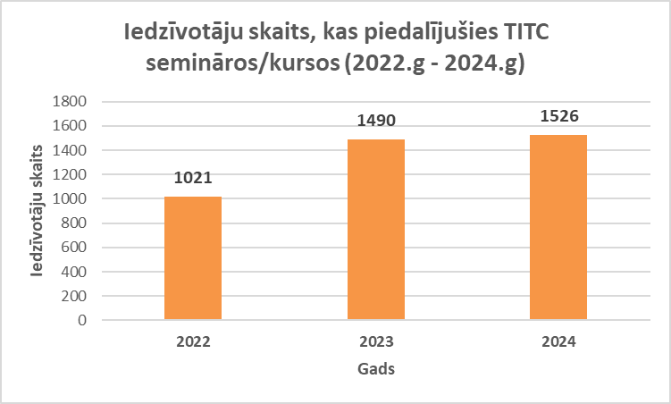
30.tabula. Pašvaldības pieaugušo izglītības pasākumu plāns, pieaugušo izglītības pasākumu saraksts par 2024.gadu. (Avots: TITC)
N.p.k. | Kursu, semināru nosaukums | Kursu/  semināru apjoms  (ak. st.)
 | Pedagogu profesionālas kompetences pilnveides kursi “Mūzikas mācību priekšmeta apguve izmantojot visaskola.lv” (A programma). | 8
 | Pedagogu profesionālas kompetences pilnveides kursi “Pedagoģiskā procesa plānošana un organizēšana bērniem ar AST izglītības iestādē”, (A programma). | 6
 | Pedagogu profesionālas kompetences pilnveides kursi “Mācīšana, lai iedziļinātos - ieviešanas instrumenti skolas vadībai”, (A programma). | 40
 | Pedagogu profesionālas kompetences pilnveides kursi „Speciālās zināšanas bērnu tiesību aizsardzības jomā” (A programma). | 8
 | Pedagogu profesionālas kompetences pilnveides kursi „Mobings sportā. Cēloņi un sekas. Traumu profilakse sportā’’ (A programma). | 8
 | Pedagogu profesionālas kompetences pilnveides kursi “Mākslīgā intelekta (MI) izmantošanas iespējas ikdienas darba plānošanā un organizēšanā” (A programma). | 4
 | Supervīzijas novada skolu psihologiem. 1.pārraudzības sesija | 4
 | Pedagogu profesionālas kompetences pilnveides kursi “Pirmsskolas izglītības iestādes vadības komandas administratīvā efektivitāte,  sadarbība un atbalsts, īstenojot pārmaiņu procesu iestādes izaugsmei”, (A programma). | 24
 | Pedagogu profesionālas kompetences pilnveides kursi “Lasītprasme kā būtisks elements efektīvam mācīšanās procesam”, (A programma). | 5
 | Supervīzijas novada skolu psihologiem. 2.pārraudzības sesija | 4
 | Pedagogu profesionālas kompetences pilnveides kursi “Pedagoģiskā procesa plānošana un organizēšana bērniem ar AST izglītības iestādē”, (A programma),  Aknīstes p.i.i. “Bitīte”. | 6
 | Pedagogu profesionālas kompetences pilnveides kursi “Zināšanu pilnveides izglītības programma speciālo zināšanu bērnu tiesību aizsardzības jomā  (A programma). | 24
 | Pedagogu profesionālas kompetences pilnveides kursi „Speciālās zināšanas bērnu tiesību aizsardzības jomā” (A programma).  Apmācību pakalpojuma līgums ar Līvānu novada pašvaldību. | 8
 | Pedagogu profesionālas kompetences pilnveides kursi „Speciālās zināšanas bērnu tiesību aizsardzības jomā” (A programma), Aknīstes vidusskolā. | 8
 | Neformālās izglītības programma “22_5_K_Digitālas pamatprasmes darbā ar Microsoft Office 365” Nodarbinātības valsts aģentūra Atveseļošanas fonda projekts “Prasmju pilnveide pieaugušajiem”  Nr. 3.1.2.5.i.0/1/23/I/CFLA/001. | 120
 | Pedagogu profesionālas kompetences pilnveides kursi “Audzināšanas loma efektīva mācību procesa nodrošināšanā”, (A programma).  Apmācību pakalpojuma līgums ar Līvānu novada pašvaldību. | 8
 | Pedagogu profesionālas kompetences pilnveides kursi “Audzināšanas loma efektīva mācību procesa nodrošināšanā”, (A programma), Jēkabpils 2.vidusskolā. | 8
 | Pedagogu profesionālas kompetences pilnveides kursi “Audzināšanas loma efektīva mācību procesa nodrošināšanā”, (A programma). | 8
 | Pedagogu profesionālas kompetences pilnveides kursi “Pedagoģiskā procesa plānošana un organizēšana bērniem ar AST izglītības iestādē”, (A programma),  Salas pagasta p.i.i. “Ābelīte” | 6
 | Lekcija Jēkabpils novada vispārējās izglītības iestāžu pedagogiem un vecākiem “Skolēnu mācību sasniegumu vērtēšana”. | 2
 | Supervīzijas novada skolu psihologiem. 3.pārraudzības sesija. | 3
 | Pedagogu profesionālas kompetences pilnveides kursi „Speciālās zināšanas bērnu tiesību aizsardzības jomā” (A programma), Biržu pamatskolā. | 8
 | Profesionālās kompetences pilnveides programma „Speciālās zināšanas bērnu tiesību aizsardzības jomā”. | 40
 | Neformālās izglītības programmas seminārs “Minimālās higiēnas prasības pārtikas uzņēmumā” | 3
 | Supervīzijas novada skolu psihologiem. 4.pārraudzības sesija | 12
 | Pedagogu profesionālas kompetences pilnveides kursi “Pirmās palīdzības pamatzināšanas” (A programma). | 12
 | Pedagogu profesionālas kompetences pilnveides kursi “Pirmās palīdzības pamatzināšanas” (A programma), Antūžu pamatskolā. | 12
 | Lekcija “Pedagoga emocionālā veselība”. | 2
 | Pedagogu profesionālas kompetences pilnveides kursi “Pirmās palīdzības pamatzināšanas” (A programma), Sūnu pamatskolā. | 12
 | Pedagogu profesionālas kompetences pilnveides kursi “Pārbaudes darbu veidošana latviešu valodā un literatūrā jaunajā vērtēšanas sistēmā”, (A programma). | 4
 | Pedagogu profesionālās kompetences pilnveides 12 stundu kursi  “Kompleksā snieguma vērtēšana, akceptējot formatīvo vērtēšanu, īstenojot mācību jomu “Veselība un fiziskās aktivitātes” (A programma). Sadarbībā ar Rīgas Stradiņa universitātes Mūžizglītības centru. | 12
 | Supervīzijas novada skolu psihologiem. 5.pārraudzības sesija. | 3
 | Pedagogu profesionālas kompetences pilnveides kursi „Speciālās zināšanas bērnu tiesību aizsardzības jomā” (A programma). Apmācību pakalpojuma līgums ar Līvānu novada pašvaldību. | 8
 | Supervīzijas novada skolu psihologiem. 6.pārraudzības sesija. | 3

Gada laikā pedagogu profesionālas kompetences pilnveides kursi „Speciālās zināšanas bērnu tiesību aizsardzības jomā” (A programma), “Pirmās palīdzības pamatzināšanas”, “Pedagoģiskā procesa plānošana un organizēšana bērniem ar AST izglītības iestādē” tiek organizēti vairākas reizes.

Labā prakse: Ar citu Izglītības pārvaldes kolēģu iniciatīvu uzrunāt savas nozares labākos speciālistus - lektorus un noorganizēt pedagogu profesionālās kompetences pilnveides kursus, kuros aicinām piedalīties arī citu novadu pedagogus.

Pieaugušo izglītības īstenotāji pašvaldībā: Jēkabpils Tehnoloģiju tehnikums, Nodarbinātības valsts aģentūras Jēkabpils filiāle, SIA mācību centrs “Buts”, SIA “Austrumvidzeme”, biedrība “Vidusdaugavas NVO centrs” (projektu ietvaros), citas biedrības, bibliotēkas.
Pieaugušo izglītības sadarbības partneri: Izglītības un zinātnes ministrija, Valsts izglītības attīstības aģentūra, Viedās administrācijas un reģionālās attīstības ministrija (VARAM), Nodarbinātības valsts aģentūra, Jēkabpils novada izglītības iestādes, Jēkabpils novada Sociālais dienests, Līvānu novada Izglītības pārvalde, citas pašvaldības un iestādes, biedrība “Vidusdaugavas NVO centrs”, Jēkabpils novada Galvenā bibliotēka.

6.Profesionālās un augstākās izglītības raksturojums

Jēkabpils novada pašvaldības teritorijā, LU Jēkabpils filiālē tiek īstenota īsā cikla profesionālās augstākās izglītības studiju programma "Pirmsskolas skolotājs" ar studiju ilgumu 5 semestri (2,5 gadi), nepilna laika klātienē. Tiek īstenota profesionālā bakalaura studiju programma "Sākumizglītības skolotājs" ar studiju ilgumu 9 semestri (4,5 gadi), nepilna laika klātienē. Tiek īstenota profesionālā bakalaura studiju programma " Sociālais darbs" ar studiju ilgumu 9 semestri (4,5 gadi), nepilna laika klātienē. Tiek īstenota maģistra studiju programma "Izglītības zinātnes" ar studiju ilgumu 1,8 gadi un 2,5 gadi, nepilna laika klātienē. Sagatavošanas procesā atrodas īsā cikla profesionālās augstākās izglītības studiju programmas "Speciālās izglītības skolotājs" un "Skolotājs logopēds," ar studiju ilgumu 5 semestri (2,5 gadi), nepilna laika klātienē. Tiek īstenotas tālākizglītības projektu un kursu programmas – 2025.gada ietvaros tiek īstenots projekts "Profesionāla un mūsdienīga sociālā darba attīstība" ar kursiem "Sociālais darbs kopienā."

Vienīgā vidējās profesionālās izglītības iestāde ir valsts tiešās pārvaldes profesionālās vidējās izglītības iestāde Jēkabpils Tehnoloģiju tehnikums (turpmāk - JTT); reģistrācijas apliecības Nr. 1036003651; juridiskā adrese - Pasta iela 1, Jēkabpils, Jēkabpils nov., LV5201. Tehnikums izglītības procesu nodrošina divās īstenošanas vietās - Pasta ielā 1, Jēkabpils, Jēkabpils nov., LV5201 un Dzirnavu iela 1, Barkava, Barkavas pagasts, Madonas novads, LV-4834. Līdz 2024. gada 1. janvārim izglītības iestāde īstenoja izglītības programmas gan augstākās izglītības pakāpē, gan vidējās izglītības pakāpē - Jēkabpils Agrobiznesa koledža. Statusa maiņa izrietēja un tika pamatota ar objektīvām izmaiņām Eiropas augstākās izglītības telpā un izglītības sistēmā Latvijā.
31.tabula Tehnikumā īstenotās izglītības programmas (Avots: JTT)
Izglītības programmas kods | Izglītības programmas  nosaukums | Kvalifikācija
33 483 01 1 | Datorsistēmas, datubāzes un datortīkli | Datorsistēmu tehniķis
33 484 01 1 | Programmēšana | Programmēšanas tehniķis
33 344 02 1 | Grāmatvedība | Uzskaites grāmatvedis
33 341 02 1 | Komerczinības | Komercdarbinieks
33 840 11 1 | Loģistika | Loģistikas darbinieks
33 214 01 1 | Komunikācijas dizains | Komunikācijas dizainera asistents (specializācija Grafikas dizainera asistents (drukātie un digitālie mediji))
Ar 2025.g. 1.septembri | Informācijas drošība | Kiberdrošības tehniķis
Struktūrvienībā Barkavā
33 621 01 1 | Augkopība | Augkopības tehniķis
33 811 03 1 | Viesnīcu pakalpojumi | Viesmīlības pakalpojumu speciālists
33 582 01 1 | Būvdarbi | Apdares darbu tehniķis
35b 582 02 1 | Būvniecība | Ainavu būvtehniķis
35b 582 01 1 | Būvdarbi | Sausbūves tehniķis
35b 621 01 1 | Augkopība | Augkopības tehniķis
35b 815 00 1 | Skaistumkopšanas pakalpojumi | SPA speciālists (ar 2025./2026.māc.g. uzņemšana nenotiek)

Tehnikums izglītojošo funkciju veic arī:
- kultūrizglītības un mūžizglītības jomās: neformālās izglītības, profesionālās pilnveides, tālākizglītības programmas un pasākumi,
- nacionāla un starptautiska mēroga projektos (ERASMUS+, ESF, ERAF, VIAA, NVA (u.c.);
- kā sadarbības partneris - nevalstiskajā sektorā izglītības un pilsoniskās līdzdalības jomās;
- kā Latvijas “EUROPE DIRECT” tīkla dalībnieks.
Katram mācību gadam valsts nosaka finansēto vietu skaitu katrā licencētā izglītības programmā. Jaunu izglītības programmu atvēršanu regulē IZM, balstoties Profesionālās izglītības un nodarbinātības trīspusējās sadarbības apakšpadomes (PINTSA) pieņemtajos lēmumos. Tehnikums ir ieinteresēts palielināt audzēkņu skaitu izglītības programmā “Komunikācijas dizains” (priekšlikums netiek atbalstīts no Nozaru ekspertu padomes (NEP) puses), kā arī turpināt uzņemt audzēkņus izglītības programmā “Skaistumkopšana” struktūrvienībā Barkavā (nav iedalīts finansējums ar 2025./2026.māc.g.).
Grupas Tehnikumā pamatā tiek nokomplektētas. Audzēkņu skaita svārstības pa gadiem ir vidēji 3 – 5% No visiem Tehnikuma audzēkņiem vidēji 70% profesiju apgūst Jēkabpilī, 30% - struktūrvienībā Barkavā (Madonas novads).
21.attēls Tehnikuma audzēkņu kopējā skaita dinamika pēdējos trīs gados (Avots: JTT)
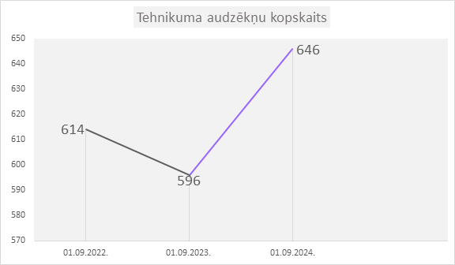
Audzēkņu skaita attiecība, kas deklarēti Jēkabpils pilsētā un Jēkabpils novadā, ilgstoši saglabājas nemainīga; Jēkabpils pilsētā deklarētie - vidēji 33%, Jēkabpils novadā (neskaitot pilsētā deklarētos) - 16%.
22.attēls Tehnikuma audzēkņu skaita attiecība pēc deklarētās dzīves vietas:
Jēkabpils novads (bez Jēkabpils pilsētas) - Jēkabpils pilsēta (Avots: JTT)
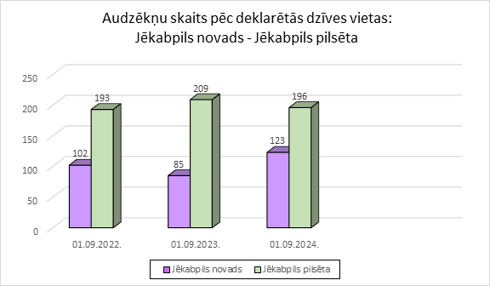

Tehnikumā mācās audzēkņi no visiem Latvijas plānošanas reģioniem; citos novados deklarēto audzēkņu kopskaits novadā deklarēto audzēkņu kopskaitu pārsniedz nedaudz.
23.attēls Tehnikuma audzēkņu no Jēkabpils novada (ieskaitot Jēkabpils pilsētu) skaita attiecība pret audzēkņu skaitu no citiem novadiem (Avots: JTT)
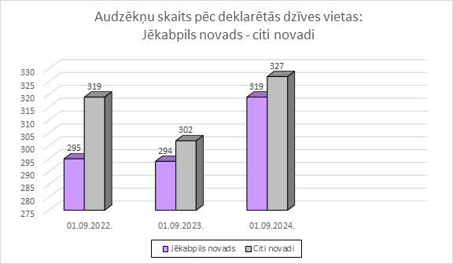

Tehnikuma pedagoģiskā kapacitāte (01.09.2024.): skaits – 84 (mācību process nodrošināts pilnībā), no tiem Zinātniskais grāds - 1, maģistra grāds - 41, augstākā pedagoģiskā izglītība - 11, profesionālā augstākā izglītība - 25, profesionālā vidējā izglītība - 5, vidējā speciālā izglītība - 1. Pieņemti darbā: 2022./2023 - 8 pedagogi, t.sk. 2 absolventi (darbu neturpina); 2023./2024. - 15 pedagogi, t.sk. 5 tehnikuma absolventi (no tiem 3 turpina darbu); 2024./2025. - 11 pedagogi, t.sk. 1 tehnikuma absolvents (darbu turpina).
Mācību sasniegumi:
Profesionālās kvalifikācijas eksāmeni - sasniegumi vērtējami kā labi vai ļoti labi (Jēkabpils), gandrīz labi/labi (struktūrvienība Barkavā). Turpmāk - padziļināt pedagogu zināšanas un prasmes iekļaujošās izglītības kontekstā, jo palielinās audzēkņu skaits ar speciālām vajadzībām.

24.attēls Tehnikuma audzēkņu profesionālās kvalifikācijas eksāmenu rezultāti - Jēkabpils
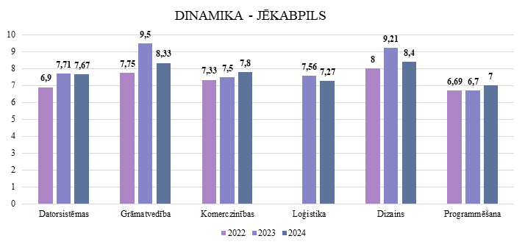

25.attēls Tehnikuma audzēkņu profesionālās kvalifikācijas eksāmenu rezultāti - struktūrvienībā Barkavā (Avots: JTT)
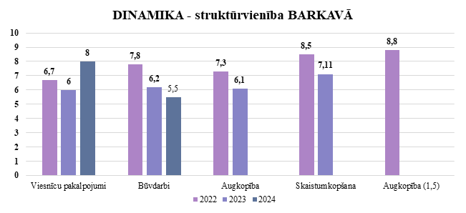
- Valsts centralizētie eksāmeni.
Jēkabpils: rādītāji ir ar augšupejošu līkni – ir uzlabojums, sarūk audzēkņu skaits, kas ieguvuši 0 – 19%, pieaug - 80 - 100%; visos eksāmenos ir audzēkņi ar augstu vērtējumu 80 - 100%

26.attēls Tehnikuma audzēkņu valsts centralizēto eksāmenu rezultāti (Avots: JTT)
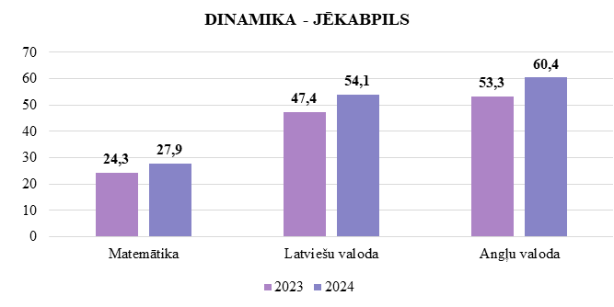 Salīdzinot ar rādītājiem valstī, Tehnikumā sniegums ir tuvu vidējam valstī (Jēkabpils) , zemāks - struktūrvienībā Barkavā. Ņemot vērā audzēkņu mācību sasniegumu vērtējumus iestājoties Tehnikumā, un valsts pārbaudes darbos, nav vērojams līmeņa kritums. Latviešu valodas eksāmena procentuālos rādītājus ietekmē audzēkņu skaits, kam dzimtā valoda nav latviešu valoda. Pieaug audzēkņu skaits ar speciālām vajadzībām, kas ietekmē vidējos rādītājus.
27.attēls Tehnikuma audzēkņu valsts centralizēto eksāmenu rezultātu salīdzinājums ar vidējo rādītāju valstī (Avots: JTT)
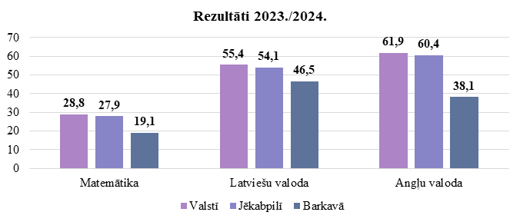

- Mūžizglītībā: jomas, kurās tiek īstenotas neformālās izglītības, profesionālās pilnveides, tālākizglītības programmas, meistarklases un semināri: finanses un ekonomika, informācijas komunikācijas joma, nekustamo īpašumu pārvaldība, veselīgs dzīvesveids u.c.
2024.g. izsniegtas 137 apliecības un 42 apliecinājumi par neformālās izglītības programmu apguvi, kā arī dalību semināros un meistarklasēs. 2023.g. izsniegtas 164 apliecības par studiju kursu, tālākizglītības, profesionālās pilnveides, neformālās izglītības programmu apguvi un dalību meistarklasēs. 2022.g. - 66 apliecības - par studiju kursu, profesionālās pilnveides programmu apguvi un meistarklašu apmeklējumu.
- Izglītojošais darbs projektu ietvaros: mācību mobilitātes, pieredzes apmaiņa citās Eiropas valstīs, programmas: kultūrizglītībā, personības attīstībā un veselīga dzīvesveida popularizēšanā, Eiropas identitātes attīstīšanā, uzņēmējdarbībā, pilsoniskajā līdzdalībā, karjeras attīstīšanā u.c.
Turpmākās attīstības vajadzības ekosistēmas ietvaros: kvalitatīva un daudzpusīga sadarbība pedagogu profesionālās pilnveides un metodiskā darba jomās, jauniešu profesionālās karjeras attīstīšanas jomā.

7.Kopsavilkums un SVID analīze

Jēkabpils novada izglītības iestāžu attīstības galvenais virziens ir vērsts uz kvalitatīvas, pieejamas un iekļaujošas izglītības nodrošināšanu katram bērnam, vienlaikus pielāgojoties sabiedrības, tehnoloģiju un darba tirgus pārmaiņām. Lai to nodrošinātu, svarīga ir mūsdienīga mācību vide– infrastruktūras modernizācija, digitālo rīku ieviešana un mācību pieejas pilnveide, kas vienlaikus sevī ietver individuālu pieeju un labbūtību– skolēnu vajadzību izpratne, emocionālā un sociālā atbalsta sistēmu stiprināšana. Ne mazāk svarīga ir pedagogu profesionālā kapacitāte- jauno pedagogu piesaiste, esošo darbinieku atbalsts un izaugsmes iespējas. Kopienas iesaiste- cieša sadarbība ar vecākiem, pašvaldību, uzņēmējiem un kultūras institūcijām, vides apziņas veidošana un resursu atbildīga izmantošana izglītības iestādēs.
Jēkabpils novada izglītības iestādes– zināšanu, attīstības un vērtību centri savās kopienās. Tās piedāvā ne tikai akadēmisku izglītību, bet arī audzināšanu, kas balstīta uz sadarbību, ētiku un vietējās identitātes stiprināšanu. Skolu lomai jābūt daudzfunkcionālai – kā mācību, audzināšanas un sabiedriskās dzīves centri reģionā. Atbilstoši demogrāfiskajām un reģionālajām izmaiņām, JNP izvērtēs izglītības pakāpes statusa saglabāšanas vai maiņas nepieciešamību, saglabājot kvalitatīvu izglītību kā prioritāti, lai stratēģiskā attīstība notiek ciešā sasaistē ar pašvaldības un valsts izglītības politiku.
Šīs SVID analīzes sniedz ieskatu Jēkabpils novada pašreizējā situācijā, izceļot gan tās stiprās puses, gan izaicinājumus, ar kuriem jāsaskaras, lai nodrošinātu kvalitatīvu izglītību novadā.

PII SVID
Stiprās puses
- Pašvaldības iesaiste un atbalsts. Jēkabpils novada pašvaldība aktīvi iesaistās pirmsskolas izglītības iestāžu darbībā. Piemēram, pašvaldība nodrošina veselības apdrošināšanu pedagogiem, kas liecina par rūpēm par skolotāju labklājību. ​Pašvaldība pilnībā sedz PII uzturēšanas izmaksas, vecākiem par bērnu uzturēšanos PII nav jāmaksā līdzfinansējums. Nodrošināts bērnu pārvadājumu transports – pilsētas sabiedriskais transports, skolas autobusi, pielāgoti sabiedriskā autobusa maršruti lauku teritorijās.
- Uz tradīcijām balstīti ikgadējie bērnudārzu pasākumi ar plašu kopienas piesaisti, sadarbība ar skolām pēctecības nodrošināšanai, profesiju dienas.
- Aktīva Izglītības iestādes padomes darbība. Veiksmīga sadarbība ar vecākiem. Par to liecina iestāžu veiktās vecāku aptaujas un darbinieku aptaujas, tiek veikti labbūtības mērījumi ik gadu.
- Izglītības iestādēs ir pieejams atbalsta personāls. Medicīnas māsa, vadītāja vietnieks, logopēds, mūzikas skolotājs, sporta skolotājs.
- Iepriekšējos gados tika īstenoti projekti, kas veicina draudzīgu un iekļaujošu vidi.
- Neliels skolēnu skaits lauku teritoriju izglītības iestādēs ļauj nodrošināt individualizētu pieeju.
- Pirmsskolas izglītības pakalpojumu pieejamība visā novada teritorijā (sakārtots un funkcionāli efektīvs pirmsskolas izglītības pakalpojumu nodrošinājums). PII atrodas ģeogrāfiski izdevīgās vietās, kas veicina pakalpojuma pieejamību ģimenēm dzīvesvietas tuvumā.
- Tiek piedāvātas gan vispārējās pirmsskolas izglītības programmas, gan programmas bērniem ar speciālām vajadzībām.
- Pašvaldība nodrošina nepieciešamo materiāltehnisko bāzi un personālu pirmsskolas izglītības īstenošanai.
- Mācību telpu platība PII ir pietiekama aktuālajam bērnu skaitam, lai nodrošinātu mācību procesu, rotaļas un atpūtu. Mācību telpas netiek pārslogotas un atbilst spēkā esošajiem higiēnas normatīviem.
- Tiek organizēti arī atbalsta pasākumi, piemēram, transporta nodrošināšana bērniem, ja nepieciešams, kā arī atbalsta personāls ar elastīgu, pieejamu darba laiku.
- Nav rindas uz pirmsskolas izglītības pakalpojumiem.
- Preventīvs, mērķtiecīgs, uz pierādījumiem balstīts un sistemātisks pirmsskolas vecuma bērnu attīstības izpētes process, ko nodrošina Jēkabpils novada Izglītības pārvaldes pedagoģiski medicīniskā komisija.
- Daļēji sakārtota PII ārējā vide.
Vājās puses
- Izglītojamo skaita samazināšanās novada lauku teritorijā.
- Maksas interešu izglītības piedāvājums.
- Apvienotas grupas atsevišķās skolās, kurās īsteno pirmsskolas izglītības programmu.
- Pavasaros un rudeņos autoceļu infrastruktūra lauku teritorijās dažviet applūst, grants segums apgrūtina nokļūšanu uz/no iestādēm.
- 5 no 8 PII nav optimāls telpu noslogojums, proti, 5 PII mācību telpu platība (m²) uz vienu izglītojamo variē no 6,09 m² (Jēkabpils PII Kāpēcītis) līdz 9,06 m² (Jēkabpils novada Salas PII Ābelīte). Vienlaikus 3 PII telpu noslogojums raksturojams kā optimāls: 3,08 m² uz izglītojamo ir Jēkabpils PII Zvaigznīte, 3,36 m² uz izglītojamo – Jēkabpils novada Aknīstes PII Bitīte un 3,81 m² uz izglītojamo – Jēkabpils PII Zvaniņš.
Iespējas
- PII tīkla optimizācija, veicinot efektīvāku resursu izmantošanu un uzlabojot izglītības kvalitāti novadā. ​
- Ceļu infrastruktūras uzlabošana.
- Jauno pedagogu piesaiste.
- Grupu telpu atjaunošana ar jaunāku, modernāku aprīkojumu un IT tehnoloģiju nodrošināšana katrā grupā.
- Uzņemt bērnus no 1 g.v., tādējādi nodrošinot bērnu uzraudzības pakalpojumus novada iedzīvotājiem un atvieglojot/atbalstot vecāku atgriešanos darba tirgū.
Draudi
- Ņemot vērā bērnu skaita samazināšanos lauku teritorijā, pastāv risks, ka pašvaldībai nāksies piemaksāt trūkstošo finansējumu.
- Pieaug izglītojamo skaits ar speciālām vajadzībām, arī uzvedības traucējumiem un mācību grūtībām, kuriem mācību procesā nepieciešams papildu atbalsts.
- Pedagogu novecošanās, vecuma struktūra apgrūtina pirmsskolas skolotāju spēju pielāgoties jaunām pedagoģiskām pieejām un tehnoloģijām
- Nepietiekama grupu piepildījuma dēļ lauku teritorijā, nāksies apvienot mazās grupas vai pat iestādes, kas var saglabājot izglītības kvalitāti.

Vispārizglītojošo izglītības iestāžu SVID analīze
Stiprās puses
- Profesionāli, kvalificēti pedagogi, kuri nodrošina izglītības programmu apguvi
- Novadā ir valsts ģimnāzija
- Labiekārtotas, izremontētas mācību telpas un labiekārtotas izglītības iestāžu teritorijas
- Pēc vajadzības tiek nodrošināts internāts/dienesta viesnīca izglītības.
- Iekļaujoša multikulturāla vide novada lielākajā izglītības iestādē, kurā izglītojamais ir atbildīgs dalībnieks, veicinot sadarbību un savstarpēju cieņu. Skolas īsteno pāreju uz vienotu skolu, nodrošinot integrētu mācību procesu, veicinot izglītojamo lingvistisko, kultūras un sociālo identitāti, vienlaikus sekmējot integrāciju Latvijas sabiedrībā.
- Nodrošināta komunikācijas tehnoloģiju (IKT) infrastruktūra un materiāltehniskais nodrošinājums pedagogiem un izglītojamiem mācību procesā
- Daudzveidīgas izglītības programmas, t.sk. ar augstākiem plānotiem sasniedzamajiem rezultātiem mūzikā un matemātikā
- Speciālo izglītības programmu piedāvājums 12 izglītības iestādēs
- Pēc vajadzības tiek nodrošināts mentora atbalsts jaunajiem pedagogiem izglītības iestādē
- Dziļās tradīcijās balstīti ikgadējie skolas pasākumi
- Plašs interešu izglītības piedāvājums
- Aktīvs skolēnu pašpārvalžu darbs
- Aktīva Skolas padomju darbība
- Izglītības iestādēs ir pieejams atbalsta personāls
- Veiksmīga sadarbība ar vecākiem
- Veiksmīga sadarbība ar vietējo kopienu
- Skolas dzīves norišu atspoguļojums sociālajos tīklos.
- Nodrošināts skolēnu pārvadājumu transports – pilsētas sabiedriskais transports, skolas autobusi, pielāgoti sabiedriskā autobusa maršruti lauku teritorijās
- Neliels skolēnu skaits lauku teritoriju izglītības iestādēs, kas ļauj nodrošināt individualizētu pieeju
- Daļā skolu (lauku teritorijās) ir iespēja piedāvāt pirmsskolas izglītību pamatskolās un vidusskolā, nodrošinot pēctecību: pirmsskola – pamatskola - vidusskola
- Izglītības iestādes atrodas tuvu dzīvesvietai
- Iespēja iegūt izglītību vienā iestādē no 1. līdz 12. klasei, nodrošinot nepārtrauktu mācību procesu un attīstību sešās izglītības iestādēs
- Plašs vispārējās vidējās izglītības programmu izvēles grozu piedāvājums pilsētas vidusskolās, nodrošinot individualizētu un daudzpusīgu izglītību.
- Labas iestrādnes darbā ar talantīgajiem skolēniem, kas regulāri piedalās un gūst augstus sasniegumus olimpiādēs, skatēs, konkursos un sporta sacensībās
- Izglītības iestādēs tiek īstenotas prevencijas programmas, atbilstoši izstrādātajām BAC programmām, vardarbības novēšanai
- Tiek nodrošināti pagarinātās dienas grupas pakalpojumi pēc vajadzības
- Bezmaksas ēdināšana arī pamatskolas posmā
- Erasmus+ projekti dažādām mērķgrupām: pedagogiem, skolēniem, speciālās izglītības programmu audzēkņiem, skolēnu pašpārvaldei, sākumskolai (eTwinning projekts) 3 izglītības iestādēs. Veselības veicināšanas projekta ietvaros, turpināt peldēt apmācību
- Pedagogu ilggadēja pieredze iekļaujošās izglītības darbā atsevišķās izglītības iestādēs
- Absolventi 60% turpina tālāko izglītību pēc obligātās pamatizglītības iegūšanas
- Sadarbība ar augstskolām padziļināto kursu apguvei
- Izglītības iestādes nodrošina topošo skolotāju prakses vietas
- Optimāla specializēto mācību kabinetu pieejamība un to aprīkojums atbilstoši izglītības programmu prasībām un skolēnu skaitam, nodrošinot mācību procesa dažādību un praktisku, pieredzē balstītu zināšanu apguvi.
Vājās puses
- Ierobežots interešu izglītības un fakultatīvo nodarbību piedāvājums STEM jomā
- Mazs padziļināto kursu piedāvājums lauku vidusskolās
- Lai attīstītu pilnvērtīgu sadarbību ar kopienu, nepieciešama efektīvāka sadarbība ar izglītojamo vecākiem
- Nepietiekams sporta infrastruktūras nodrošinājums
- Nepietiekama pedagogu profesijas popularizēšana
- Vairākās izglītības iestādēs atbalsta personāls strādā uz nepilnu slodzi, kas traucē sniegt savlaicīgu un atbilstoša apjoma atbalstu izglītojamiem
- Nepietiekama skolotāju starppriekšmetu sadarbība intensīvās noslodzes dēļ
- Apvienotas klases atsevišķās pamatskolās
- Grūtības piesaistīt pedagogus un atbalsta personālu slodzes, atalgojuma, attāluma līdz izglītības iestādei dēļ
- Daļēji nodrošināta pieejamība mācību telpām cilvēkiem ar kustību traucējumiem
- Nepietiekami augsti ikdienas mācību sasniegumi un valsts pārbaudes darbu rezultāti lauku teritoriju izglītības iestādēs, kas ir sekas sociālo funkciju pildīšanai, ko skola nodrošina no pilsētas izglītības iestādēm atnākušajiem skolēniem ar nepietiekamām zināšanām un uzvedības traucējumiem
- Atsevišķos mācību priekšmetos nav nodrošināti mācību materiāli
- Mācību literatūras un materiālu trūkums speciālajā izglītībā
- Pieredzes un prasmju nepietiekamība pedagogiem darbā ar izglītojamiem no Ukrainas
- Slikta autoceļu infrastruktūra lauku teritorijās
- Iespējas apmeklēt konsultācijas un interešu izglītību daļai skolēnu ir ierobežota, jo viņiem jāpielāgojas sabiedriskā transporta grafikam
- Lielākoties JNP skolās nav optimāls telpu noslogojums, zemākais piepildījums ir 17% Antūžu psk., 18% Rubeņu psk., 23% Biržu psk., 25% Dignājas psk., 30% Sūnu psk., 32% JVĢ, 34% Salas vsk., 38% Aknīstes vsk., 41% Krustpils psk., 50% Zasas vsk., 61% J2VSK. Tikai 2 skolās piepildījumu var raksturot kā optimālu – 73% Ābeļu psk., 87% J3VSK.
- Nevienmērīgs (nevienlīdzīgs) finansējuma izlietojums uz 1 izglītojamo dalījumā pa JNP vispārējās izglītības iestādēm (PII un skolas): vidusskolu starpā tas variē no 2983 EUR (J2VSK) līdz 5774 EUR (Zasas vsk.), vispārizglītojošajās pamatskolās tas variē no 4837 EUR (Krustpils psk.) līdz 9824 EUR (Rubeņu psk.) (t.sk. valsts un pašvaldības budžeta izdevumi).
- Pēdējo trīs mācību gadu laikā vērojama pieaugoša tendence izglītojamo skaitam, kuri tiek atbrīvoti no 9. klases valsts pārbaudes darbiem: 2022./2023. m.g. 31, 2023./2024. m.g. 45 un 2024./2025.m.g. 71 izglītojamais.
Iespējas
- Izglītības iestāžu absolventu rosināšana kļūt par pedagogiem, kuri atgriežas savā skolā (intelektuālā darba spēka atgriešana novadā)
- Izglītības iestāžu plašāka iesaistīšanās starptautiskos projektos
- Vienotas un efektīvas metodiskā darba sistēmas izveide novadā
- Pedagogu pieredzes apmaiņas un labās prakses piemēru popularizēšana metodiskā darba ietvaros
- Pedagogu digitālo kompetenču regulāra pilnveide
- STEM (zinātne, tehnoloģijas, inženierzinātnes, matemātika) programmu īstenošana gan vispārējā, gan interešu izglītībā
- Jauno pedagogu piesaiste
- Jēkabpils Valsts ģimnāzijas kā metodiskā centra darbības mērķtiecīga attīstīšana
- Speciālo izglītības programmu īstenošana ne tikai kā iekļaujošu izglītību, bet piedāvājot mācīties speciālās klasēs, nodrošināt atbilstošāku pieeju mācīšanas un mācīšanās procesam
- Padziļināts darbs ar talantīgajiem skolēniem, talantu atklāšana un darbs ar to attīstīšanu
- Sadarbība ar vietējām un valsts organizācijām, uzņēmējiem, iesaistoties programmās, kas uzlabo skolēnu iespējas un attīsta pilsonisko līdzdalību
- Mācību kabinetu pilnveidošana, atjaunošana ar jaunu aprīkojumu ķīmijas, bioloģijas, inženierzinību un fizikas pilnvērtīgai apguvei
- Eko un vides programmu īstenošana vides ilgtspējai
- Izglītības iestāžu kā daudzfunkcionālu kopienas izglītības un inovāciju centru attīstīšana lauku teritorijās. Pieaugušo izglītības kursus (digitālās prasmes, svešvalodas, uzņēmējdarbība) piedāvāšana. Izglītības iestāžu telpu atvēršana vietējās kopienas pasākumiem, lai stiprinātu saikni starp iedzīvotājiem un skolu. Veicināt skolas sadarbību ar vietējiem uzņēmumiem un pašvaldību, lai veidotu praktiskas mācību programmas un apmācības jauniešiem.
- Sēlijas skolu sadarbības tīkla izveide, izglītojošu semināru, konferenču organizēšanai
- Jaunas partnerības mācību procesā karjeras izglītības veicināšanai
- Profesionālās ievirzes izglītības programmu licencēšana speciālās izglītības programmas skolēniem pēc pamatizglītības programmas apguves
- Vispārizglītojošo skolu mācību telpu kapacitāte ļauj skolēnu skaitu iestādēs palielināt.
- Tuvāko četru mācību gadu laikā izglītības iestādes prognozē izglītojamo skaita pieaugumu – novadā kopumā par aptuveni 5 % salīdzinājumā ar datiem uz 2024. gada 1.septembri. Vienlaikus 1.–3. klašu grupā tiek prognozēts samazinājums 11 % apmērā, savukārt 10.–12. klašu grupā tiek prognozēts nozīmīgs pieaugums 35 % apmērā.
- Attīstīt pilnvērtīgu sadarbību ar vecāku kopienām; sadarbības ar vecākiem stiprināšana
Draudi
- Valsts politikas nostādnes, kas nemitīgi mainās un rada nestabilitāti
- Skolu optimizācijas politika – Valsts politika, kas veicina skolu optimizāciju, var ignorēt vietējās kopienas specifiskās vajadzības un samazināt izglītības pieejamību lauku apvidos
- Zems prestiža līmenis pedagoga profesijai, kas rada mācībspēku un profesionālās konkurences trūkumu
- Pieaug izglītojamo skaits ar speciālām vajadzībām, arī uzvedības traucējumiem un mācību grūtībām, kuriem mācību procesā nepieciešams papildu atbalsts
- Demogrāfiskie rādītāji: skolotāju novecošanās un skolēnu skaita samazināšanās
- Labas izglītības kā vērtības krišanās sabiedrības acīs (vēlme sasniegt augstu rezultātu ar minimālu piepūli)
- Iedzīvotāju samazināšanās pilsētā un vērojamā tendence – talantīgo un spējīgo jauniešu, vecāku ar ģimenēm pārcelšanās uz Rīgu, Pierīgu vai ārpus valsts
- Tālmācības iespēju popularizēšana var samazināt klātienes izglītības izvēli, īpaši skolēniem ar zemāku motivāciju
- Jaunu profesionālu speciālistu trūkums, grūtības piesaistīt jaunus, kvalificētus pedagogus un speciālistus
- Sabiedrības attieksme un ierobežota izpratne par speciālo izglītību
- Izglītības vērtība skolēna ģimenē, kas ietekmē katra individuālā skolēna mācību motivāciju, īpaši – skolēnu motivāciju izvēlēties vidējās izglītības programmu.
- Ierobežot otrās svešvalodas piedāvājums, jo trūkst speciālistu
- Darba vietu trūkums/bezdarbs skolēnu vecāku vidū, kas palielina sociālā riska ģimeņu skaitu
- Kaitīgo ieradumu (narkotisko vielu, tabakas izstrādājumu) strauja ienākšana iestādēs

SVID analīze interešu izglītības programmām
Stiprās puses
1. Jēkabpils novada interešu izglītības programmu piedāvājums aptver visas normatīvajos dokumentos iekļautās jomas un tajās darbojas 74,88 % novada izglītojamo. Programmas tiek realizētas visās novada pamata un vidējās izglītības iestādēs, kā arī Jēkabpils novada Bērnu un jauniešu centrā, tādejādi dodot iespēju piedalīties jebkuram izglītojamajam neatkarīgi no dzīves vietas.
2. Pirmsskolas izglītības iestādēs interešu izglītība tiek realizēta licencētās interešu izglītības programmās un tā vērsta uz izglītojamo psihoemocionālo, logopēdisko, lasītprasmes, kustību un mūzikas prasmju attīstīšanu, kas ir pamats sekmīgai izglītībai nākamajos posmos.
3. Visvairāk izglītojamo - 43,27%, darbojas kultūrizglītības programmās, kas nodrošina Jēkabpils novada dalību Dziesmu un deju svētku kustības visos posmos, kā arī cita latviešu sēliskā kultūrvēsturiskā mantojuma pēctecīgu attīstību un saglabāšanu.
4. Kultūrizglītības jomas apakšprogrammas "Mūzika" kolektīvi regulāri uzrāda ļoti augstus rezultātus valsts mēroga konkursos, tādejādi, nodrošinot Jēkabpils novada atpazīstamību Latvijā. Šo kolektīvu dalībnieki pēc skolas beigšanas sekmīgi turpina darboties citos atpazīstamos kolektīvos Latvijā.
5. Viens Jēkabpils novada izglītojamais vidēji darbojas 1,002 IIP, viens IIP dalībnieks darbojas vidēji 1,3 IIP programmās, vidēji novadā vienā IIP grupā ir 15,28 dalībnieki, kas liecina, kA audzēkņu izvēles ir pārdomātas un audzēkņu noslodze ir sabalansēta, kas mudina domāt, ka izglītības process ir efektīvs un kvalitatīvs.
6. Izglītības iestādēs, kuras atrodas novada lauku teritorijās, IIP vidēji darbojas 86,40% izglītojamie, bet pilsētu izglītības iestādēs vidēji - 45,84%, tas apliecina faktu, ka laukos skola ir ne tikai mācīšanās vieta, bet arī kvalitatīvs brīvā laika pavadīšanas centrs. Pilsētās esošo izglītības iestāžu IIP dalībnieku skaits ir mazāks tāpēc, ka tur ir pieejamas profesionālās ievirzes izglītības iestādes un Bērnu un jauniešu centrs.
7. Novada izglītības iestādēs IIP programmas vada augsti kvalificēti un ieinteresēti programmu vadītāji. Tas nodrošina programmu stabilitāti, ilgtspēju un lielu dalībnieku skaitu.
Vājās puses
1. Novada izglītības iestādēs ir maz STEM jomas IIP, tāpēc ka trūkst šīs jomas pedagogu, tie ir pārslogoti izglītības procesa vadīšanā, kā arī noveco.
2. STEM programmu realizācijai nepieciešamas lielākas mācību telpas, īpaša infrastruktūra (piem., atsevišķa elektroinstalācija, ūdens, kanalizācijas pieslēgums, uzglabāšanas skapji. utt.), kas daudzās izglītības iestādēs nav pieejams telpu trūkuma vai novecošanas dēl, nepieciešami arī mācību līdzekļi un aprīkojums, kurš ir dārgs.
Iespējas
1. Jēkabpils novadā darbojas LU filiāles sākumskolas un pirmsskolas studiju programmas un Jēkabpils tehnoloģiju tehnikums, šīs izglītības iestādes varētu izmantot kā resursu IIP vadītāju sagatavošanai STEM jomai.
2.Lai veicinātu mazākumtautību valodas un kulrūrvēsturiskā mantojuma IIP piedāvājumu jārod sadarbība ar Jēkabpils novada NVO centra pārziņā esošajām mazākumtautību biedrībām.
3. Ja iedzīvotāju skaita samazināšanās dēl novadā var nākties slēgt kādu no profesionālās ievirzes izglītības iestādēm, tad lauku teritoriju izglītojamajiem ir iespēja turpināt izglītoties IIP.

Draudi:
1. Samazinot Jēkabpils novada izglītības iestāžu skaitu vai pakāpi, samazināsies arī IIP piedāvājums laukos. Tas var palielināt negatīvu ieradumu veidošanos bērniem un pusaudžiem, jo nebūs kur kvalitatīvi pavadīt brīvo laiku.
2. Jēkabpils novada pirmskolas izglītības iestādēs nav IIP, kuras dotē no mērķdotācijas, tas var negatīvi ietekmēt IIP attīstību tālākajās izglītības pakāpēs, jo nebūs izglītojamo intereses.
3. Samazinoties izglītojamo skaitam novadā pieaug konkurence starp interešu izglītību un profesionālās izglītības iestādēm, kā arī katrai jomai atsevišķi savā starpā. Tas dara psihoemocinālo spriedzi izglītojamajiem un pedagogiem, bet paaugstina piedāvājuma kvalitāti un daudzveidību.

SVID analīze profesionālajā ievirzes izglītībā
Stiprās puses
1. Jēkabpils novadā profesionālās ievirzes izglītības programmu klāsts ir standartizēts, stabils, daudzveidīgs.
2. Profesionālās ievirzes izglītības iestādēm ir pieejamas filiāles un programmu realizācijas vietas, tādējādi to tīkls pārklāj visa novada teritoriju, dodot iespēju šajā izglītībā piedalīties ikvienam pašvaldības iedzīvotājam neatkarīgi no dzīves vietas.
3. No profesionālās ievirzes izglītības jomām izglītojamie visvairāk izvēlas sportu - 25,91%, mūzikas un mākslas jomās - attiecīgi 7,54% un 7,66%. Izglītojamo izvēle par labu sporta jomai saistīta ar to, ka:
a) ka Jēkabpils Sporta skola atrodas nesen uzceltajā Jēkabpils Sporta hallē, kurā ir jauna moderna infrastruktūra,
b) mācoties sporta skolā, mājās nav jāgatavojas nodarbībām un vecākiem nav jāiegādājas nodarbībām nepieciešamais inventārs.
4. Visās profesionālās izglītības iestādēs ir augsti kvalificēti pedagogi ar atbilstošu izglītību, kuri paši aktīvi praktizē izvēlētajā jomā – rīko personālizstādes, koncertē un piedalās sava vecuma sporta sacensībās. Daudzi no viņiem to dara kopā ar audzēkņiem, tādējādi, ar savu piemēru, motivē viņus uzrādīt arvien labākus rezultātus un nepamest mācības palielinātas noslodzes dēļ.
6. Jēkabpils novada profesionālās ievirzes izglītības iestādēs sekmīgi noris pedagogu ataudze
7. Aptuveni 20 % pedagogu ir Jēkabpils novada profesionālās ievirzes izglītības iestāžu absolventi, kas liecina par kvalitatīvu un motivējošu izglītības procesu, iekšējās kultūras un prakses pārmantošanu, tradīciju turpināšanu
8. Daudzveidīgs profesionālās ievirzes izglītības programmu piedāvājums un laba pieejamība, ko nodrošina profesionālās ievirzes izglītības iestāžu filiāļu tīkls.
9.Laba bērnu un jauniešu iesaiste profesionālās ievirzes izglītībā (izglītojamo iesaiste profesionālās ievirzes kultūrizglītībā atbilst valstiski noteiktajam mērķim, bet sporta jomā – pārsniedz vidējos rādītājus valstī).
10.Jēkabpils pilsētā ir moderna sporta infrastruktūra, kas veicina bērnu un jauniešu iesaisti profesionālās ievirzes sporta izglītībā (Jēkabpils Sporta halle).
11.Vairums profesionālās ievirzes pedagogu kultūrizglītības un sporta jomās ir savu nozaru profesionāļi, kuri demonstrē profesionālās dzīves gaitas audzēkņiem.
12.Sekmīga jauno pedagogu ataudze (vēl jāpamato datos!!!) un absolventu piesaiste pedagoģiskajam darbam.
13.Augsti/labi audzēkņu sasniegumi un dalība reģionāla un valsts mēroga kultūras un sporta pasākumos, kas apliecina izglītības kvalitāti un popularizē Jēkabpils novada vārdu.
Vājās puses
1.Mūzikas un mākslas jomas profesionālās izglītības iestādes atrodas telpās, kurām nepieciešama atjaunošana, infrastruktūra, kas uzlabo izglītības pieejamību personām ar kustību traucējumiem, kā arī digitālās tehnoloģijas mācību procesa modernizēšanai.
Iespējas
1. Efektīvi izmantojot un maksimāli noslogojot esošās profesionālās izglītības iestāžu telpas un infrastruktūru ir iespējams paplašināt interešu un neformālās izglītības programmu skaitu, pielāgojot tās gan bērnu un jauniešu ,gan pieaugušo interesēm ne tikai mācību laikā, bet arī skolēnu brīvdienās.
2. Izmantot esošo infrastruktūru kā resursu nometņu, meistardarbnīcu, koncertu, izstāžu un citu pasākumu organizēšanai.
Draudi:
1. Samazinoties iedzīvotāju skaitam Latvijā un darba iespējām Jēkabpils novadā, samazināsies audzēkņu skaits, palielināsies konkurences starp novada profesionālās izglītības iestādēm.
2. Audzēkņu skaita samazinājums var ietekmēt lauku teritorijās esošo programmu realizācijas vietu un filiāļu darbību vai pat novest pie to slēgšanas. Tas liegs iespēju mācīties palikušajiem audzēkņiem un veicinās augsti kvalificētu pedagogu aizplūšanu uz citiem novadiem.

SVID analīze pieaugušo izglītība, mūžizglītība
Stiprās puses
- Centra apmeklētāju auditorija aptver dažādus iedzīvotāju un profesiju pārstāvjus.
- Centrs realizē pedagogu profesionālās kompetences pilnveides programmas.
- Mācību procesa nodrošināšanai centram piesaistīti profesionāli pedagogi un pasniedzēji.
- Centrs piedalās Nodarbinātības valsts aģentūras organizētajos izsludinājumos un iegūst tiesības organizēt mācību procesu NVA klientiem.
- Dalība VIAA un SIF projektos.
- Izveidota laba sadarbība ar apkārtējiem novadiem, to izglītības pārvaldēm dažādu izglītības programmu īstenošanā novados.
Vājās puses
- Nav vienotas datu bāzes par novadā pieaugušo izglītības apmācībām.
- Nav datu par mācību nepieciešamību novada iedzīvotājiem.
- Centram nav savas datorklases mācību veiksmīgai norisei. Nepieciešams pielāgoties skolu datorklasēm, kas kavē mācību norisi centrā.
Iespējas
- Pilnveidot pieaugušo tālākizglītības iespējas Jēkabpils pilsētā un novadā.
- Turpināt piedāvāt pedagogu profesionālās pilnveides programmas novada pedagogiem gan ārpus tā.
- Noorganizēt dažādu sektoru (pašvaldības, uzņēmēju, iedzīvotāju) aptaujas, uzzinot to vēlmes par nepieciešamajiem tālākizglītības pakalpojumiem.
- Izveidot vienotu datu bāzi par novadā piedāvātajām izglītības programmām pieaugušajiem.
Draudi
- Finansējuma trūkumā dēļ nav iespējas centram izveidot datorklasi.
- Samazinoties iedzīvotāju skaitam, sarūk centra apmeklētāju skaits.

SVID citām tēmām
Stiprās puses
- JNP konsekventi iegulda ievērojamus finanšu resursus savu dibināto izglītības iestāžu darbības nodrošināšanā.
- Lielākajā daļā PII un skolu tiek realizētas speciālās izglītības programmas.
- JNP visās PII un lielākajā daļā skolās tiek īstenotas vardarbības novēršanas programmas.
- Kopumā vērtējot, JNP PII un skolās ir prasībām un vajadzībām atbilstoša sporta infrastruktūra.
- JNP piedāvā plašu atbalsta pasākumu klāstu izglītojamajiem, pedagogiem un ģimenēm ar bērniem. Šie pasākumi ietver finansiālu palīdzību (t.sk. pabalsti mācību uzsākšanai, pabalsts absolvējot izglītības iestādi, pabalsts ēdināšanas izdevumu apmaksai), transporta atvieglojumus (t.sk. bezmaksas sabiedriskais transports, skolas transports un transports uz interešu izglītības nodarbībām), līdzfinansējumu interešu izglītības apguvei, finansējumu vasaras nometnēm, stipendijas (t.sk. Studentu stipendija, Rezidentu stipendija, Pedagogu stipendija), naudas balvas par sasniegumiem, kā arī veselības apdrošināšana pedagogiem.
- Novada izglītības iestādēs tiek īstenoti projekti, kas veicina draudzīgu un iekļaujošu vidi.
- Profesionālās un augstākās izglītības pieejamība novada teritorijā (JTT un LU Jēkabpils filiāle), t.sk. nodrošinot studiju programmas sociālās un izglītības nozarēs, kas sniedz papildu iespējas izglītības ekosistēmas attīstībai novadā.
- Teju 50% no JTT audzēkņiem ir JNP deklarēti iedzīvotāji.
- Jēkabpils Tālākizglītības un informāciju tehnoloģiju centrs, kas pilda izglītības iestādes funkcijas.
Vājās puses
- Jēkabpils novadā pēdējos gados vērojama iedzīvotāju skaita samazināšanās (5 gadu periodā -5 %; 10 gadu periodā -13,75 %), ko ietekmē arī dzimstības rādītāju kritums. Vienlaikus iedzīvotāju skaita samazinājums novadā nav vienmērīgs, piem., Dunavas pagastā no 2021. līdz 2023. gadam iedzīvotāju skaits samazinājies par 8,4%, savukārt Jēkabpils pilsētā – par 1,76% jeb 400 iedzīvotājiem.
Iespējas
- Pašvaldībai kā iestāžu dibinātājam, jāturpina stiprināt vietējo skolu un PII prestižu un galvenais – informēt par to priekšrocībām, lai ģimenes izvēlētos bērnus vest vietējās skolās.
- JNP izglītības iestādēm attīstīties kā zināšanu, attīstības, vērtību un sabiedriskās dzīves centriem savās kopienās, kas piedāvā ne tikai akadēmisku izglītību, bet arī audzināšanu, kas balstīta uz sadarbību, ētiku un vietējās identitātes stiprināšanu.
- Iespēja attīstīt kvalitatīvu un daudzpusīgu sadarbību ar JTT un LU Jēkabpils filiāli pedagogu profesionālās pilnveides un metodiskā darba jomās, kā arī jauniešu profesionālās karjeras attīstīšanas jomā.
Draudi
- Demogrāfiskās tendences liecina par iedzīvotāju skaita samazināšanos un novecošanos. Tas var radīt izaicinājumus vietējai ekonomikai, izglītības un sociālajai infrastruktūrai.
- Palielinās izmaksas par komunālajiem pakalpojumiem un izglītības iestāžu infrastruktūras uzturēšanu.
- Nepieciešamība investēt no pašvaldības līdzekļiem mūsdienīgos mācību līdzekļos un digitālajā infrastruktūrā.

Pielikumi

Pielikums Nr.1

Prognozētais izglītojamo skaits izglītības posmos izglītības iestādēs 2025./2026. – 2028./2029.m.g. (Avots: Izglītības iestāžu dati)
Jēkabpils 2.vidusskola | Izglītības posms | 2025./2026 | 2026./2027. | 2027./2028. | 2028./2029
Jēkabpils 2.vidusskola | 1.- 3.klase | 549 | 543 | 529 | 515
 | 4. - 6.klase | 559 | 589 | 573 | 549
 | 7. - 9.klase | 312 | 311 | 305 | 304
 | 10. - 12.klase | 117 | 141 | 152 | 152
 | Kopā: | 1537 | 1584 | 1559 | 1520
Jēkabpils 3.vidusskola | 1.- 3.klase | 170 | 171 | 180 | 170
Jēkabpils 3.vidusskola | 4. - 6.klase | 154 | 169 | 165 | 170
 | 7. - 9.klase | 183 | 174 | 177 | 154
 | 10. - 12.klase | 115 | 128 | 120 | 140
 | Kopā: | 622 | 642 | 642 | 634
Jēkabpils Valsts ģimnāzija | 1.- 3.klase | 0 | 0 | 0 | 0
Jēkabpils Valsts ģimnāzija | 4. - 6.klase | 0 | 0 | 0 | 0
 | 7. - 9.klase | 270 | 270 | 270 | 270
 | 10. - 12.klase | 240 | 270 | 270 | 300
 | Kopā: | 510 | 540 | 540 | 570
Aknīstes vidusskola | 1.- 3.klase | 60 | 63 | 64 | 64
Aknīstes vidusskola | 4. - 6.klase | 65 | 63 | 60 | 60
 | 7. - 9.klase | 59 | 66 | 70 | 65
 | 10. - 12.klase | 30 | 32 | 30 | 34
 | Kopā: | 214 | 224 | 224 | 223
Salas vidusskola | 1.- 3.klase | 78 | 78 | 76 | 71
Salas vidusskola | 4. - 6.klase | 81 | 81 | 82 | 78
 | 7. - 9.klase | 72 | 72 | 77 | 81
 | 10. - 12.klase | 30 | 36 | 40 | 46
 | Kopā | 261 | 267 | 275 | 276
Zasas vidusskola | 1.- 3.klase | 40 | 35 | 33 | 32
Zasas vidusskola | 4. - 6.klase | 38 | 43 | 42 | 40
 | 7. - 9.klase | 46 | 47 | 41 | 38
 | 10. - 12.klase | 24 | 29 | 31 | 31
 | Kopā: | 148 | 154 | 147 | 141
Viesītes vidusskola | 1.- 3.klase | 72 | 72 | 65 | 58
Viesītes vidusskola | 4. - 6.klase | 72 | 75 | 75 | 77
 | 7. - 9.klase | 64 | 63 | 59 | 67
 | 10. - 12.klase | 30 | 30 | 41 | 42
 | Kopā: | 238 | 240 | 240 | 244
Ābeļu pamatskola | 1.- 3.klase | 57 | 56 | 57 | 55
Ābeļu pamatskola | 4. - 6.klase | 46 | 55 | 58 | 57
 | 7. - 9.klase | 45 | 42 | 39 | 46
 | Kopā: | 148 | 153 | 154 | 158
Biržu pamatskola | 1.- 3.klase | 31 | 27 | 26 | 27
Biržu pamatskola | 4. - 6.klase | 45 | 46 | 41 | 31
 | 7. - 9.klase | 34 | 37 | 35 | 45
 | Kopā: | 110 | 110 | 102 | 103
Dignājas pamatskola | 1.- 3.klase | 15 | 15 | 17 | 18
Dignājas pamatskola | 4. - 6.klase | 18 | 17 | 16 | 15
 | 7. - 9.klase | 10 | 15 | 16 | 18
 | Kopā: | 43 | 47 | 49 | 51
Krustpils pamatskola | 1.- 3.klase | 70 | 61 | 54 | 49
Krustpils pamatskola | 4. - 6.klase | 71 | 74 | 75 | 70
 | 7. - 9.klase | 59 | 67 | 69 | 71
 | Kopā: | 200 | 202 | 198 | 190
Rubeņu pamatskola | 1.- 3.klase | 21 | 17 | 17 | 12
Rubeņu pamatskola | 4. - 6.klase | 10 | 14 | 16 | 21
 | 7. - 9.klase | 17 | 16 | 14 | 10
 | Kopā: | 48 | 47 | 47 | 43
Sūnu pamatskola | 1.- 3.klase | 55 | 53 | 58 | 60
Sūnu pamatskola | 4. - 6.klase | 58 | 64 | 60 | 54
 | 7. - 9.klase | 69 | 65 | 58 | 58
 | Kopā: | 182 | 182 | 176 | 172
Antūžu pamatskola | 1.- 3.klase | 15 | 13 | 11 | 11
Antūžu pamatskola | 4. - 6.klase | 26 | 20 | 22 | 15
 | 7. - 9.klase | 34 | 38 | 32 | 37
 | Kopā: | 75 | 71 | 65 | 63
 | Profesionālās pamatizglītības programma "Ēdināšanas pakalpojumi"
 | 1.kurss | 6 | 4 | 7 | 3
 | 2.kurss | 3 | 6 | 4 | 7

Pielikums N.2.

Iestā  des nosaukums | Izglītības iestādē īstenotā/-ās vardarbības novēršanas programma/ -as
Iestā  des nosaukums | STOP 4 -7 | Džimbas drošības programma | KIVA | MOT | APU | EMU | Cita/-as, norādīt  kāda/-as | Netiek īstenota
Krustpils pamatskola |  |  |  |  |  |  | Dalība sociālajā projektā #Neklusē, kura mērķis ir samazināt mobinga līmeni Latvijas skolās. Izmantoti materiāli, sūtīta informācija vecākiem).
Jēkabpils 2. vidusskola |  |  |  |  |  |  | “Dažādības treniņš” Programma par diskriminācijas mazināšanu kā vardarbības prevenci. Līgums noslēgts 12.11. 2024. (īsteno Izglītības iniciatīvu centrs, administrē Bērnu aizsardzības centrs). Izglītības psihologs no 2024. gada 13. augusta līdz 23.septembrim “Procter & Gamble” zīmols „Head & Shoulders” sadarbībā ar sociālo uzņēmumu „Esi/centrs” organizēja kampaņu “Apturēsim mobingu skolās” ar tēmturi #PlecuPiePleca.  Izglītības psihologs iesaistījās Valsts pētījumu programmas “Jaunas datorizētas novērtēšanas metodes izstrāde pusaudžu psihiskās veselības iznākumu mērīšanai un monitorēšanai post-COVID pandēmijas apstākļos" (Nr. 1-PB-2/8/2024).Pētījumu īsteno Rīgas Stradiņa universitātes un Rīgas Tehniskā universitātes pētnieku apvienotā grupa.  Sociālais pedagogs īstenoja Valsts policijas programmu "Mana drošība"
Jēkabpils 3. vidusskola |  |  | x
Jēkabpils Valsts ģimnāzija |  |  |  |  | x |  | e TAP ( tikumiskās audzināšanas programma) https://www.arete.lu.lv/parnese-izglitiba/tikumiskas-audzinasanas-programma Dažādības treniņš - Programma par diskriminācijas mazināšanu kā vardarbības prevenci (īsteno Izglītības iniciatīvu centrs, administrē Bērnu aizsardzības centrs) Izglītības iestāde iekļauta un atbalsta personāls piedalījās fokusgrupas intervijā, ko šobrīd īsteno Ernst&Young Baltic (EY) un Bērnu aizsardzības centrs projekta “Diskriminācijas un vardarbības incidentu vadības sistēmas izglītības iestādēs izstrāde un aprobācija” ietvaros, kur Projekta mērķis ir sniegt atbalstu izglītības iestādēm diskriminācijas un vardarbības incidentu mazināšanai skolas vidē un e-vidē.
Ābeļu pamatskola |  | x
Dignājas pamatskola |  |  |  |  |  |  |  | x
Rubeņu pamatskola |  | x
Sūnu pamatskola |  | x |  |  |  |  | MOT pieteikums uz 2026./2027.mg. Iesniegts pieteikums KIVA. Sociālais projekts "'Neklusē", kura mērķis samazināt mobinga līmeni Latvijas skolās.
Biržu pamatskola |  |  |  |  |  |  |  | x
Aknīstes vidusskola |  |  | x
Salas vidusskola |  | x
Viesītes vidusskola |  |  |  |  |  |  | Biedrības “Heart to heart”/mobbingstop.org vardarbības mazināšanas programma pamatskolas klašu grupās
Zasas vidusskola |  | x | x
Antūžu pamatskola |  |  |  |  | x |  | Dalība sociālajā projektā #Neklusē, kura mērķis ir samazināt mobinga līmeni Latvijas skolās.Dalība programmā "Garīgās veselības veicināšana skolās".

Pielikums Nr.3

Izglītības  iestāde | Vienību  skaits | Datortehnika mācību procesam |  |  |  |  |  | Datortehnika  administ.,  tehniskajam  personālam | Inter-  aktīvo  tāfeļu  skaits | Inter-  aktīvo  ekrānu  skaits | Krāsainās  drukas  ierīces | CNC  iekārtas | 3D  printeri | Mācību  robotu  kompl.  sk.
Izglītības  iestāde | Vienību  skaits | Stacionārie datori |  | Portatīvie datori |  | Planšetes
Izglītības  iestāde | Vienību  skaits | Izglītoja-  miem | Pedago-  giem | Izglītoja-  miem | Pedago-  giem | Izglītoja-miem | Pedago-  giem
Aknīstes  vsk. | 119 | 16 | 1 | 72 | 18 | 6 | 1 | 5 | 2 | 1 | 1 | 0 | 1 | 24
Jēkabpils  2.vsk. | 875 | 123 | 78 | 453 | 89 | 98 | 1 | 33 | 4 | 83 | 6 | 0 | 2 | 15
Jēkabpils  3.vsk. | 113 | 40 | 11 | 0 | 43 | 4 | 2 | 13 | 1 | 16 | 2 | 1 | 2 | 12
Viesītes  vsk. | 120 | 87 | 0 | 0 | 23 | 0 | 0 | 10 | 2 | 11 | 3 | 0 | 0 | 11
Salas vsk. | 174 | 29 | 8 | 81 | 22 | 26 | 0 | 8 | 3 | 2 | 2 | 0 | 1 | 6
Zasas vsk. | 114 | 20 | 16 | 45 | 15 | 15 | 0 | 3 | 2 | 3 | 0 | 0 | 0 | 5
JVĢ | 326 | 114 | 17 | 122 | 47 | 12 | 1 | 13 | 0 | 40 | 2 | 0 | 1 | 18
Antūžu  pamatskola | 56 | 2 | 15 | 20 | 9 | 2 | 0 | 8 | 3 | 0 | 5 | 0 | 0 | 1
Ābeļu  pamatskola | 38 | 20 | 16 |  |  |  |  | 2
Biržu pamatskola | 86 | 14 | 7 | 31 | 26 | 2 | 0 | 6 | 4 | 0 | 2 | 0 | 0 | 0
Dignājas  pamatskola | 67 | 12 | 7 | 16 | 4 | 20 | 0 | 8 | 2 | 0 | 5 | 0 | 0 | 2
Krustpils  pamatskola | 69 | 14 | 12 | 5 | 23 | 10 | 0 | 5 | 5 | 6 | 4 | 0 | 1 | 3
Rubeņu pamatskola | 68 | 14 | 7 | 16 | 11 | 16 | 0 | 4 | 1 | 1 | 3 | 0 | 1 | 3
Sūnu pamatskola | 179 | 39 | 25 | 63 | 36 | 0 | 0 | 16 | 16 | 8 | 9 | 0 | 1 | 3
PII Ābelīte | 13 | 0 | 8 | 0 | 0 | 0 | 0 | 5 | 0 | 0 | 0 | 0 | 0 | 0
PII Auseklītis | 6 | 0 | 2 | 0 | 0 | 0 | 0 | 4 | 0 | 0 | 0 | 0 | 0 | 0
PII Bērziņš | 8 | 0 | 0 | 0 | 0 | 0 | 2 | 6 | 0 | 0 | 1 | 0 | 0 | 0
PII Kāpēcītis | 8 | 0 | 3 | 0 | 0 | 0 | 0 | 5 | 1 | 0 | 0 | 0 | 0 | 0
PII Zvaigznīte | 13 | 0 | 4 | 0 | 0 | 0 | 0 | 9 | 0 | 0 | 0 | 0 | 0 | 0
PII Zvaniņš | 15 | 0 | 1 | 0 | 9 | 0 | 0 | 5 | 1 | 0 | 1 | 0 | 0 | 4
PII Zīlīte | 9 | 0 | 0 | 0 | 7 | 0 | 0 | 2 | 0 | 1 | 2 | 0 | 0 | 0
A.Žilinska  Jēkabpils  Mūzikas skola | 26 | 0 | 10 | 0 | 13 | 0 | 0 | 3 | 2 | 1 | 1 | 0 | 0 | 0
Jēkabpils Mākslas skola | 35 | 13 | 12 | 0 | 3 | 0 | 0 | 7 | 0 | 0 | 2 | 1 | 0 | 0
Jēkabpils Sporta skola | 6 | 1 | 0 | 0 | 0 | 0 | 5 | 0 | 0 | 0 | 0 | 0 | 0 | 0
Sēlijas Sporta skola | 7 | 0 | 0 | 0 | 1 | 0 | 2 | 4 | 0 | 0 | 1 | 0 | 0 | 0
Viesītes Mūzikas un mākslas skola | 11 | 7 | 0 | 0 | 3 | 0 | 0 | 1 | 0 | 0 | 2 | 0 | 0 | 0
Jēkabpils novada  Bērnu un jauniešu centrs | 51 | 11 | 20 | 2 | 15 | 3 | 0 | 0 | 0 | 0 | 0 | 0 | 0 | 0

Pielikums Nr.4
3.RESURSU NODROŠINĀJUMS IZGLĪTĪBAS PROGRAMMU ĪSTENOŠANAI
N  p.k. | Izglītības iestāde | Valsts finansējuma izdevumi EUR |  |  | Pašvaldības finansējuma izdevumi EUR |  |  | Kopā EUR
p.k. | Izglītības iestāde | 2022.* | 2023. | 2024. | 2022. | 2023. | 2024. | 2022. | 2023. | 2024.
1. | Aknīstes vidusskola | 445223 | 502669 | 590514 | 190227 | 259761 | 229847 | 635450 | 762430 | 820361
2. | Jēkabpils Valsts ģimnāzija | 957801 | 1046606 | 1278631 | 554767 | 593442 | 548438 | 1512568 | 1640048 | 1827069
3. | Jēkabpils 2.vidusskola | 1982669 | 2791357 | 3465527 | 872394 | 1040244 | 1020168 | 2855063 | 3831601 | 4485695
4. | Jēkabpils 3.vidusskola | 938491 | 1186565 | 1388848 | 501952 | 555811 | 597175 | 1440443 | 1742376 | 1986023
5. | Salas vidusskola | 535457 | 556508 | 628628 | 315625 | 370131 | 320514 | 851082 | 926639 | 949142
6. | Viesītes vidusskola | 817701 | 822297 | 845503 | 319500 | 372510 | 330061 | 1137201 | 1194807 | 1175564
7. | Zasas vidusskola | 441189 | 487089 | 579496 | 291114 | 336832 | 292330 | 732303 | 823921 | 871826
8. | Ābeļu pamatskola | 406947 | 439848 | 517160 | 203290 | 200735 | 180431 | 610237 | 640583 | 697591
9. | Biržu pamatskola | 319743 | 364843 | 434768 | 358897 | 279538 | 324217 | 678640 | 644381 | 758985
10. | Dignājas pamatskola | 152404 | 181002 | 239567 | 144848 | 167765 | 129974 | 297252 | 348767 | 369541
11. | Krustpils pamatskola** | 609486 | 632573 | 761113 | 281152 | 315296 | 288608 | 890638 | 947869 | 1049721
12. | Rubeņu pamatskola | 163949 | 202949 | 246317 | 171864 | 170053 | 166302 | 335813 | 373002 | 412619
13. | Sūnu pamatskola* | 718614 | 730267 | 808232 | 452841 | 534322 | 530230 | 1171455 | 1264589 | 1338462
14. | Antūžu pamatskola | 913396 | 1011791 | 1234640 | 0 | 43149 | 20752 | 913396 | 1054940 | 1255392
15. | Jēkabpils novada Aknīstes PII Bitīte | 179965 | 230824 | 324372 | 209909 | 196197 | 229285 | 389874 | 427021 | 553657
16. | Jēkabpils novada Salas PII Ābelīte | 246041 | 302663 | 396045 | 265247 | 277317 | 277138 | 511288 | 579980 | 673183
17. | Jēkabpils novada Viesītes PII Zīlīte | 204971 | 237521 | 342597 | 137636 | 170492 | 209132 | 342607 | 408013 | 551729
18. | Jēkabpils PII Auseklītis | 411345 | 492769 | 621843 | 336187 | 395337 | 380099 | 747532 | 888106 | 1001942
19. | Jēkabpils PII Bērziņš | 223379 | 259810 | 331754 | 208148 | 235985 | 247844 | 431527 | 495795 | 579598
20. | Jēkabpils PII Kāpēcītis | 436108 | 504991 | 685408 | 350719 | 413116 | 419139 | 786827 | 918107 | 1104547
21. | Jēkabpils PII Zvaigznīte | 683030 | 812434 | 1049359 | 586802 | 670851 | 664388 | 1269832 | 1483285 | 1713747
22. | Jēkabpils PII Zvaniņš | 426448 | 516460 | 666321 | 416092 | 509532 | 485648 | 842540 | 1025992 | 1151969
23. | Jēkabpils novada bērnu un jauniešu centrs | 292368 | 320027 | 392061 | 224813 | 305947 | 265643 | 517181 | 625974 | 657704
24. | Jēkabpils mākslas skola | 164944 | 201614 | 238388 | 103510 | 145954 | 113302 | 268454 | 347568 | 351690
25. | A.Žilinska Jēkabpils mūzikas skola | 417942 | 532449 | 621016 | 182984 | 130596 | 114278 | 600926 | 663045 | 735294
26. | Viesītes mūzikas un māķslas skola | 142545 | 163630 | 188133 | 35362 | 49279 | 50141 | 177907 | 212909 | 238274
27. | Jēkabpils Sporta skola | 391497 | 432616 | 580112 | 95027 | 105188 | 123379 | 486524 | 537804 | 703491
28. | Sēlijas sporta skola | 199569 | 249178 | 323210 | 146344 | 165371 | 127939 | 345913 | 414549 | 451149
 | * Pie Sūnu pamatskolas Atašienes psk.,Mežāres psk.Vīpes psk.fin.,
 | ** Pie Krustpils psk. Variešu sskolas finans.

Pielikums Nr.5
Nozīmīgākie (finansējuma apjoma ziņā) ieguldījumi un īstenotie projekti izglītības nozares attīstībā

2020. gadā:
Pabeigts projekts “Jēkabpils pilsētas pašvaldības pirmsskolas izglītības iestādes “Bērziņš” ēkas atjaunošana un energoefektivitātes paaugstināšana” īstenošana. Projekta mērķis sekmēt Jēkabpils pilsētas pirmsskolas izglītības iestādes “Bērziņš” ēkas energoefektivitātes paaugstināšanu samazinot primārās enerģijas patēriņu. Lai novērstu konstatētās ēkas energoefektivitātes problēmas par projekta finansējumu tika veikta malkas katlu nomaiņa pret granulu katliem, ēku sienu siltināšana, pirmā stāva grīdas siltināšana, logu nomaiņa uz jauniem PVC logiem un ārdurvju nomaiņa, mehāniskās ventilācijas izbūve, esošā apgaismojuma nomaiņa pret energoefektīvu LED apgaismojumu, atjaunoti ūdensvada un kanalizācijas tīkli, teritorijas labiekārtošana.
Realizēts projekts “Jēkabpils vispārējās izglītības iestāžu mācību vides un infrastruktūras uzlabošana”. Projekta mērķis veikt divu Jēkabpils vispārizglītojošo skolu modernizāciju – Jēkabpils 2.vidusskolas un Jēkabpils Valsts ģimnāzijas mācību vides infrastruktūras uzlabošanu, nodrošinot izglītojamo vajadzībām atbilstošas vispārējās izglītības pakalpojuma pieejamību un sekmēt kompetenču pieejā balstītu vispārējās izglītības satura pakāpenisku ieviešanu.
Projekta ietvaros Jēkabpils 2.vidusskolas pārbūve realizēta 2020. gadā. Pārbūvēti visi skolas korpusi, atjaunota ēkas fasāde, labiekārtota teritorija un stāvlaukums pie skolas, izbūvēti jauni iekšējie inženiertīkli – apkures sistēma, kanalizācija un ūdensvads, izbūvēta ventilācijas sistēma ar rekuperāciju. Izremontētas visas skolas telpas, blakus vecajam korpusam izbūvētajā piebūvē izvietota skolēnu garderobe. Lai nodrošinātu vides pieejamību, izbūvēti pandusi, pacēlājs un lifts gan jaunajā, gan vecajā ēkas korpusā.
2023.gadā:
Noslēdzās remonts divās Jēkabpils 2.vidusskolas ēkās. Rīgas ielā 192 un Rīgas ielā 200, projekta “Jēkabpils vispārējās izglītības iestāžu mācību vides un infrastruktūras uzlabošana” ietvaros.
Šī paša projekta ietvaros veikta Jēkabpils Valsts ģimnāzijas ēkas visu korpusu telpu pārbūve, kā arī atjaunota ēkas fasāde un veikti teritorijas labiekārtošanas darbi.
Uzsākti un turpinās:
2023.gadā uzsākts projekts par darbības programmu “Latvijas Atveseļošanas un noturības mehānisma plāna otrās komponentes “Digitālā transformācija” 2.3. reformu un investīciju virziena “Digitālās prasmes” 2.3.2. reformas “Digitālās prasmes sabiedrības un pārvaldes digitālajai transformācijai” 2.3.2.3.i. investīcijas “Digitālās plaisas mazināšana sociāli neaizsargātajām grupām un izglītības iestādēs”.
2025.gadā uzsākts projekts “Jēkabpils novada Antūžu pamatskolas infrastruktūras un mācību vides pilnveide efektīvai un mūsdienīgai speciālās izglītības programmu īstenošanai”. Projekta mērķis – Jēkabpils novada Antūžu pamatskolas mācību vides un materiāltehniskā nodrošinājuma pilnveidošana, lai paaugstinātu izglītības iestādes kapacitāti kvalitatīvas speciālās izglītības nodrošināšanā.

Pielikums Nr.6
Iestāžu adreses, kontaktinformācija
N. p.k. | Adrese | Iestāde | Tālrunis | Amats | Vārds uzvārds
1. | Madonas iela 50,  Jēkabpils | PII Bērziņš | 27090127  22304247 | vadītāja | Zinaida Kotkina
1. | Madonas iela 50,  Jēkabpils | PII Bērziņš |  | vietniece
2. | Dūmu ielā 1, Jēkabpils | PII Auseklītis | 22319566 | vadītāja | Kristīne Akmene
2. | Dūmu ielā 1, Jēkabpils | PII Auseklītis |  | vietniece | Vineta Zvirgzda
3. | Meža iela 12,  Jaunā iela 43,  Jēkabpils | PII Zvaigznīte | 65231919, 22319555 | vadītāja | Anita Apine
3. | Meža iela 12,  Jaunā iela 43,  Jēkabpils | PII Zvaigznīte | 20361845 | vietniece | Sarmīte Benāne
4. | Palejas ielā 15A,  Jēkabpils | PII Kāpēcītis | 22319554 | Vadītāja | Dace Kokoreviča
4. | Palejas ielā 15A,  Jēkabpils | PII Kāpēcītis | 29510407 | vietniece | Ineta Aizporiete
5. | Meža ielā 9,  Jēkabpils | PII Zvaniņš | 22306508 | vadītāja | Silvija Bērziņa
5. | Meža ielā 9,  Jēkabpils | PII Zvaniņš |  | vietniece
6. | Kalna ielā 3, Sala, Jēkabpils novads | PII Ābelīte | 65237788 | vadītāja | Inga Pastare
6. | Kalna ielā 3, Sala, Jēkabpils novads | PII Ābelīte |  | vietniece | Vita Šatohina
6. | Kalna ielā 3, Sala, Jēkabpils novads | PII Ābelīte | 65237789 | lietvede | Ināra Belousova
7. | Skolas ielā 16A,  Aknīste, Jēkabpils novads | PII Bitīte | 28623438 | vadītāja | Indra Cepurīte
7. | Skolas ielā 16A,  Aknīste, Jēkabpils novads | PII Bitīte | 28363215 | vietniece | Regīna Pudāne
8. | Pavasara ielā 6A, Viesīte, Jēkabpils novads | PII Zīlīte | 28397144 | vadītāja | Iveta Maševska
8. | Pavasara ielā 6A, Viesīte, Jēkabpils novads | PII Zīlīte | 26234424 | vietniece | Daiga Medne
9. | "Mežmalas", Antūži, Variešu pagasts, Jēkabpils novads, LV-5209 | Antūžu pamatskola | 29417388 | Direktore | Zane Grandāne
9. |  | Antūžu pamatskola | 26369469 | Vietniece | Aija Ozoliņa
9. |  | Antūžu pamatskola | 65229160 | lietvede | Astrīda Lukjanova
10. | Ābeļi, Ābeļu pagasts, Jēkabpils novads, LV- 5212 | Ābeļu pamatskola | 22327269 | Direktore | Dace Kalniņa - Aleksandrova
10. | Ābeļi, Ābeļu pagasts, Jēkabpils novads, LV- 5212 | Ābeļu pamatskola |  | Vietniece | Daiga Lugina
10. | Ābeļi, Ābeļu pagasts, Jēkabpils novads, LV- 5212 | Ābeļu pamatskola | 25450533 | Lietvede | Daiga Safronova
11. | Podvāzes iela 1, Birži, Salas pagasts, Jēkabpils novads, LV-5214 | Biržu pamatskola | 29146304 | Direktore | Aija Grišule
11. |  | Biržu pamatskola | 652 07270 | Lietvede | Inga Galdiņa
11. |  | Biržu pamatskola | 26434754 | Vietniece | Janīna Kokina
12. | "Dignājas pamatskola", Dignājas pagasts, Jēkabpils novads, LV-5215 | Dignājas pamatskola | 26406844 | Direktore | Aelita Bērziņa
12. |  | Dignājas pamatskola |  | Lietvede | Aija Šalkovska
13. | Madonas iela 48, Jēkabpils, Jēkabpils novads, LV 5202 | Krustpils pamatskola | 29503096 | Direktore | Vija Stiebriņa
13. | Madonas iela 48, Jēkabpils, Jēkabpils novads, LV 5202 | Krustpils pamatskola | 65223936 | Lietvede | Sanita Stiebriņa
13. | Madonas iela 48, Jēkabpils, Jēkabpils novads, LV 5202 | Krustpils pamatskola |  | Vietniece māc.d. | Marika Boķe
13. | Madonas iela 48, Jēkabpils, Jēkabpils novads, LV 5202 | Krustpils pamatskola |  | Vietniece int. izgl. | Guna Pusbarniece
14. | Rubeņi, Rubenes pagasts, Jēkabpils novads, LV-5229 | Rubeņu pamatskola | 22005927 | Direktore | Ilona Kantāne
14. | Rubeņi, Rubenes pagasts, Jēkabpils novads, LV-5229 | Rubeņu pamatskola | 65228204 | Lietvede | Dzintra Spēka
15. | Skolas iela 1, Kūkas, Kūku pagasts, Jēkabpils novads, LV-5222 | Sūnu pamatskola | 28676947 | Direktore | Inese Ziediņa
15. |  | Sūnu pamatskola | 26603931 | Lietvede | Vēsma Abatniece
15. |  | Sūnu pamatskola |  | Vietniece māc.d. | Dace Stroža
15. |  | Sūnu pamatskola |  | Vietniece int. izgl. | Dace Stroža
16. | Skolas iela 19, Aknīste, Jēkabpils novads, LV-5208 | Aknīstes vidusskola | 26144246 | Direktore
16. | Skolas iela 19, Aknīste, Jēkabpils novads, LV-5208 | Aknīstes vidusskola | 65266221 | Lietvede | Aina Kampe
16. | Skolas iela 19, Aknīste, Jēkabpils novads, LV-5208 | Aknīstes vidusskola | 20209623 | Vietnieks māc., int. j. | Gunita Valtere - Buiķe
16. | Skolas iela 19, Aknīste, Jēkabpils novads, LV-5208 | Aknīstes vidusskola | 26361966 | Vietnieks tehn. j. | Līga Mažeika
17. | Jaunā iela 44, Jēkabpils, Jēkabpils novads, LV -5201,  Rīgas iela 200, Jēkabpils, Jēkabpils novads, LV -5202 | Jēkabpils 2. vidusskola | 20371542 | Direktore | Ilona Salmiņa
17. |  | Jēkabpils 2. vidusskola | 20364306 | Lietvede | Sarmīte Dauģe
17. |  | Jēkabpils 2. vidusskola | 20385415 | Vietniece izgl.j. | Larisa Aleksandrova
17. |  | Jēkabpils 2. vidusskola | 29990714 | Vietniece int. izgl. | Sarmīte Straume
17. |  | Jēkabpils 2. vidusskola | 20371544 | Vietniece pr. real. vieta | Aina Jaunsētniece
18. | Slimnīcas iela 5, Jēkabpils, LV-5202 | Jēkabpils 3. vidusskola | 20039728 | Direktore | Ligita Ašnevica
18. | Slimnīcas iela 5, Jēkabpils, LV-5202 | Jēkabpils 3. vidusskola | 65230833  29533098 | Lietvede | Māra Labanoviča
18. | Slimnīcas iela 5, Jēkabpils, LV-5202 | Jēkabpils 3. vidusskola | 26825789 | Vietniece izgl.j. | Irina Zeņina
18. | Slimnīcas iela 5, Jēkabpils, LV-5202 | Jēkabpils 3. vidusskola | 25917217 | Vietniece met. J. | Jolanta Kalniņa
18. | Slimnīcas iela 5, Jēkabpils, LV-5202 | Jēkabpils 3. vidusskola | 26308710 | Vietniece int. izgl. | Inguna Ūbele
18. | Slimnīcas iela 5, Jēkabpils, LV-5202 | Jēkabpils 3. vidusskola | 29398050 | Vietniece tehn. j. | Dana Batuseviča
19. | Rūdolfa Blaumaņa iela 27, Jēkabpils, Jēkabpils novads, LV-5201 | Jēkabpils Valsts ģimnāzija | 26165237 | Direktora v.i. | Dace Druveniece
19. |  | Jēkabpils Valsts ģimnāzija | 65237551 | Lietvede | Inese Beitāne
19. |  | Jēkabpils Valsts ģimnāzija | 25916856 | Vietniece izgl. j. | Rita Kļaviņa
19. |  | Jēkabpils Valsts ģimnāzija | 26899222 | Vietniece int. izgl.
19. |  | Jēkabpils Valsts ģimnāzija | 2219196 | Vietniece tehn. j. | Biruta Lasmane
20. | Vaļņu iela 7, Viesīte, Jēkabpils novads, LV-5237 | Viesītes vidusskola | 29461906 | Direktore | Sarmīte Ratiņa
20. | Vaļņu iela 7, Viesīte, Jēkabpils novads, LV-5237 | Viesītes vidusskola | 26668445 | Lietvede | Inta Grieķere
20. | Vaļņu iela 7, Viesīte, Jēkabpils novads, LV-5237 | Viesītes vidusskola | 26285368 | Vietniece izgl.j. | Aija Vanaģele
20. | Vaļņu iela 7, Viesīte, Jēkabpils novads, LV-5237 | Viesītes vidusskola | 27889090 | Vietniece int. izgl. | Sarmīte Milakne
21. | Skolas iela 3, Sala, Salas pagasts, Jēkabpils novads, LV-5230 | Salas vidusskola | 65237781  29123544 | Direktore | Sanita Sirmoviča
21. |  | Salas vidusskola | 65237780  25478051 | Lietvede | Inita Eglīte
21. |  | Salas vidusskola | 28373307 | Vietniece izgl.j. | Inga Alužāne
21. |  | Salas vidusskola | 26523298 | Vietniece int. izgl. | Tija Spilberga
21. |  | Salas vidusskola | 26392319 | Vietniece tehn. j. | Vija Rudzīte
22. | Zasas vidusskola, Zasa, Jēkabpils novads, LV-5239 | Zasas vidusskola | 26446952 | Direktore | Zita Goldberga
22. | Zasas vidusskola, Zasa, Jēkabpils novads, LV-5239 | Zasas vidusskola | 65231061 | Lietvede | Arnita Gaugere
22. | Zasas vidusskola, Zasa, Jēkabpils novads, LV-5239 | Zasas vidusskola |  | Vietniece izgl.j. | Gunita Godļevska - Caica
22. | Zasas vidusskola, Zasa, Jēkabpils novads, LV-5239 | Zasas vidusskola | 28728916 | Vietniece int. izgl. | Inese Kalniškāne
23. | Brīvības iela 198, Jēkabpils, Jēkabpils novads, LV-5201,  Skolas iela 1A, Aknīste, Jēkabpils novads, LV-5208 | A.Žilinska Jēkabpils mūzikas skola | 29485496 | Direktore | Smaida Ščerbicka
23. |  | A.Žilinska Jēkabpils mūzikas skola | 65233507 | Lietvede | Līga Dzērve
23. |  | A.Žilinska Jēkabpils mūzikas skola | 28329209 | Vietniece izgl.j. | Silvija Strade
23. |  | A.Žilinska Jēkabpils mūzikas skola | 20240425 | Metodiķe | Zita Tišutina
24. | Brīvības iela 12. Viesītes pagasts, Jēkabpils novads, LV - 5237 | Viesītes Mūzikas un mākslas skola | 27843634 | Direktore | Inga Bartkeviča
24. |  | Viesītes Mūzikas un mākslas skola |  | Lietvede
26. | Brīvības iela 289B, Jēkabpils, Jēkabpils novads, LV - 5201 | Jēkabpils Sporta skola | 29175659 | Direktors | Edgars Lamba
26. | Brīvības iela 289B, Jēkabpils, Jēkabpils novads, LV - 5201 | Jēkabpils Sporta skola | 26325394 | Lietvede | Laila Ludborža
26. | Brīvības iela 289B, Jēkabpils, Jēkabpils novads, LV - 5201 | Jēkabpils Sporta skola | 26321112 | Vietniece. izgl. jaut. | Baiba Grasa
26. | Brīvības iela 289B, Jēkabpils, Jēkabpils novads, LV - 5201 | Jēkabpils Sporta skola | 29355475 | Metodiķe | Ilona Žurila
26. | Brīvības iela 289B, Jēkabpils, Jēkabpils novads, LV - 5201 | Jēkabpils Sporta skola | 27031098 | Skolu sporta metodiķe | Tatjana Donāne
27. | Smilšu ielā 39, Viesītes pagasts, Jēkabpils novads, LV - 5237 | Sēlijas sporta skola | 26531010 | Direktors | Jānis Osis
27. |  | Sēlijas sporta skola | 29633010 | Lietvede | Oksana Maslobojeva
27. |  | Sēlijas sporta skola | 26478571 | Vietniece izgl. j. | Gundega Klibiķe
28. | Dambja ielā 19, Jēkabpils, LV - 5201 | Jēkabpils Mākslas skola | 26879715 | Direktors | Ziedonis Bārbals
28. | Dambja ielā 19, Jēkabpils, LV - 5201 | Jēkabpils Mākslas skola | 65231423 | Lietvede | Aksana Cielava
28. | Dambja ielā 19, Jēkabpils, LV - 5201 | Jēkabpils Mākslas skola | 26625556 | Vietniece izl.j. | Sigija Škēle - Tomiņa
28. | Dambja ielā 19, Jēkabpils, LV - 5201 | Jēkabpils Mākslas skola | 29210923 | Metodiķe | Daina Eglīte
29. | Brīvības ielā 258, Jēkabpils, LV - 5201 | Jēkabpils novada Bērnu un jauniešu centrs | 20371525 | Direktors | Oskars Elksnis
29. | Brīvības ielā 258, Jēkabpils, LV - 5201 | Jēkabpils novada Bērnu un jauniešu centrs | 26442577 | Vietniece izgl.j. | Lilija Upīte
29. | Brīvības ielā 258, Jēkabpils, LV - 5201 | Jēkabpils novada Bērnu un jauniešu centrs | 29606391 | Metodiķe | Vita Talla
29. | Brīvības ielā 258, Jēkabpils, LV - 5201 | Jēkabpils novada Bērnu un jauniešu centrs | 26013153 | Metodiķe | Everita Stradiņa
29. | Brīvības ielā 258, Jēkabpils, LV - 5201 | Jēkabpils novada Bērnu un jauniešu centrs | 28349251 | Struktūrvienības Aknīstē vad. | Evija Ķikēna

Avots: Jēkabpils pilsētas pašvaldības 2020.gada publiskais pārskats, https://www.jekabpils.lv/lv/media/5290/download?attachment
Avots: Jēkabpils novada pašvaldības 2023.gada publiskais pārskats, https://www.jekabpils.lv/lv/media/30264/download?attachment
Par projektu Nr. 4.2.1.3/1/24/I/022 “Jēkabpils novada Antūžu pamatskolas infrastruktūras un mācību vides pilnveide efektīvai un mūsdienīgai speciālās izglītības programmu īstenošanai”, https://ej.uz/86cx

